МИНИСТЕРСТВО ОБРАЗОВАНИЯ РЕСПУБЛИКИ БЕЛАРУСЬ
Учреждения образования «БЕЛОРУССКИЙ ГОСУДАРСТВЕННЫЙ
ТЕХНОЛОГИЧЕСКИЙ УНИВЕРСИТЕТ»

Факультет информационных технологий
Кафедра программной инженерии
Специальность 6-05-0611-01 Информационные системы и технологии
Направление специальности 6-05-0611-01 Информационные системы

ПОЯСНИТЕЛЬНАЯ ЗАПИСКА
КУРСОВОГО ПРОЕКТА:

по дисциплине «Объектно-ориентированное проектирование и программирование»
Тема: Программное средство «Компьютерный клуб»

Исполнитель
студент 3 курса группы 1 Васильев Владислав Васильевич
(Ф.И.О.)

Руководитель работы ст. препод. Сухорукова И. Г.
(учен. степень, звание, должность, подпись, Ф.И.О.)

Курсовой проект защищен с оценкой

Председатель Мущук А. Н.
^{(подпись)}

^{(дата и подпись студента}
Оглавление
Введение 5
1 Постановка задачи и обзор аналогичных решений 6
1.1 Аналитический обзор аналогов 6
1.1.1 Аналог «Cyberspace» 6
1.1.2 Аналог «Pudge» 7
1.1.3 Аналог «Colizeum» 8
1.1.4 Аналог «Oneshot» 9
1.1.5 Аналог «Alliance» 10
1.2 Разработка функциональных требований 10
2 Проектирование архитектуры проекта 11
2.1 Диаграммы UML, взаимосвязь всех компонентов 11
2.1.1 Определение вариантов использования для роли 11
2.1.2 Определение вариантов использования для роли «Зарегистрированный пользователь» 12
2.1.3 Язык программирования C# 12
2.1.4 Технология WPF 12
2.1.5 Расширяемый язык разметки XAML 12
2.1.6 Технология Entity Framework 6 13
2.1.7 MS SQL Server 13
2.2 Спецификация функциональных требований к программному средству 13
2.3 Спецификация функциональных требований 14
3 Проектирование программного средства 15
3.1 Общая структура 15
3.2 Взаимоотношения между классами 17
3.3 Модель базы данных 18
3.4 Проектирование архитектуры проекта 21
3.5 Проектирование последовательностей проекта 21
4 Реализация программного интерфейса 22
4.1 Основные классы программного средства 22
4.2 Регистрация 22
4.3 Авторизация 23
4.4 Просмотр компьютеров 23
4.5 Просмотр игр и запуск игр 23
4.6 Возможность поменять язык и тему приложения 23
4.7 Бронирование компьютеров 24
4.8 Использование личного кабинета 24
4.9 Составление отзывов 24
4.10 Управление проектом 24
5 Тестирование, проверка работоспособности и анализ полученных результатов 25
5.1 Тестирование регистрации 25
5.2 Тестирование авторизации 27
5.3 Тестирование бронирования 28
5.4 Тестирование поиска компьютеров и игр 31
5.5 Тестирование личного кабинета 31
5.6 Тестирование управления данными проекта 33
6 Руководство по установке и использованию 35
Заключение 40
Список использованных источников 41
ПРИЛОЖЕНИЕ А 42
ПРИЛОЖЕНИЕ Б 43
ПРИЛОЖЕНИЕ В 44
ПРИЛОЖЕНИЕ Г 45
ПРИЛОЖЕНИЕ Д 46

Введение
В современном мире компьютерные клубы являются популярными центрами развлечений, работы и киберспортивных мероприятий. Однако многие посетители сталкиваются с проблемами, такими как отсутствие возможности забронировать желаемый компьютер или игровую зону. Кроме того, геймеры часто испытывают трудности с доступом к специализированному оборудованию, например, мощным игровым ПК или гарнитурам, поскольку не всегда могут проверить их наличие.
Данное программное решение незаменимо для любителей компьютерных игр и киберспорта, так как благодаря интуитивно понятному интерфейсу позволяет самому в клубе выбрать подходящий компьютер, ознакомиться с его характеристиками и доступным софтом, а также забронировать его на нужное время, не обращаясь к администратору.
Пользователь может создать учетную запись или войти в существующую. Это дает ему возможность: просматривать список доступных компьютеров с детальными характеристиками (процессор, видеокарта, ОЗУ, установленные игры), забронировать компьютер и выбирать удобное время.
Неавторизованный пользователь может: просматривать компьютеры доступные для бронирования и игры/приложения.
Авторизованный пользователь может: бронировать компьютеры на определенное время, просматривать компьютеры доступные для бронирования и игры/приложения, а также, если сеанс активный, играть или пользоваться приложениями, отставлять отзывы и оценки после использования компьютера.
Администратор может: управлять базой компьютеров, пользователей, заказов, приложений и отзывов, а также имеет те же возможности, что и авторизованный пользователь.
Главная задача данного курсового проекта – разработка программного обеспечения, которое объединит функционал для клиентов и администраторов компьютерного клуба. В качестве инструментов используются: язык программирования C#, База данных MS SQL Server для хранения информации, и технология WPF (Windows Presentation Foundation).

Постановка задачи и обзор аналогичных решений

Аналитический обзор аналогов
В ходе разработки программного обеспечения для компьютерного клуба был проведен детальный анализ целей и задач проекта. Также изучены существующие аналогичные решения, используемые в индустрии. На основе выявленных преимуществ и недостатков этих систем сформирован перечень ключевых требований к разрабатываемому программному средству.

Аналог «Cyberspace»
СyberSpace [1] представляет собой современный киберспортивно-развлекательный комплекс, сочетающий игровые зоны с лаунж-пространством. Клуб предлагает подробную информацию о характеристиках ПК (процессоры, видеокарты, мониторы), списке установленных игр и описании VIP-зон, однако существенно уступает в цифровизации услуг.
CyberSpace не предоставляет полноценной системы оценок оборудования и сервиса, а также не имеет персонализированных профилей с историей посещений. Для повышения конкурентоспособности клубу необходимо внедрить цифровую платформу с функционалом онлайн-бронирования. Интерфейс интернет-ресурса представлен на рисунке 1.1.
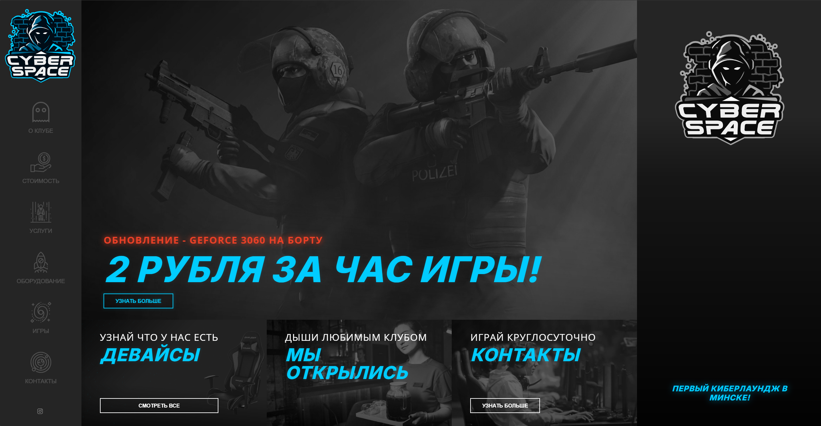
Рисунок 1.1 – Интернет-ресурс «CyberSpace»
Главный недостаток - отсутствие системы онлайн-бронирования, из-за чего клиенты вынуждены звонить для резервации мест, не имея возможности заранее выбрать конкретный компьютер через сайт.

Аналог «Pudge»
Pudge Club [2] — это игровой клуб с атмосферой уютного геймерского андеграунда, где стоят 32 компьютера разного уровня: от топовых VIP-станций для киберспортивных баталий до консолей PS5 для любителей комфортного геймплея. Однако его сайт — это настоящий цифровой артефакт эпохи интернета. Кривой дизайн, пёстрые шрифты, мигающие кнопки и полное отсутствие полезной информации. Здесь нет ни списка игр, ни фотографий залов, ни даже примерных цен — только телефон и адрес, затерянные среди хаотичного нагромождения элементов.
Хочешь узнать, какие ПК свободны или во что можно поиграть? Придётся звонить или идти вслепую, как в старые добрые времена, когда интернет-бронирование было чем-то из разряда фантастики. Ни отзывов, ни онлайн-записи, ни даже намёка на то, что заведение существует в 2020-х.
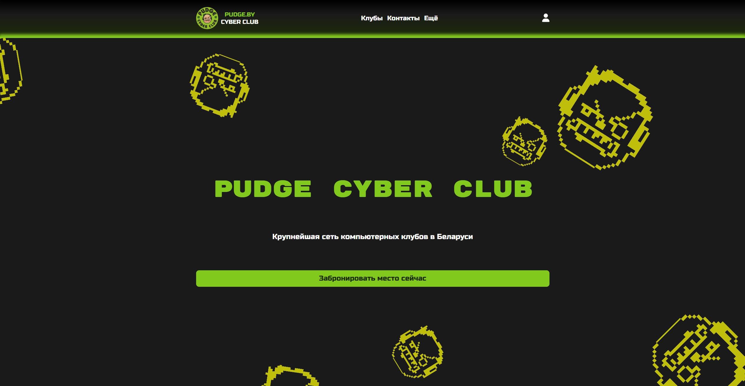
Рисунок 1.2 – Интернет-ресурс «Pubge»
Клубу срочно нужен апгрейд: онлайн-бронирование, прозрачность информации и хотя бы минимальный современный дизайн, чтобы не отпугивать новых геймеров.
Современный игровой клуб — это не только железо, но и удобство для посетителей. Pudge Club мог бы стать местом притяжения для киберспортивных команд, стримеров и просто любителей поиграть в хорошей компании, но для этого ему нужны: честный прайс-лист, онлайн-расписание, фото и описание залов, актуальный список игр, отзывы и рейтинги.

Аналог «Colizeum»
Colizeum [3] – это федеральная сеть киберспортивных арен, которая активно использует цифровые технологии для повышения удобства пользователей. Ключевым элементом её инфраструктуры является мобильное приложение, предоставляющее геймерам широкий функционал: онлайн-бронирование ПК, мониторинг занятости залов в реальном времени, а также возможность участия в киберспортивных турнирах. Приложение также включает систему лояльности с персонализированными бонусами и ведёт детализированный геймерский профиль, где сохраняется история посещений и активность пользователя. Такой подход значительно упрощает взаимодействие клиентов с клубом и повышает вовлечённость в игровой процесс. Интерфейс интернет-ресурса представлен на рисунке 1.3.
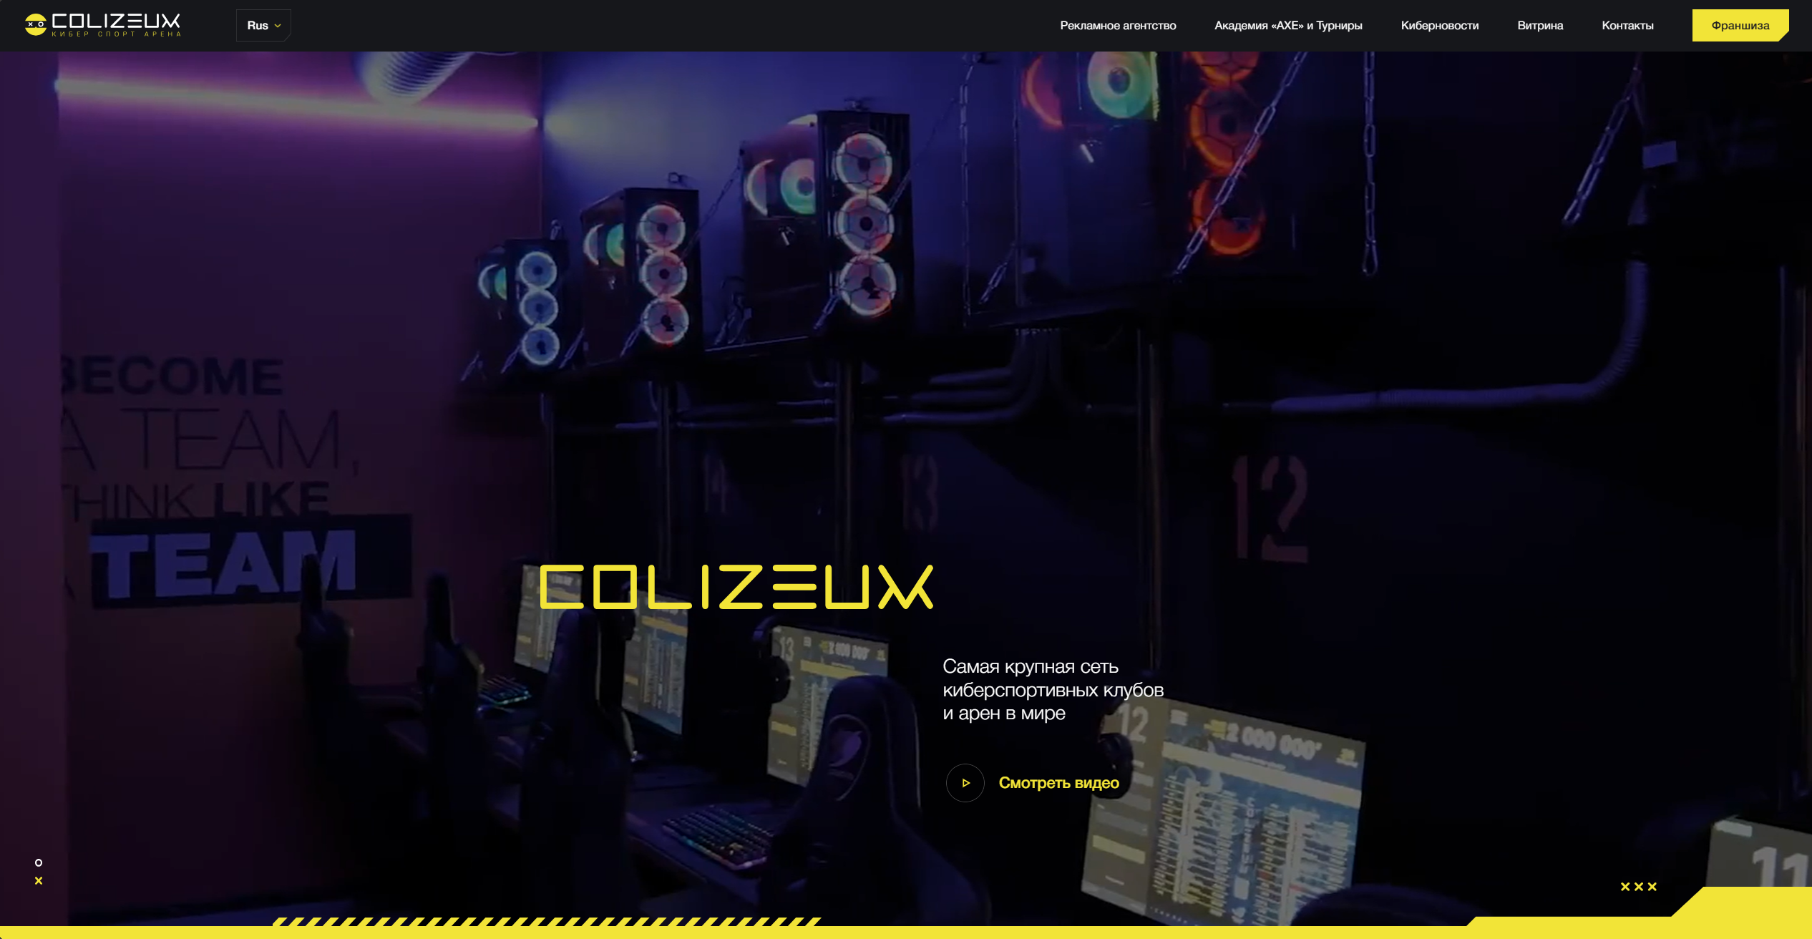
Рисунок 1.3 – Интернет-ресурс «Colizeum»
Приложение предлагает персонализированные бонусы и ведет геймерский профиль с историей посещений, хотя имеет недостатки: неполный функционал в некоторых филиалах и отсутствие детальных характеристик ПК (например, FPS в играх). Это пример успешной цифровизации игрового клуба, достойный для подражания.
Чтобы добиться максимальной эффективности, необходимо обеспечить полную интеграцию функционала во всех филиалах, а также добавить детализированную информацию о техническом оснащении. Это позволит создать по-настоящему удобный и прозрачный сервис для геймеров.
Несмотря на впечатляющий цифровой функционал, у Colizeum есть пространство для роста. Внедрение AI-ассистента для подбора оптимального ПК под конкретные игры, интеграция стриминговых сервисов для трансляций турниров прямо из приложения, а также добавление VR-зон с возможностью бронирования могли бы вывести сервис на новый уровень.

Аналог «Oneshot»
Oneshot [4] — компьютерный клуб с уникальным стилем, где приложение выделяется яркими кислотно-розовыми и неоново-синими градиентами, что иногда затрудняет чтение текста.
Клуб предлагает детальные характеристики компьютеров — от процессоров до периферии. Из минусов: перенасыщенный дизайн утомляет глаза, а анимации могут работать нестабильно. Тем не менее, приложение остается удобным инструментом для бронирования мест без необходимости звонков или живого посещения клуба. Интерфейс интернет-ресурса представлен на рисунке 1.4.
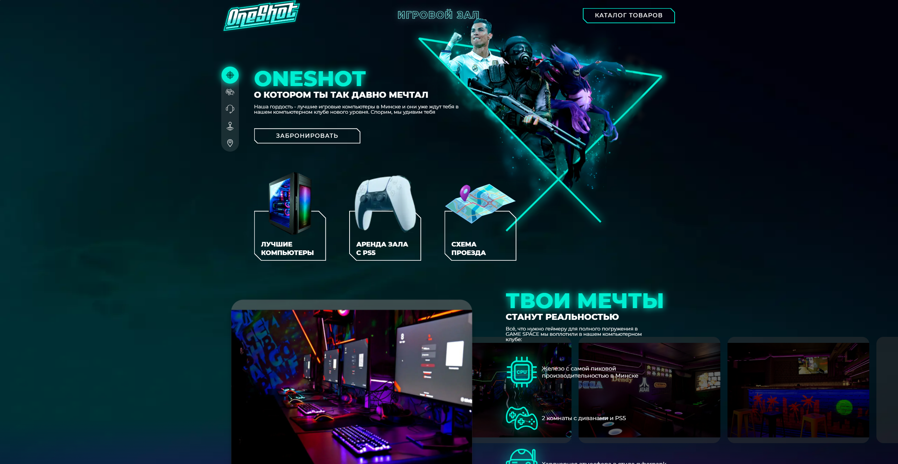
Рисунок 1.4 – Интернет-ресурс «Oneshot»
Однако функционал впечатляет: интерактивная 3D-карта бронирования позволяет выбирать ПК в виртуальном зале, а подробный список игр включает фильтры по жанрам и показатели FPS для каждой конфигурации. Одним из ключевых преимуществ клуба является полная прозрачность технических возможностей ПК. В мобильном приложении и на сайте доступен подробный список игр с фильтрами по жанрам, мультиплеерным режимам и даже показателям FPS на разных настройках графики.
Несмотря на технологическую продвинутость, клубу стоит пересмотреть визуальную составляющую — заменить кислотные градиенты на более сбалансированную палитру, сохранив при этом фирменный «киберпанковый» дух. Добавление темного режима снизило бы нагрузку на глаза, а оптимизация анимаций улучшила бы работу приложения на слабых устройствах.

Аналог «Alliance»
Alliance [5]— сеть компьютерных клубов с фирменным фиолетовым дизайном, предлагающая удобное приложение с полным каталогом игр (с фильтрацией по жанрам и системным требованиям) и детальными спецификациями каждого ПК — от моделей процессоров до периферии.
Однако, несмотря на богатый функционал, приложение Alliance имеет существенный недостаток – отсутствие возможности онлайн-бронирования. Интерфейс ресурса представлен на рисунке 1.5.
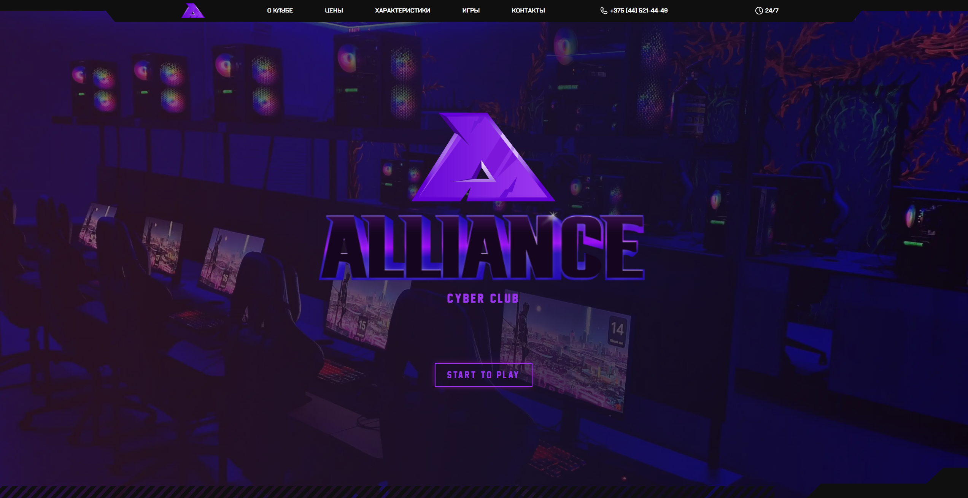
Рисунок 1.5 – Интернет-ресурс «Alliance»
Тем не менее, Alliance остаётся полезным инструментом для тех, кто ценит информационную прозрачность. Возможность заранее проверить технические характеристики ПК и список установленных игр помогает пользователям принимать осознанное решение о посещении.

Разработка функциональных требований
Проведенный анализ существующих решений выявил ключевые сильные и слабые стороны аналогичных сервисов, что позволило определить основные требования к разрабатываемому программному обеспечению.
Система должна реализовывать следующий функционал:
- управление администратором базой данных;
- возможность пользователю зарегистрироваться или войти в существующую учетную запись;
- возможность авторизированным пользователям просмотра информации о компьютерах, бронировании и играх;
- возможность просмотра личного кабинета пользователя с отображением всех заказов;
- возможность оценки компьютера после заказа;
- возможность запустить игры на выбранном компьютере.

Проектирование архитектуры проекта

Диаграммы UML, взаимосвязь всех компонентов
UsecCase диаграммы (диаграммы вариантов использования) – это тип диаграмм в Unified Modeling Language (UML), которые используются для моделирования взаимодействий между пользователями (акторами) и системой. Они помогают визуализировать функциональные требования системы, показывая, какие действия могут выполнять пользователи и как система реагирует на эти действия. Данный курсовой проект подразумевает собой 3 роли: гость, клиент, администратор.

Определение вариантов использования для роли «Гость»
На рисунке 2.1 представлена диаграмма вариантов использования для роли «Гость».
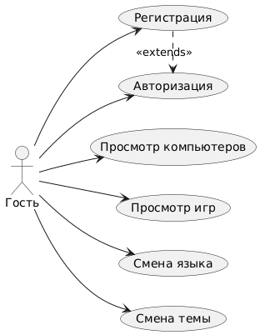
Рисунок 2.1 – Диаграмма вариантов использования для роли «Гость»
В системе предусмотрена регистрация и авторизация пользователей. Без регистрации пользователь может только просматривать доступные бронирования, смотреть перечень подключенных игр, а также взаимодействовать с интерфейсом программы.

Определение вариантов использования для роли «Клиент»
На рисунке 2.2 представлена диаграмма вариантов использования для роли «Клиент»
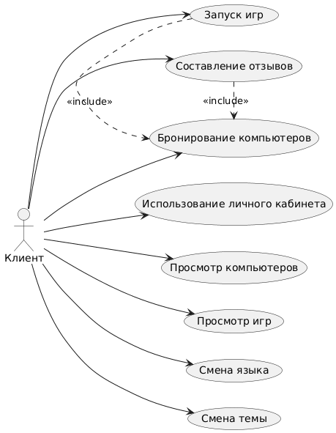
Рисунок 2.2 – Диаграмма вариантов использования для роли «Клиент»
Диаграмма описывает основной функционал, доступный после авторизации. Клиент имеет доступ к просмотру компьютеров, просмотру игр, смене языка, смене темы, использованию личного кабинета, бронированию компьютеров, запуску игр и составлению отзывов.

Определение вариантов использования для роли «Администратор»
На рисунке 2.3 представлена диаграмма вариантов использования для роли «Администратор».
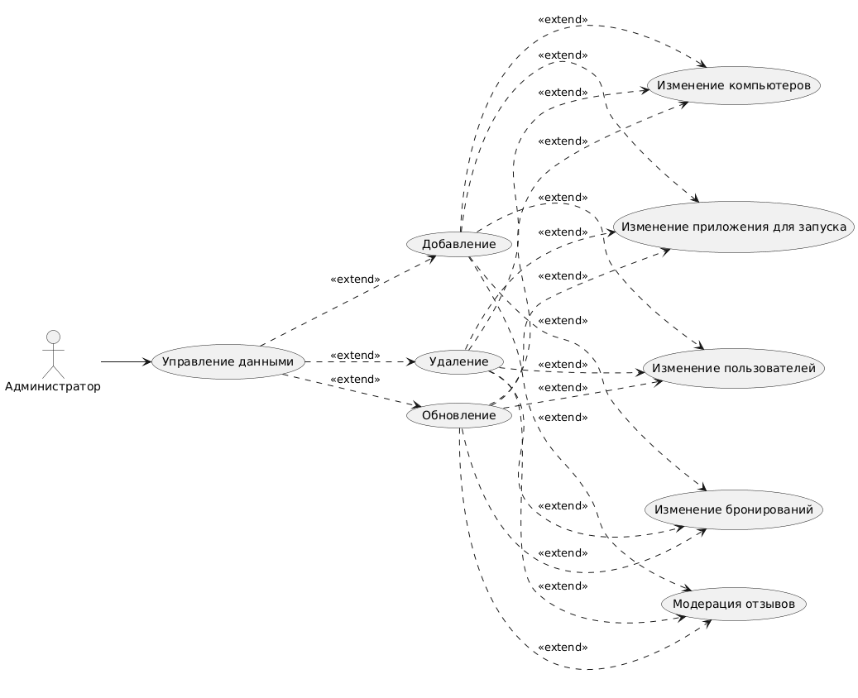
Рисунок 2.3 – Диаграмма вариантов использования для роли «Администратор»
Диаграмма отражает функции управления всей системой. Администратор взаимодействует с управление данных, изменением компьютеров, изменением приложений для запуска, изменением отзывов и изменением пользователей

Логическая схема базы данных
Логическая схема базы данных, её ограничения целостности, связи и поля представлена на рисунке 2.4.
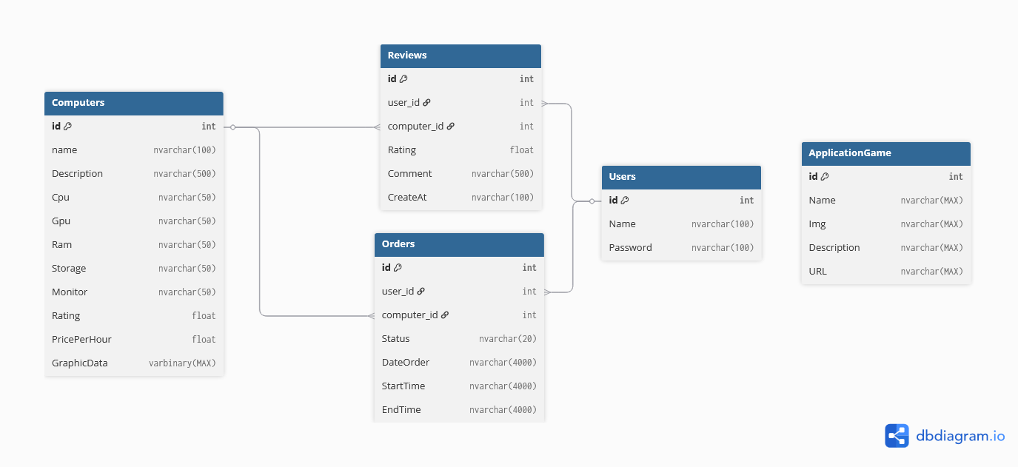
Рисунок 2.4 – Логическая схема базы данных
На данной логической схеме отображены пять таблиц, которые будут созданы в рамках курсового проекта.

Описание информационных объектов и ограничений целостности
В таблице 2.1 описаны таблицы, которые будут созданы в базе данных, а в таблицах 2.2 – 2.6 приводится описание каждой таблицы, включая её поля и описание этих полей. В таблице 2.7 описаны связи между таблицами базы данных.
Таблица 2.1 – Сведения о таблицах базы данных
Имя таблицы | Назначение таблицы
Users | Хранение информации о пользователях системы, основные данные.
Computers | Информация о компьютерах: технические характеристики, рейтинг, стоимость в час.
Orders | Информация о бронированиях компьютеров: время, дата, пользователь, компьютер.
Reviews | Информация об отзывах компьютера
ApplicationGame | Информация о запускаемых играх: название, описание, картинка, ссылка на файл.
Здесь описано назначение таблиц, которые будут реализованы в рамках данного курсового проекта.
Таблица 2.2 – Таблица «Users»
Поле | Назначение поля
id | Уникальный идентификатор пользователя.
Name | Имя пользователя.
Password | Хэшированный пароль пользователя .
Здесь описаны поля и назначение каждого из поля в таблице «Users».
Таблица 2.3 – Таблица «Computers»
Поле | Назначение поля
1 | 2
id | Уникальный идентификатор компьютера.
Name | Название компьютера.
Description | Описание компьютера.
Cpu | Информация о центральном процессоре компьютера.
Gpu | Информация о графическом процессоре компьютера.
Ram | Объем оперативной памяти.
Продолжение таблицы 2.3
1 | 2
Storage | Объем постоянной памяти.
Monitor | Информация о мониторе
Rating | Рейтинг компьютера.
PricePerHour | Цена за час пользования.
GraphicData | Изображение компьютера.
Здесь описаны поля и назначение каждого из поля в таблице «Users».
Таблица 2.4 – Таблица «Orders»
Поле | Назначение поля
id | Уникальный идентификатор заказа.
User_id | Идентификатор пользователя.
Computer_id | Идентификатор компьютера.
Status | Статус заказа.
DateOrder | Дата бронирования.
StartTime | Время начала бронирования.
EndTime | Время конца бронирования.
Здесь описаны поля и назначение каждого из поля в таблице «Orders».
Таблица 2.5 – Таблица «Reviews»
Поле | Назначение поля
id | Уникальный идентификатор отзыва.
User_id | Идентификатор пользователя.
Computer_id | Идентификатор компьютера.
Rating | Оценка компьютера.
Comment | Комментарий пользователя.
CreateAt | Дата написания отзыва.
Здесь описаны поля и назначение каждого из поля в таблице «Reviews».
Таблица 2.6 – Таблица «ApplicationGame»
Поле | Назначение поля
id | Уникальный идентификатор приложения.
Name | Название приложения.
Img | Ссылка на картинку приложения.
Description | Описание приложения.
URL | Ссылка для запуска приложения.
Здесь описаны поля и назначение каждого из поля в таблице «ApplicationGame».
Таблица 2.7 – Сведения о связях между таблицами базы данных
Таблица PK (поле PK) | Таблица FK (поле FK) | Тип связи | Описание связи
Computers(id) | Orders(computer_id) | Один ко многим | Компьютер может быть в нескольких заказах(в разные даты и время).
Computers(id) | Reviews(computer_id) | Один ко многим | Компьютер может иметь несколько отзывов.
Users(id) | Reviews(user_id) | Один ко многим | Пользователь может оставлять несколько отзывов.
Users(id) | Orders(user_id) | Один ко многим | Пользователь может оформить несколько заказов.
Здесь описаны связи между полями в таблицах базы данных с приведением описания этой связи и его типа.

Реализация модели данных
Модель данных представлена пятью классами, описанными в пункте 2.3 данной пояснительной записки. В листингах 2.4.1 – 2.4.5 представлен код реализации данных моделей данных.
public class User
{
[Key]
[DatabaseGenerated(DatabaseGeneratedOption.Identity)]
[Column("id")]
public int Id { get; set; }
[Required]
[StringLength(100)]
[Index(IsUnique = true)]
[Column(TypeName = "nvarchar")]
public string Name { get; set; }
[Required]
[StringLength(100)]
[Column(TypeName = "nvarchar")]
public string Password { get; set; }
public virtual ICollection<Order> Orders { get; set; }
}
Листинг 2.4.1 – Код реализации модели данных «User»
Данный код определяет собой программную реализацию класса «Users» из базы данных.
public class Reviews
{
[Key]
[DatabaseGenerated(DatabaseGeneratedOption.Identity)]
public int Id { get; set; }
[Required]
public int UserId { get; set; }
[Required]
public int ComputerId { get; set; }
[Required]
[Range(0.0, 5.0)]
public double Rating { get; set; }
[Required]
[StringLength(500)]
public string Comment { get; set; }
public string CreateAt { get; set; }
[ForeignKey("UserId")]
public virtual User User { get; set; }
[ForeignKey("ComputerId")]
public virtual Computer Computer { get; set; }
}
Листинг 2.4.2 – Код реализации модели данных «Reviews»
Данный код определяет собой программную реализацию класса «Reviews» из базы данных.
public class Computer
{
[Key]
[DatabaseGenerated(DatabaseGeneratedOption.Identity)]
[Column("id")]
public int Id { get; set; }
[Required]
[StringLength(100)]
[Column(TypeName = "nvarchar")]
public string Name { get; set; }
[Required]
[Column(TypeName = "nvarchar")]
[MaxLength(500)]
public string Description { get; set; }
[Required]
[StringLength(50)]
[Column(TypeName = "nvarchar")]
public string Cpu { get; set; }
[Required]
[Column(TypeName = "nvarchar")]
[StringLength(50)]
public string Gpu { get; set; }
[Required]
[Column(TypeName = "nvarchar")]
[StringLength(50)]
public string Ram { get; set; }
[Required]
[Column(TypeName = "nvarchar")]
[StringLength(50)]
public string Storage { get; set; }
[Required]
[Column(TypeName = "nvarchar")]
[StringLength(50)]
public string Monitor { get; set; }
public double Rating { get; set; } = 0.0;
[Required]
public double PricePerHour { get; set; }
[MaxLength]
public byte[] GraphicData { get; set; }
public virtual ICollection<Order> Orders { get; set; }
}
Листинг 2.4.3 – Код реализации модели данных «Computer»
Данный код определяет собой программную реализацию класса «Computer» из базы данных.
public class Order
{
[Key]
[DatabaseGenerated(DatabaseGeneratedOption.Identity)]
[Column("id")]
public int Id { get; set; }
[Required]
[Column("user_id")]
public int UserId { get; set; }
[Required]
[Column("computer_id")]
public int ComputerId { get; set; }
[Required]
[StringLength(20)]
[Column(TypeName = "nvarchar")]
public string Status { get; set; } = "active";
[Column(TypeName = "nvarchar")]
public string DateOrder { get; set; }
[Required]
[Column(TypeName = "nvarchar")]
public string StartTime { get; set; }
[Column(TypeName = "nvarchar")]
public string EndTime { get; set; }
[ForeignKey("UserId")]
public virtual User User { get; set; }
[ForeignKey("ComputerId")]
public virtual Computer Computer { get; set; }
}
Листинг 2.4.4 – Код реализации модели данных «Order»
Данный код определяет собой программную реализацию класса «Order» из базы данных.
public class ApplicationGame
{
[Key]
[DatabaseGenerated(DatabaseGeneratedOption.Identity)]
public int Id { get; set; }
[Required]
public string Name { get; set; } = string.Empty;
public string IMG { get; set; } = string.Empty;
public string Description { get; set; } = string.Empty;
public string URL { get; set; } = string.Empty;
}
Листинг 2.4.5 – Код реализации модели данных «ApplicationGame»
Данный код определяет собой программную реализацию класса «ApplicationGame» из базы данных.

Диаграмма развертывания приложения
Диаграмма развертывания приложения показана на рисунке 2.5.
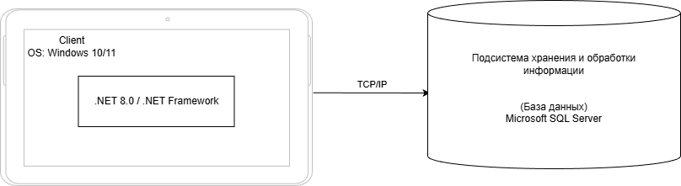
Рисунок 2.5 – Диаграмма развертывания приложения
Данная диаграмма развертывания иллюстрирует архитектуру WPF-приложения с многоуровневой структурой, где клиентская часть, серверная логика и база данных разделены для обеспечения безопасности, масштабируемости и поддержки.
Клиентская часть представляет собой WPF-приложение, работающее под управлением операционной системы Windows 10 или 11. Приложение разработано с использованием платформы .NET 8.0 или .NET Framework, что обеспечивает богатый пользовательский интерфейс и глубокую интеграцию с возможностями Windows.
Хранилище данных реализовано на системе управления базами данных Microsoft SQL Server версии 16.0.1000.6. Эта СУБД обеспечивает надежное хранение структурированных данных, поддержку транзакций, высокую доступность и безопасность информации.
Взаимодействие между компонентами осуществляется по протоколу TCP/IP, который гарантирует надежную и эффективную передачу данных по сети.

Визуализация алгоритмов
Визуализация алгоритмов состоит из двух частей: визуализация использования средства путем составления блок-схем, а также диаграммы последовательностей.

Блок-схема процесса оформления заказа компьютера
Блок-схема процесса оформления заказа представлена на рисунке 2.6.
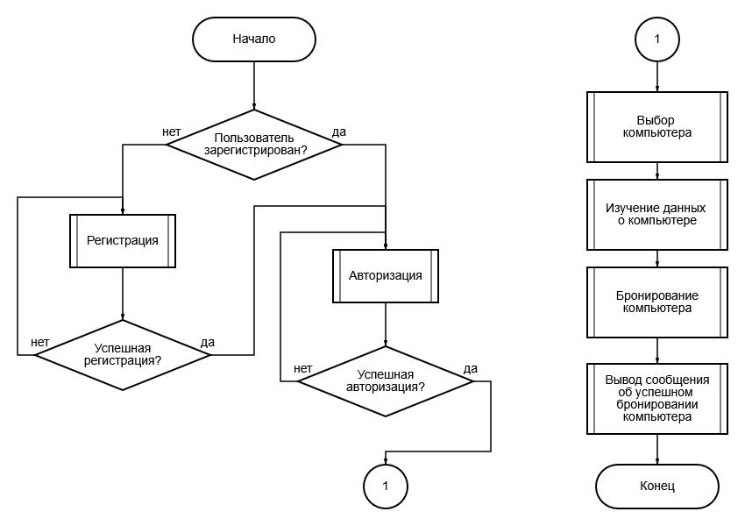
Рисунок 2.6 – Блок-схема процесса оформления заказа компьютера
Данная блок-схема описывает стандартный пользовательский сценарий для оформления заказа компьютера.
Процесс начинается с этапа верификации пользователя в приложении. В начале проверяется, зарегистрирован пользователь, или нет. Если пользователь уже имеет учетную запись, он переходит к этапу авторизации. В случае успешной авторизации пользователь получает доступ к основному функционалу приложения.
Если пользователь не имеет учетной записи, то ему предоставляется возможность создать новую учетную запись, предоставив необходимые данные. После успешной регистрации пользователь может войти в свою учетную запись.
После успешной авторизации пользователь переходит к этапу выбора компьютера.
После выбора конкретного компьютера пользователь изучает информацию о нем: описание, технические характеристики, стоимость пользования.
Убедившись в выборе, пользователь переходит к процедуре оформления заказа компьютера. На этом этапе он проверяет корректность информации, выбирает удобную дату и время, и подтверждает заказ.
В завершении процесса система отображает информацию об успешном заказе. На этом пользовательский сценарий завершен.

Диаграмма последовательности авторизации
Диаграмма последовательности авторизации пользователя представлена на рисунке 2.7.
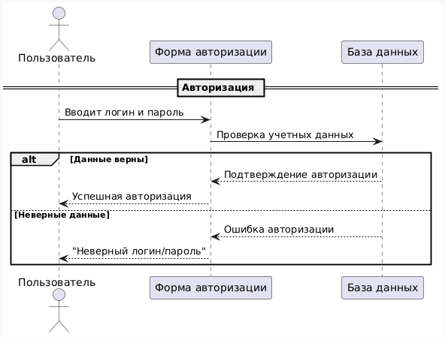
Рисунок 2.7 – Диаграмма последовательности авторизации пользователя
Данная диаграмма последовательности описывает процесс авторизации пользователя в приложении. Процесс включает взаимодействие между пользователем, формой авторизации (интерфейсом приложения) и базой данных, а также охватывает как успешный сценарий входа в систему, так и обработку ошибок при неверных учетных данных.
Процесс начинается с действий пользователя, который открывает форму авторизации в приложении. Интерфейс отображает соответствующую форму с полями для ввода логина и пароля. Пользователь вводит свои учетные данные и инициирует процесс авторизации.
После отправки данных приложение передает введенные логин и пароль на проверку в базу данных. Система выполняет запрос для поиска соответствия введённых учётных данных сохранённым записям пользователей.
В случае успешного сценария, когда данные верны (логин и пароль совпадают с записью в базе данных), база данных возвращает подтверждение авторизации. Приложение получает положительный ответ и передаёт пользователю сообщение об успешной авторизации. После этого пользователь получает доступ к основному функционалу приложения.
В случае ошибки, когда данные неверны (логин не существует или пароль не соответствует), база данных возвращает отрицательный результат. Приложение формирует сообщение об ошибке авторизации с текстом «Неверный логин/пароль» и отображает его пользователю в форме авторизации.
Таким образом, диаграмма наглядно демонстрирует простой и безопасный процесс аутентификации, подчёркивая важность проверки учётных данных на стороне сервера и информирования пользователя о результате попытки входа.

Диаграмма классов
Диаграмма классов представлена на рисунке 2.8.
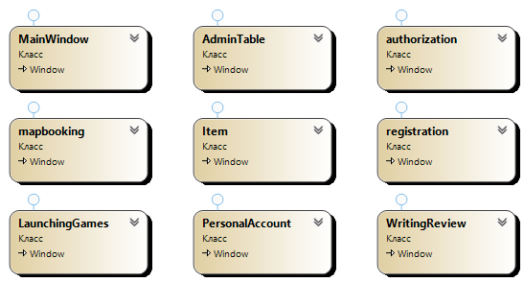
Рисунок 2.8 – Диаграмма классов
Данная диаграмма классов представляет структуру основных компонентов пользовательского интерфейса приложения. Все классы наследуются от базового класса Window. Диаграмма включает классы, отвечающие за авторизацию, регистрацию, систему бронирования, профиль, панель администратора, запуск игры.

Вывод по разделу
В данном разделе была разработана функциональная модель и модель данных программного средства.
Разработана модель данных, представленная пятью классами: Users, Computers, Orders, Reviews, ApplicationGame.
Спроектирована диаграмма развертывания приложения, демонстрирующая многоуровневую архитектуру системы с разделением на клиентскую и серверные части.
Проведена визуализация алгоритмов работы системы: блок-схема и диаграмма последовательности.
Также была спроектирована диаграмма классов, демонстрирующая структуру основных компонентов пользовательского интерфейса программного средства.

Разработка функциональной модели и модели данных ПС.

Основные классы программного средства
Для выполнения технических задач программного средства «Компьютерный клуб» были реализованы следующие функции и соответствующие им классы и методы:
Для неавторизованного пользователя:
- регистрация;
- авторизация;
- просмотр компьютеров;
- просмотр игр;
- возможность поменять язык и тему приложения.
Для авторизованного пользователя:
- функциональные возможности неавторизированного пользователя;
- бронирование компьютеров;
- использование личного кабинета;
- запуск игр, при активном бронировании;
- составление отзывов после завершения сеанса.
Для администратора:
- функциональные возможности авторизированного пользователя;
- добавление, удаление и обновление информации о компьютерах;
- добавление, удаление и обновление информации о бронировании пользователей;
- добавление, удаление и обновление информации приложений для запуска;
- добавление, удаление и обновление информации пользовательских отзывов;
- добавление, удаление и обновление информации о пользователе.

Описание классов и методов программного средства

Регистрация
Функционал регистрации пользователей реализован на странице registration, где при заполнении формы вызывается метод AddNewUser, выполняющий проверку введённых данных (валидацию полей, соответствие паролей, уникальность логина). При успешной проверке система обращается к классу database, где вызывается метод AddUserInDataBase, который хэширует пароль с помощью модуля Hash.cs и сохраняет данные пользователя в базу данных. В случае успешной регистрации происходит автоматическое перенаправление на страницу авторизации, а при ошибках выводятся соответствующие уведомления, обеспечивая удобный и безопасный процесс создания учётной записи.

Авторизация
Функционал авторизации пользователей реализован на странице authorization, где при вводе корректных данных происходит вход в приложение. На данной странице используется метод AuthorizationClick, выполняющий валидацию введённых данных. При успешной проверке система обращается к классу database, где вызывается функция CorrectEntrance, которая проверяет соответствие логина и пароля в базе данных. В случае успешной проверки метод возвращает значение true после чего пользователь получает доступ к приложению. При неверных данных выводится соответствующее сообщение об ошибке, обеспечивая безопасный и удобный процесс аутентификации.

Просмотр компьютеров
Функционал просмотра конфигураций компьютеров реализован в главном окне MainWindow. Система получает данные из базы данных через класс database и метод ReadElementsInTableComputers, после чего автоматически генерирует информационные блоки с помощью функции GenerateComputerInfoBorder. При нажатии на любой из отображённых компьютеров пользователь может перейти в окно бронирования mapbooking, где доступны функции резервирования выбранного устройства. Данная реализация обеспечивает удобный и интуитивно понятный интерфейс для просмотра и выбора компьютерной техники.

Просмотр игр и запуск игр
Функционал просмотра и запуска игр реализован в окне LaunchingGames. Для отображения списка игр система использует метод GenerateInformation, который получает данные из базы данных через метод ReadElementsInTableApplicationGame класса database. Сформированный список игр позволяет пользователю запускать любую игру в рамках активного сеанса бронирования компьютера, обеспечивая удобный доступ к игровому контенту во время аренды. Данный подход гарантирует корректное отображение доступных игр и их бесперебойный запуск.

Возможность поменять язык и тему приложения
Функционал смены языка и темы оформления реализован на главной странице MainWindow. Для изменения языка пользователь может нажать соответствующую кнопку: SwitchToRussian для русского или SwitchToEnglish для английского языка, что активирует переключение между языковыми ресурсами Strings.ru-RU.xaml и Strings.en-US.xaml. Аналогично реализована смена темы оформления: кнопка ChangeThemeBtn вызывает функцию ChangeTheme, которая переключает цветовую схему приложения между светлой и темной темами.

Бронирование компьютеров
Процесс бронирования компьютера осуществляется через окно Item, доступное из интерфейса карты бронирования mapbooking. После заполнения необходимых данных в форме бронирования система через функцию WriteInfoByItem выполняет проверку корректности введённой информации (включая дату, время и продолжительность сеанса), после чего при успешной валидации вызывает метод AddElementsInTableOrders из класса database, который сохраняет данные бронирования в таблицу базы данных.

Использование личного кабинета
Доступ к функционалу бронирования компьютеров предоставляется исключительно зарегистрированным и авторизованным пользователям, при этом в личном кабинете PersonalAccount реализованы ключевые функции: отображение персональных данных через метод GetInfoAboutUser, получающий информацию из базы данных, и безопасная смена пароля с помощью функции SaveInfo, которая выполняет валидацию нового пароля и его хеширование перед сохранением в систему.

Составление отзывов
Функционал оставления отзывов доступен пользователям только после завершения активного заказа через специальное окно WritingReview, где после заполнения формы и нажатия кнопки отправки вызывается функция SaveReview, которая проверяет корректность введённых данных и передаёт информацию в базу данных через класс database, используя метод AddElementsInTableReviews для сохранения отзыва в соответствующую таблицу.

Управление проектом
Административная панель AdminTable предоставляет исключительные права управления данными проекта администратору, реализуя полный набор CRUD-операций (Create, Read, Update, Delete) для каждой таблицы базы данных: функция ReadElementsInTable выводит текущие данные, AddElementInTable добавляет новые записи, UpdateElementInTable изменяет существующие, а DeleteElementInTable удаляет информацию.

Вывод по разделу
В данном разделе была разработана функциональная модель программного средства, включая такие функциональные блоки как авторизация и регистрация пользователей, запуск игр, бронирование компьютеров и другие. Для каждого функционального блока реализованы соответствующие классы и методы.

Тестирование

Тестирование регистрации
При попытке регистрации с уже существующим логином система определяет совпадение и выводит пользователю соответствующее уведомление об ошибке (пример визуального отображения показан на рисунке 4.1), что предотвращает дублирование учетных записей и обеспечивает корректную работу механизма уникальности логинов в базе данных.
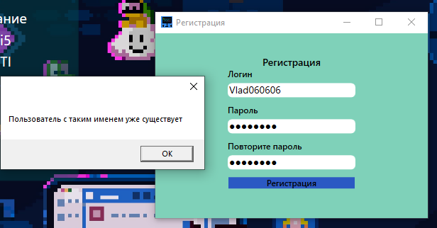
Рисунок 4.1 – Пользователь с таким логином существует
Система регистрации проверяет длину логина и выводит ошибку, если пользователь ввел значение короче 5 или длиннее 99 символов, что гарантирует соответствие установленным требованиям к длине учетных данных (пример сообщения об ошибке представлен на рисунке 4.2).
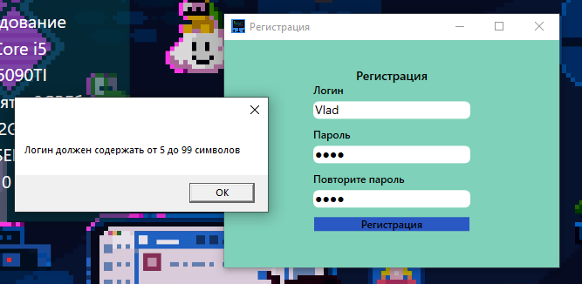
Рисунок 4.2 – Логин должен содержать от 5 до 99 символов

При вводе пароля система проверяет его длину и выводит ошибку, если количество символов не соответствует установленному диапазону от 5 до 99, что обеспечивает соблюдение требований безопасности к пользовательским учетным данным (пример сообщения об ошибке показан на рисунке 5.3).
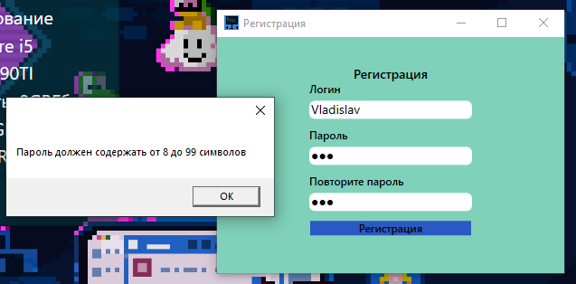
Рисунок 4.3 – Пароль должен содержать от 5 до 99 символов
Система регистрации проверяет совпадение паролей в полях "Пароль" и "Подтверждение пароля", и при их несоответствии выводит соответствующую ошибку (как показано на рисунке 5.4), что исключает возможность опечаток и обеспечивает корректность вводимых учетных данных.
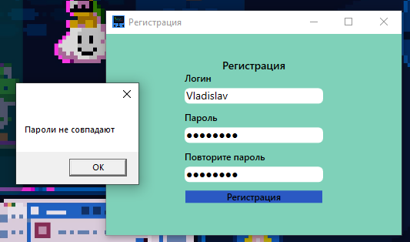
Рисунок 4.4 – Пароли не совпадают
При успешном заполнении всех обязательных полей с корректными данными (уникальный логин, пароль требуемой длины и совпадающие значения в полях "Пароль" и "Подтверждение пароля") система завершает процесс регистрации, сохраняет данные пользователя в базу. Демонстрация на рисунке 5.5.
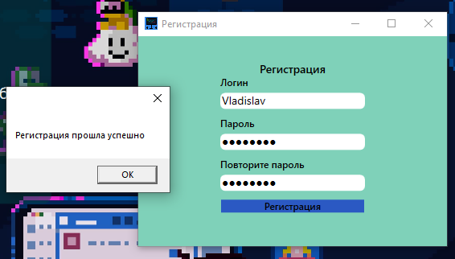
Рисунок 4.5 – Успешная регистрация

Тестирование авторизации
При попытке авторизации с несуществующим в системе логином приложение выявляет это и отображает пользователю соответствующее сообщение об ошибке (как показано на рисунке 5.6), предотвращая неверные попытки входа и информируя о необходимости проверки введенных данных или прохождения регистрации.
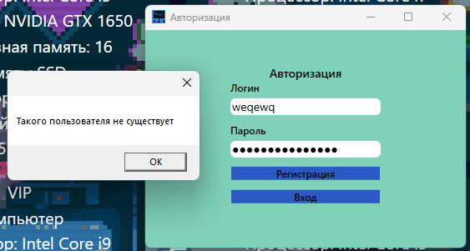
Рисунок 4.6 – Такого пользователя не существует
При вводе неверного пароля во время авторизации система проверяет его соответствие с данными в базе и выводит пользователю уведомление об ошибке (как показано на рисунке 5.7).
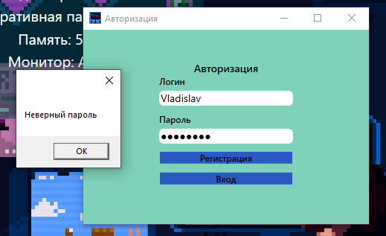
Рисунок 4.7 – Неверный пароль

Тестирование бронирования
Система бронирования проверяет выбранную дату и предотвращает выбор прошедших дат, выводя соответствующее уведомление об ошибке (как показано на рисунке 5.8).
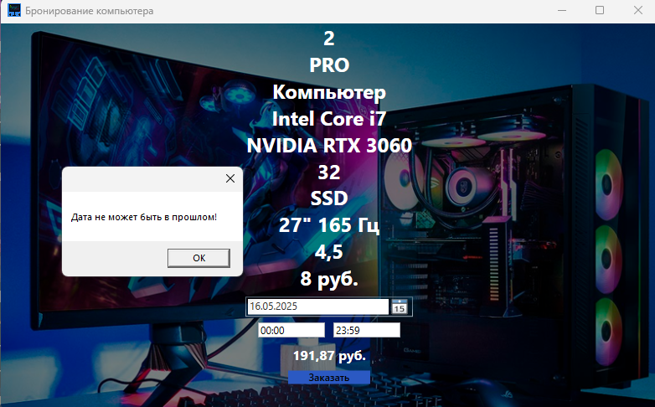
Рисунок 4.8 – Дата не может быть в прошлом
Система бронирования компьютеров имеет строгие временные ограничения: при попытке выбрать дату, превышающую допустимый двухнедельный период (14 дней вперед от текущей даты), появляется уведомление "Бронирование доступно только на 2 недели вперед" (как показано на рисунке 5.9).
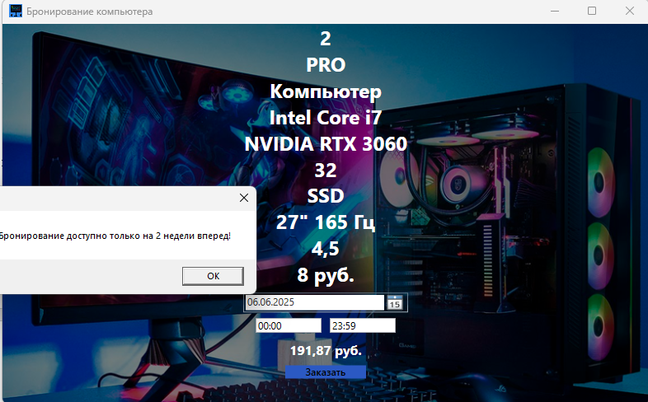
Рисунок 4.9 – Бронирование доступно только на 2 недели вперед
При попытке указать время начала бронирования раньше текущего момента система определяет ошибку и выводит уведомление "Время начала бронирования должно быть позже текущего времени" (как показано на рисунке 5.10).
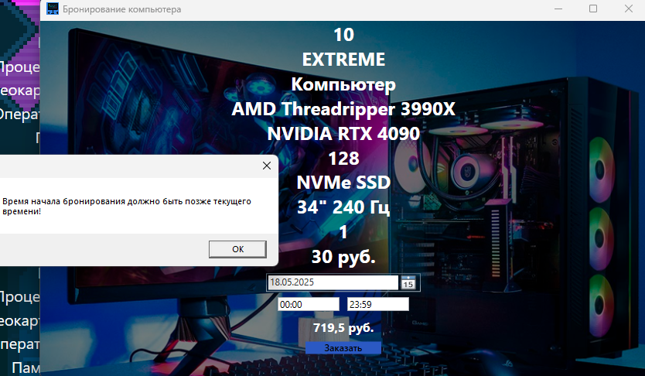
Рисунок 4.10 – Время начала бронирования должно быть позже текущего времени
Система автоматически проверяет корректность временного интервала бронирования и при попытке установить время окончания раньше времени начала немедленно выводит уведомление " Время начала должно быть меньше времени окончания " (как показано на рисунке 5.11).
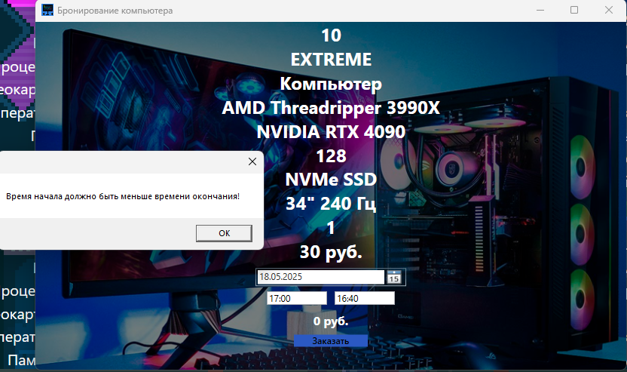
Рисунок 4.11 – Время начала должно быть меньше времени окончания
При успешном завершении операции добавления данных система выводит пользователю уведомление "Запись успешно добавлена" (как показано на рисунке 5.12).
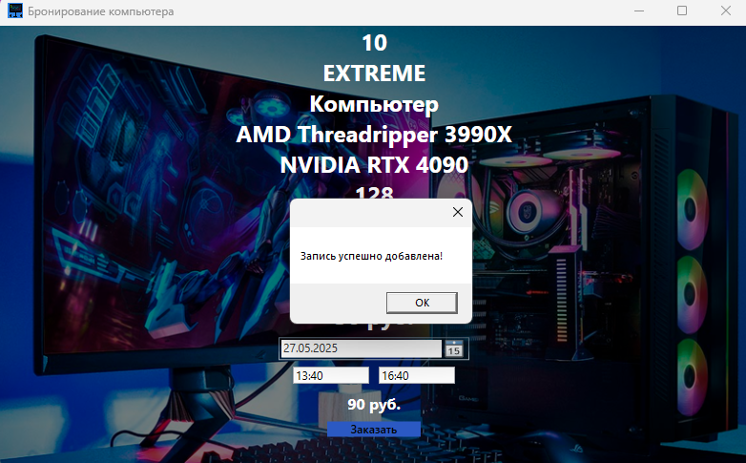
Рисунок 4.12 – Запись успешно добавлена
Теперь пользователь при активном заказа может входить в приложения и игры.

Тестирование поиска компьютеров и игр
При вводе текста в поле поиска компьютеров и игр система ограничивает максимальную длину запроса до 20 символов: при достижении этого лимита текст подсвечивается красной рамкой. Пример на рисунке 5.13.

Рисунок 4.13 – Ограничение поиска

Тестирование личного кабинета
При смене пароля в личном кабинете система требует соблюдения строгих критериев безопасности: новый пароль должен содержать от 8 до 99 символов, при нарушении этого правила поле ввода подсвечивается красным, выводится уведомление "Пароль должен содержать от 8 до 99 символов" (как показано на рисунке 5.14).
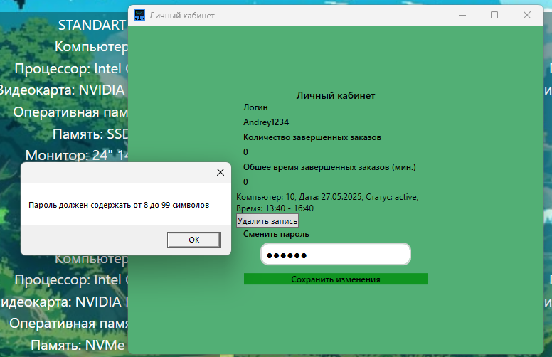
Рисунок 4.14 – Пароль должен содержать от 8 до 99 символов

В личном кабинете система блокирует возможность отмены заказов, время которых уже наступило: при попытке отменить такой заказ появляется уведомление "Нельзя отменить заказ, время которого уже наступило" (как показано на рисунке 5.15).
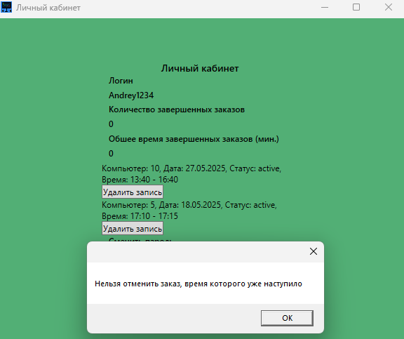
Рисунок 4.15 – Нельзя отменить заказ, время которого уже наступило
При успешной отмене заказа система автоматически инициирует процесс возврата денежных средств: сумма, соответствующая неиспользованному времени бронирования, возвращается на исходный платежный метод пользователя, о чем пользователь получает уведомление.

Тестирование управления данными проекта
В административной панели управления данными (AdminTable) для таблицы Order реализована та же система валидации, что и для обычных пользователей: при попытке установить дату заказа раньше текущей даты система автоматически блокирует сохранение, подсвечивает поле красным и выводит сообщение "Дата заказа не может быть раньше текущего дня" (рисунок 5.16.), что гарантирует целостность данных и единые правила работы для всех уровней доступа.
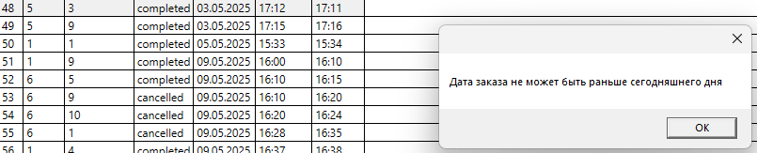
Рисунок 5.15. – Дата заказа не может быть раньше текущего дня
В административной панели (AdminTable) для таблицы Order сохранена идентичная пользовательской валидация временных интервалов: система автоматически проверяет, чтобы время окончания бронирования было позже времени начала, и при нарушении этого правила выводит администратору сообщение "Время окончания должно быть позже времени начала" (рисунок. 5.16).
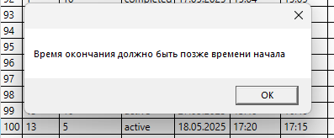
Рисунок 5.16. – Время окончания должно быть позже времени начала

В административной панели (AdminTable) для таблицы Order реализована валидация статусов: при попытке установить недопустимое значение система определяет ошибку (рисунок. 5.17).
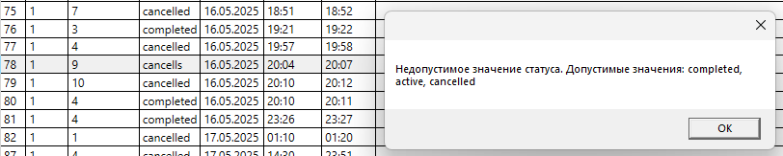
Рисунок 5.17. – Валидация статусов
В административном интерфейсе AdminTable для всех таблиц базы данных реализована строгая валидация типов данных: при вводе информации, не соответствующей ожидаемому формату (например, текст в числовом поле или некорректный формат даты), система мгновенно реагирует – проблемное поле подсвечивается красной рамкой (рисунок 5.18).
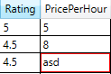
Рисунок 5.18. – Валидация типов данных
Остальные проверки в таблицах работают по схожему принципу, что не дает админу ввести не корректные данные, поэтому автоматически проверяет соответствие вводимых администратором значений установленным правилам: при попытке сохранения некорректных данных (например, отрицательная цена, несуществующий внешний ключ, дата в прошлом) срабатывает встроенная в валидация.

Руководство по установке и использованию
При запуске приложения пользователь попадает в неавторизованный режим, где может свободно просматривать конфигурации компьютеров в главном окне (MainWindow) и доступные игры в разделе LaunchingGames, однако все функции доступны после регистрации. Для корректного перевода рекомендуется использовать интернет (рисунок 6.1).
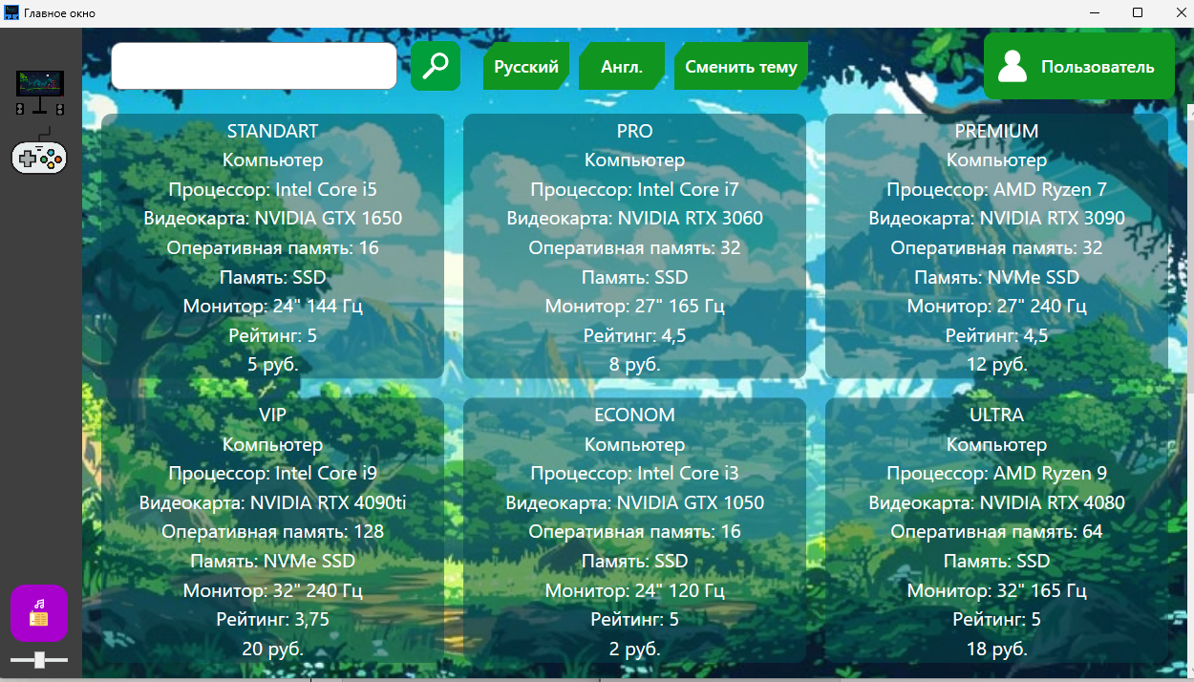
Рисунок 6.1. – Неавторизованный режим
Для получения полного доступа к функционалу системы пользователю необходимо зарегистрироваться (страница registration) или войти в существующий аккаунт (страница authorization), после успешной авторизации открываются все возможности приложения: бронирование компьютеров (окно Item), управление профилем (PersonalAccount), запуск игр (LaunchingGames) и оставление отзывов (WritingReview), что обеспечивает персонализированную работу с системой и доступ к расширенным функциям проекта (рисунок 6.2).
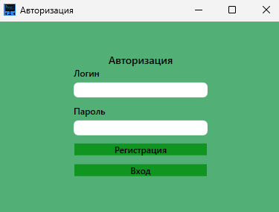
Рисунок 6.2. – Авторизация
Если у пользователя отсутствует учётная запись, система предлагает пройти процедуру регистрации через соответствующую страницу (registration), где после заполнения обязательных полей (логин, пароль) и успешной проверки данных аккаунт будет создан и сохранён в базу данных (рис. 6.3).
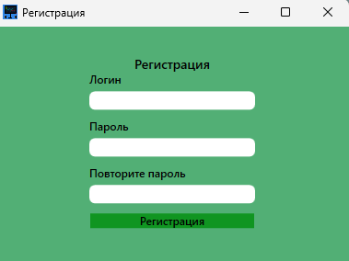
Рисунок 6.3. – Регистрация
После успешной авторизации пользователь получает доступ к функции бронирования компьютеров: через интерфейс mapbooking можно выбрать конкретное устройство, перейти в окно Item, указать дату и время сеанса с обязательной проверкой корректности введённых данных (рис. 6.4).
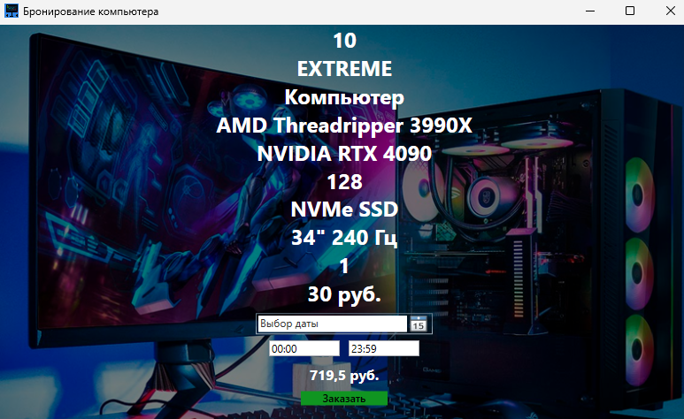
Рисунок 6.4. – Бронирование компьютера

В личном кабинете (PersonalAccount) пользователь может просматривать все свои активные заказы и изменять пароль с помощью функции, которая требует ввода текущего пароля, проверяет соответствие нового пароля требованиям системы – 8 – 99 символов (рис. 6.5).
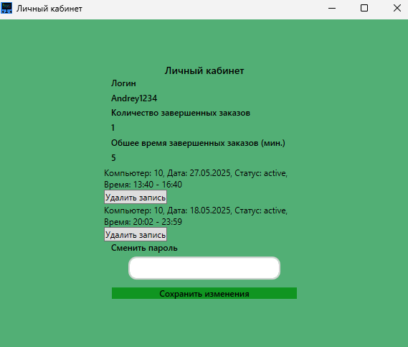
Рисунок 6.5. – Личный кабинет
В интерфейсе бронирования (mapbooking) реализована визуальная индикация статусов: розовым цветом выделяются будущие брони (ещё не наступившие по времени), а зелёным — активные брони (текущий временной интервал), для которых доступен запуск игр, что позволяет пользователю мгновенно идентифицировать доступные компьютеры и своё текущее бронирование (рис. 6.6).
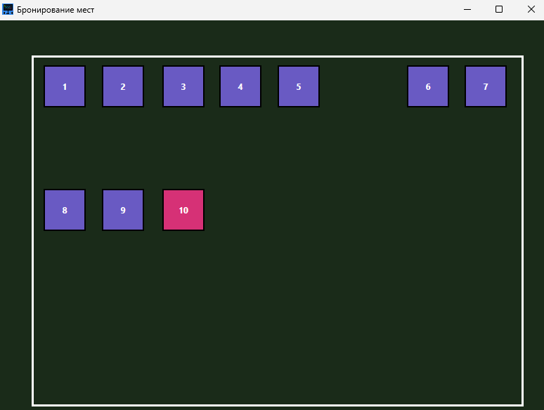
Рисунок 6.6. – Бронирование мест (будущая бронь)
Зелёная подсветка в интерфейсе mapbooking указывает на активные брони (текущий временной интервал), для которых доступен немедленный запуск игр – такая визуальная маркировка (как показано на рисунке 6.7) позволяет пользователю мгновенно идентифицировать доступные для использования компьютеры.
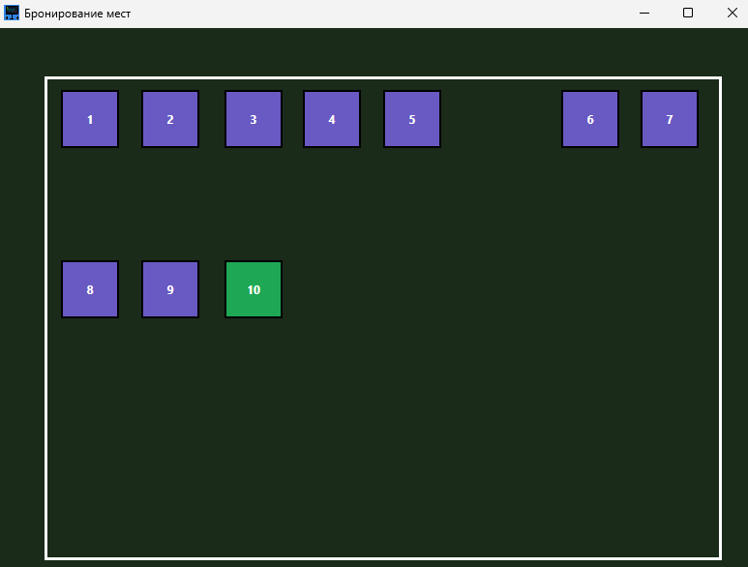
Рисунок 6.7. – Бронирование мест (активная бронь)
При активной брони (подсвеченной зелёным в mapbooking) пользователь может запустить игру: для этого необходимо перейти в раздел LaunchingGames, выбрать нужную игру из списка (рис. 6.8).
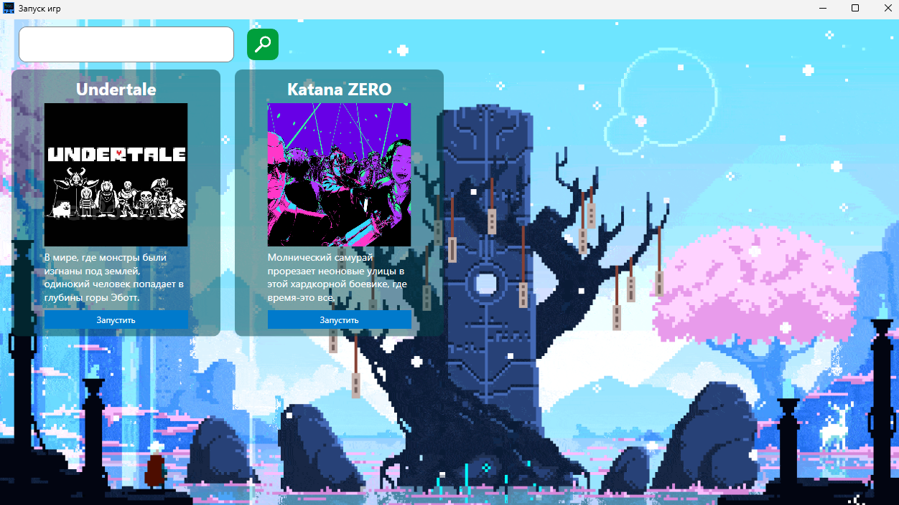
Рисунок 6.8. – Страница выбора игр
Теперь игра запущена до момента завершения брони (рис. 6.9).
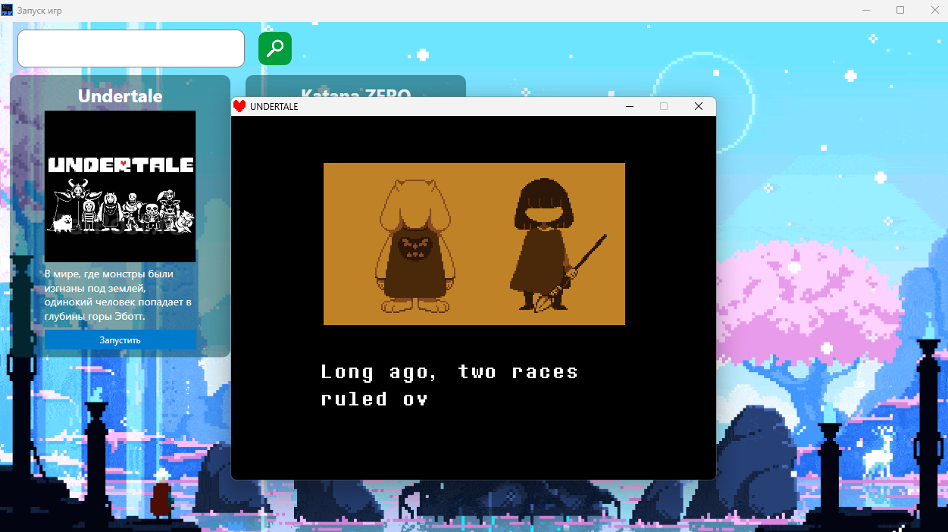
Рисунок 6.9. – Запуск игры
По завершении игрового сеанса система автоматически предлагает пользователю оставить отзыв через интерфейс WritingReview, где можно выбрать оценку (1-5 звёзд), написать комментарий и отправить данные (рис. 6.10).
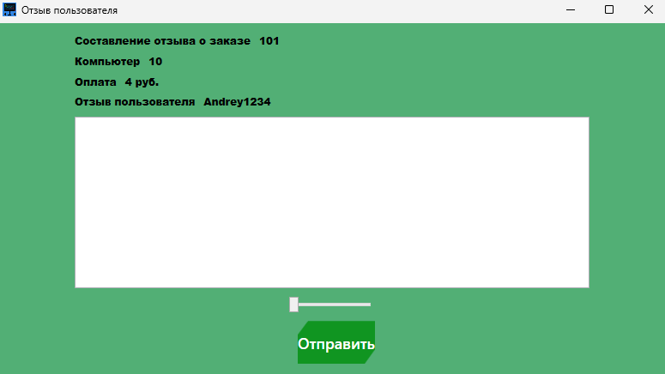
Рисунок 6.10. – Отзыв пользователя
Для завершения работы приложения пользователь может просто закрыть главное окно (MainWindow), что автоматически инициирует корректное завершение всех процессов: система последовательно сохраняет активные данные (текущий язык интерфейса, тему оформления), безопасно разрывает соединения с базой данных, и завершает работу без необходимости дополнительных подтверждений, обеспечивая сохранность информации и мгновенную готовность к следующему запуску.

Заключение
В данном курсовом проекте было разработано программное обеспечение для бронирования компьютеров и запуска игр. Приложение предоставляет пользователям удобный интерфейс для выбора конфигураций, бронирования сеансов и управления заказами, а администраторам - полный контроль над системой.
Было создано WPF-приложение с современным интерфейсом, включающим карту бронирования с цветовой индикацией статусов, систему авторизации, личный кабинет и панель запуска игр. Реализованы ключевые функции: безопасное бронирование с проверкой временных интервалов, запуск игр, оставление отзывов и CRUD-операции для администратора.
Для разработки использовались технологии C# и WPF, а также MS SQL Server для хранения данных. В результате получилось готовое к использованию приложение, сочетающее удобство для пользователей и гибкость управления для администраторов. Программа успешно решает поставленные задачи и готова к внедрению.
Одним из ключевых аспектов проекта является реализация безопасных транзакций и асинхронных операций в базе данных. Это позволило обеспечить высокую производительность и надежность системы бронирования, минимизируя возможные ошибки. Оптимизированные SQL-запросы и Entity Framework 6 способствуют быстрому и эффективному взаимодействию с данными, предотвращая перегрузку и гарантируя целостность информации.
Благодаря поддержке мультиязычности пользователи могут выбирать удобный язык интерфейса, а встроенная система управления темами позволяет настроить визуальное оформление под личные предпочтения.
В перспективе проект можно расширить, добавив облачные технологии, чтобы сделать сервис доступным не только на локальных устройствах, но и в онлайн-режиме. Возможность интеграции с мобильными платформами и API для удаленного управления бронированием повысит удобство использования системы и позволит привлекать больше клиентов. Таким образом, данное программное средство представляет собой масштабируемое и перспективное решение для эффективного управления компьютерными клубами.

Список использованных источников
- Аналог «Cuberspace» [Электронный ресурс]. – Режим доступа: https://cyberspace.by/. – Дата доступа: 17.10.2025.
- Аналог «Pudge» [Электронный ресурс]. – Режим доступа: https://pudge.by/. – Дата доступа: 17.10.2025
- Аналог «Colizeum» [Электронный ресурс]. – Режим доступа: https://colizeumarena.com/. – Дата доступа: 17.10.2025
- Аналог «OneShot» [Электронный ресурс]. – Режим доступа: https://lounge-preview.vercel.app/. – Дата доступа: 17.10.2025
- Аналог «Alliance» [Электронный ресурс]. – Режим доступа: https://cyberalliance.by/. – Дата доступа: 17.10.2025
- Полное руководство по языку программирования C# 13 и платформе .NET 9. Режим доступа: https://metanit.com/sharp/tutorial/ – Дата доступа: 23.04.2025
- Мущук, Н.В. Курс лекций по языку программирования C# / А. Н. Мущук. – Минск: БГТУ, 2024.
- Руководство по WPF // [Электронный ресурс]. – Режим доступа: https://metanit.com/sharp/wpf/ – Дата доступа: 25.04.2025
- Руководство по XAML // [Электронный ресурс]. – Режим доступа: https://www.tutorialspoint.com/xaml/index.htm– Дата доступа: 25.04.2025

ПРИЛОЖЕНИЕ А
Диаграмма использования
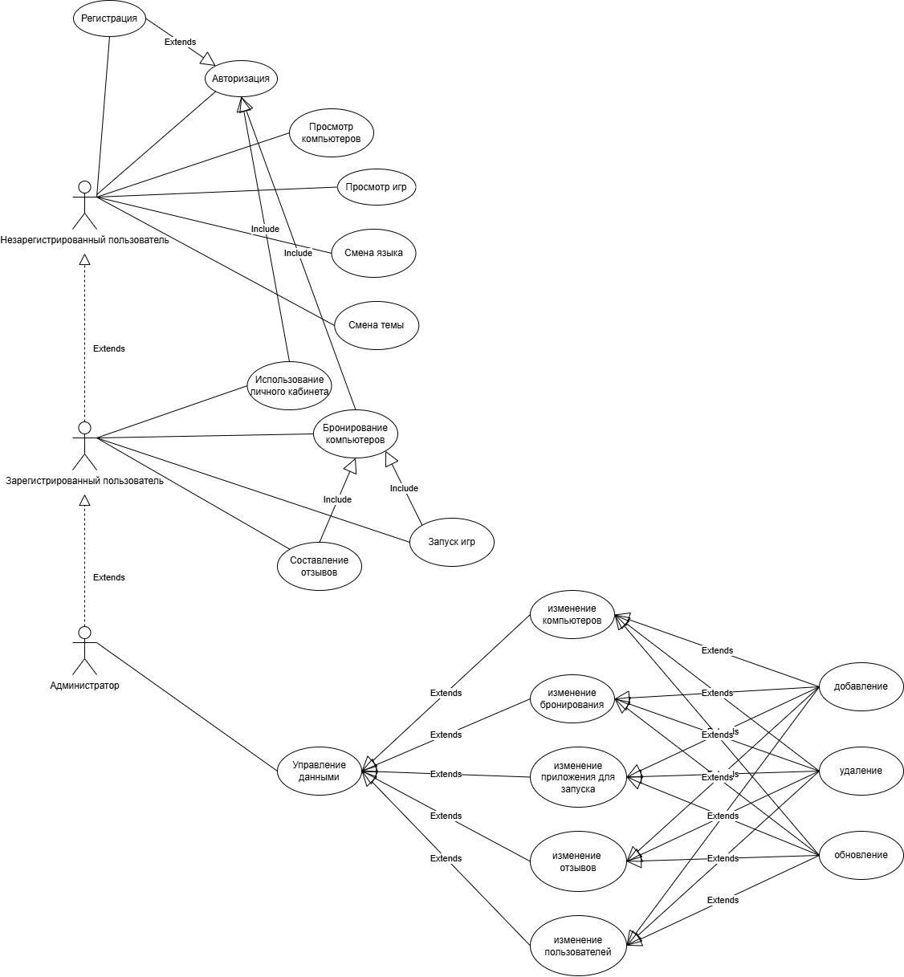

ПРИЛОЖЕНИЕ Б
Диаграмма последовательности


ПРИЛОЖЕНИЕ В
Диаграмма базы данных
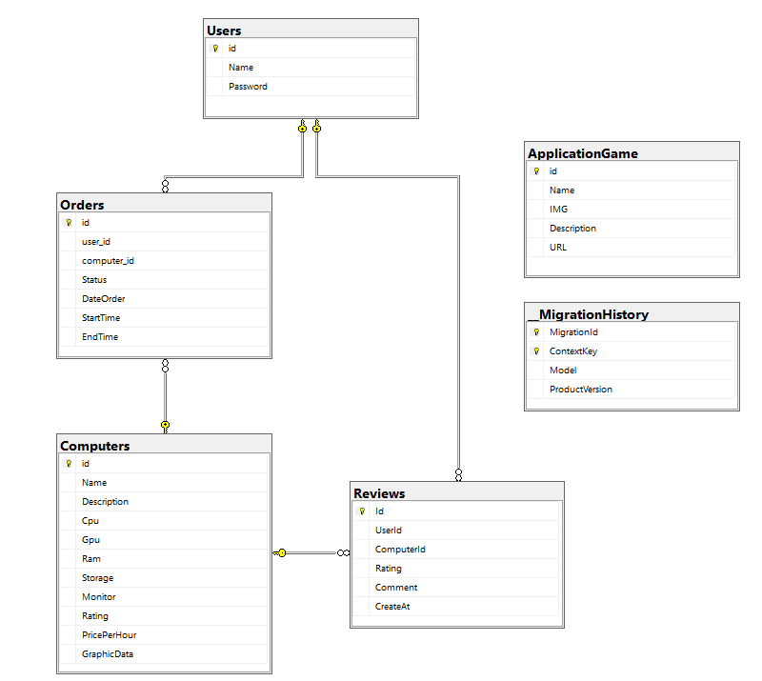

ПРИЛОЖЕНИЕ Г
Диаграмма классов
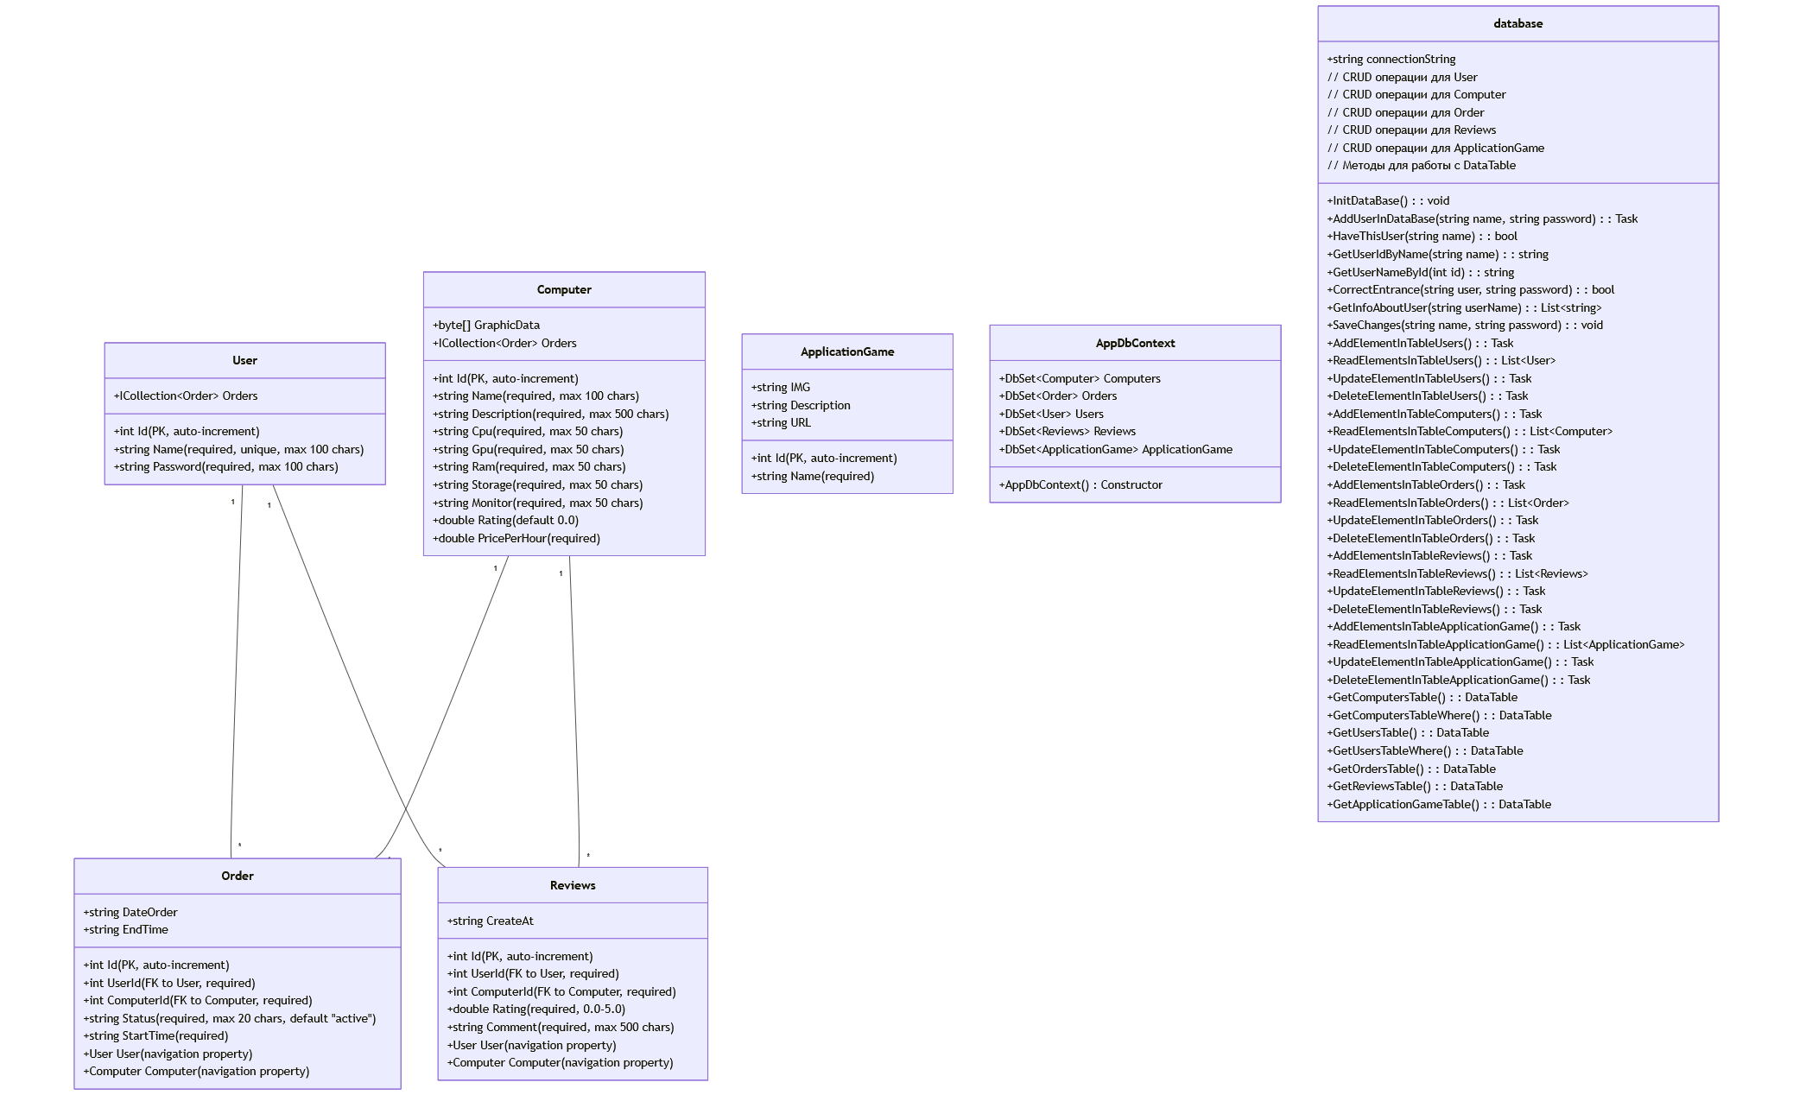

ПРИЛОЖЕНИЕ Д
using Microsoft.Data.Sqlite;
using SQLitePCL;
using System;
using System.Collections.Generic;
using System.ComponentModel.DataAnnotations.Schema;
using System.ComponentModel.DataAnnotations;
using System.Configuration;
using System.Data;
using System.Data.Entity;
using System.IO.Packaging;
using System.Linq;
using System.Security.RightsManagement;
using System.Text;
using System.Threading;
using System.Threading.Tasks;
using System.Web;
using System.Windows;
using System.Windows.Media;
using System.Xml.Linq;
using static COURSEPROJECT.AdminTable;
using System.Net;
using System.Reflection.Emit;

namespace COURSEPROJECT
{
public class User
{
[Key]
[DatabaseGenerated(DatabaseGeneratedOption.Identity)]
[Column("id")]
public int Id { get; set; }

[Required]
[StringLength(100)]
[Index(IsUnique = true)]
[Column(TypeName = "nvarchar")]
public string Name { get; set; }

[Required]
[StringLength(100)]
[Column(TypeName = "nvarchar")]
public string Password { get; set; }

public virtual ICollection<Order> Orders { get; set; }
}
public class Reviews
{
[Key]
[DatabaseGenerated(DatabaseGeneratedOption.Identity)]
public int Id { get; set; }

[Required]
public int UserId { get; set; }

[Required]
public int ComputerId { get; set; }

[Required]
[Range(0.0, 5.0)]
public double Rating { get; set; }

[Required]
[StringLength(500)]
public string Comment { get; set; }

public string CreateAt { get; set; }

[ForeignKey("UserId")]
public virtual User User { get; set; }

[ForeignKey("ComputerId")]
public virtual Computer Computer { get; set; }
}
public class Computer
{
[Key]
[DatabaseGenerated(DatabaseGeneratedOption.Identity)]
[Column("id")]
public int Id { get; set; }

[Required]
[StringLength(100)]
[Column(TypeName = "nvarchar")]
public string Name { get; set; }

[Required]
[Column(TypeName = "nvarchar")]
[MaxLength(500)]
public string Description { get; set; }

[Required]

[StringLength(50)]
[Column(TypeName = "nvarchar")]
public string Cpu { get; set; }

[Required]
[Column(TypeName = "nvarchar")]
[StringLength(50)]
public string Gpu { get; set; }

[Required]
[Column(TypeName = "nvarchar")]
[StringLength(50)]
public string Ram { get; set; }

[Required]
[Column(TypeName = "nvarchar")]
[StringLength(50)]
public string Storage { get; set; }

[Required]
[Column(TypeName = "nvarchar")]
[StringLength(50)]
public string Monitor { get; set; }

public double Rating { get; set; } = 0.0;

[Required]
public double PricePerHour { get; set; }

[MaxLength]
public byte[] GraphicData { get; set; }

public virtual ICollection<Order> Orders { get; set; }
}
public class Order
{
[Key]
[DatabaseGenerated(DatabaseGeneratedOption.Identity)]
[Column("id")]
public int Id { get; set; }

[Required]
[Column("user_id")]
public int UserId { get; set; }

[Required]
[Column("computer_id")]
public int ComputerId { get; set; }

[Required]
[StringLength(20)]
[Column(TypeName = "nvarchar")]
public string Status { get; set; } = "active";

[Column(TypeName = "nvarchar")]
public string DateOrder { get; set; }

[Required]
[Column(TypeName = "nvarchar")]
public string StartTime { get; set; }

[Column(TypeName = "nvarchar")]
public string EndTime { get; set; }

[ForeignKey("UserId")]
public virtual User User { get; set; }

[ForeignKey("ComputerId")]
public virtual Computer Computer { get; set; }
}
[Table("ApplicationGame")]
public class ApplicationGame
{
[Key]
[DatabaseGenerated(DatabaseGeneratedOption.Identity)]
public int Id { get; set; }

[Required]
public string Name { get; set; } = string.Empty;

public string IMG { get; set; } = string.Empty;

public string Description { get; set; } = string.Empty;

public string URL { get; set; } = string.Empty;
}
public class AppDbContext : DbContext, IDisposable
{
public AppDbContext() : base("name=DBConnection")
{
//Database.SetInitializer(new DropCreateDatabaseIfModelChanges<AppDbContext>());
Database.SetInitializer<AppDbContext>(null);
//Database.SetInitializer<AppDbContext>(new CreateDatabaseIfNotExists<AppDbContext>());
//Database.Initialize(true);
//Database.SetInitializer(new DropCreateDatabaseAlways<AppDbContext>());
}
public DbSet<Computer> Computers { get; set; }
public DbSet<Order> Orders { get; set; }
public DbSet<User> Users { get; set; }
public DbSet<Reviews> Reviews { get; set; }
public DbSet<ApplicationGame> ApplicationGame { get; set; }
}
static class database
{
public static string connectionString = ConfigurationManager.ConnectionStrings["DBConnection"].ConnectionString;
public static void InitDataBase()
{
using (var db = new AppDbContext())
{
//if (db.Database.Exists())
// db.Database.Delete();

//db.Database.Create();
db.Database.CreateIfNotExists();
//var connection = db.Database.Connection;
//MessageBox.Show($"Сервер: {connection.DataSource}\nБаза данных: {connection.Database}");
}
}
public static async Task AddUserInDataBase(string name, string password)
{
using (var db = new AppDbContext())
{
using (var tr = db.Database.BeginTransaction())
{
try
{
if (!HaveThisUser(name))
{
var newHasgCode = HashCode.HashPassword(password);
var user = new User
{
Name = name,
Password = newHasgCode
};

db.Users.Add(user);
await db.SaveChangesAsync();
tr.Commit();
}
}
catch (Exception ex)
{
tr.Rollback();
MessageBox.Show(ex.Message);

}
}

}
}
public static bool HaveThisUser(string user)
{
using (var db = new AppDbContext())
{
using (var tr = db.Database.BeginTransaction())
{
try
{
return db.Users.Any(u => u.Name == user);
//tr.Commit();
}
catch (Exception ex)
{
tr.Rollback();
MessageBox.Show(ex.Message);
return false;
}
}
}
}
public static string GetUserIdByName(string name)
{
if (string.IsNullOrWhiteSpace(name))
return "0";

try
{
using (var db = new AppDbContext())
{
using (var tr = db.Database.BeginTransaction())
{
try
{
return db.Users.Where(u => u.Name == name).Select(u => u.Id).FirstOrDefault().ToString();
}
catch (Exception ex)
{
tr.Rollback();
MessageBox.Show(ex.Message);
return "0";
}
}
}
}
catch
{
return "0";
}
}
public static string GetUserNameById(int id)
{
using (var db = new AppDbContext())
{
try
{
return db.Users.Where(x => x.Id == id).Select(x => x.Name).FirstOrDefault().ToString();
}
catch (Exception ex)
{
MessageBox.Show(ex.Message);
return "None";
}
}
}
public static bool CorrectEntrance(string user, string userpassword)
{
using (var db = new AppDbContext())
{
using (var tr = db.Database.BeginTransaction())
{
try
{
var users = db.Users.FirstOrDefault(x => x.Name == user);
if (users != null && HashCode.VerifyPassword(userpassword, users.Password))
{
return true;
}
else
{
return false;
}
}
catch (Exception ex)
{
tr.Rollback();
MessageBox.Show(ex.Message);
return false;
}
}

}
}
public static List<string> GetInfoAboutUser(string userName)
{
var userInfo = new List<string>();

if (string.IsNullOrWhiteSpace(userName))
{
return userInfo;
}

try
{
using (var db = new AppDbContext())
{
using (var tr = db.Database.BeginTransaction())
{
try
{
var user = db.Users
.Where(u => u.Name.Equals(userName, StringComparison.OrdinalIgnoreCase))
.Select(u => new { u.Id, u.Name, u.Password })
.FirstOrDefault();

if (user != null)
{
userInfo.Add(user.Id.ToString());
userInfo.Add(user.Name);
userInfo.Add(user.Password);
}
}
catch (Exception ex)
{
tr.Rollback();
MessageBox.Show(ex.Message);
}
}
}
}
catch (Exception ex)
{
Console.WriteLine($"Ошибка при получении информации о пользователе: {ex.Message}");
}

return userInfo;
}
public static void SaveChanges(string name, string password)
{
using (var db = new AppDbContext())
{
using (var tr = db.Database.BeginTransaction())
{
try
{
var user = db.Users.FirstOrDefault(x => x.Name == name);

if (user == null)
{
MessageBox.Show("Пользователь не найден");
return;
}

var newHashCode = HashCode.HashPassword(password);
db.Entry(user).Property(x => x.Password).IsModified = true;
user.Password = newHashCode;

db.SaveChanges();
tr.Commit();

MessageBox.Show("Пароль успешно изменён");
}
catch (Exception ex)
{
tr.Rollback();
MessageBox.Show($"Ошибка: {ex.Message}");
}
}
}
}

// CRUD функции

// create

public static async Task AddElementInTableUsers(string name, string password)
{
using (var db = new AppDbContext())
{
using (var tr = db.Database.BeginTransaction())
{
try
{
if (!HaveThisUser(name))
{
var newHasgCode = HashCode.HashPassword(password);
var user = new User
{
Name = name,
Password = newHasgCode
};

db.Users.Add(user);
await db.SaveChangesAsync();
tr.Commit();
}
}
catch (Exception ex)
{
tr.Rollback();
MessageBox.Show(ex.Message);
}
}
}
}
public static async Task AddElementInTableComputers(string name, string description, string cpu, string gpu, string ram, string storage, string monitor, float rating, float price, byte[] image)
{
using (var db = new AppDbContext())
{
using (var tr = db.Database.BeginTransaction())
{
try
{
var computer = new Computer
{
Name = name,
Description = description,
Cpu = cpu,
Gpu = gpu,
Ram = ram,
Storage = storage,
Monitor = monitor,
Rating = rating,
PricePerHour = price,
GraphicData = image
};

db.Computers.Add(computer);
await db.SaveChangesAsync();
tr.Commit();
}
catch (Exception ex)
{
tr.Rollback();
MessageBox.Show(ex.Message);
}
}
}
}
public static async Task AddElementsInTableOrders(int user_id, int computer_id, string status, string date_order, string start_time, string end_time)
{
using (var db = new AppDbContext())
{
using (var tr = db.Database.BeginTransaction())
{
try
{
var order = new Order
{
UserId = user_id,
ComputerId = computer_id,
Status = status,
DateOrder = date_order,
StartTime = start_time,
EndTime = end_time
};

db.Orders.Add(order);
await db.SaveChangesAsync();
tr.Commit();
}
catch (Exception ex)
{
tr.Rollback();
MessageBox.Show(ex.Message);
}
}
}
}
public static async Task AddElementsInTableReviews(int user_id, int computer_id, float rating, string comment, string createAt)
{
using (var db = new AppDbContext())
{
try
{
var review = new Reviews
{
UserId = user_id,
ComputerId = computer_id,
Rating = rating,
Comment = comment,
CreateAt = createAt
};

db.Reviews.Add(review);
await db.SaveChangesAsync();
}
catch (Exception ex)
{
MessageBox.Show(ex.Message);
}
}
}
public static async Task AddElementsInTableApplicationGame(string name, string img, string description, string url)
{
using (var db = new AppDbContext())
{
using (var tr = db.Database.BeginTransaction())
{
try
{
var app = new ApplicationGame
{
Name = name,
IMG = img,
Description = description,
URL = url
};

db.ApplicationGame.Add(app);
await db.SaveChangesAsync();
tr.Commit();
}
catch (Exception ex)
{
tr.Rollback();
MessageBox.Show(ex.Message);
}
}
}
}
// read

public static List<User> ReadElementsInTableUsers()
{
using (var db = new AppDbContext())
{

try
{
return db.Users.ToList();
}
catch (Exception ex)
{
MessageBox.Show(ex.Message);
return new List<User>();
}

}
}
public static List<Computer> ReadElementsInTableComputers()
{
using (var db = new AppDbContext())
{
try
{
return db.Computers.ToList();
}
catch (Exception ex)
{
MessageBox.Show($"Ошибка загрузки данных: {ex.Message}");
return new List<Computer>();
}
}
}
public static List<Order> ReadElementsInTableOrders()
{
List<Order> orders = new List<Order>();
using (var db = new AppDbContext())
{
using (var tr = db.Database.BeginTransaction())
{
try
{
foreach (var el in db.Orders)
{
orders.Add(el);
}
}
catch (Exception ex)
{
tr.Rollback();
MessageBox.Show(ex.Message);
}
}
}
return orders;
}
public static List<Reviews> ReadElementsInTableReviews()
{
List<Reviews> reviews = new List<Reviews>();
using (var db = new AppDbContext())
{
using (var tr = db.Database.BeginTransaction())
{
try
{
foreach (var el in db.Reviews)
{
reviews.Add(el);
}
}
catch (Exception ex)
{
tr.Rollback();
MessageBox.Show(ex.Message);
}
}
}
return reviews;
}
public static List<ApplicationGame> ReadElementsInTableApplicationGame()
{
using (var db = new AppDbContext())
{
try
{
return db.ApplicationGame.ToList();
}
catch (Exception ex)
{
MessageBox.Show($"Ошибка загрузки данных: {ex.Message}");
return new List<ApplicationGame>();
}
}
}

// update

public static async Task UpdateElementInTableUsers(int id, string name, string password)
{
using (var db = new AppDbContext())
{
using (var tr = db.Database.BeginTransaction())
{
try
{
var user = db.Users.Where(x => x.Id == id).FirstOrDefault();
user.Name = name;
user.Password = password;
await db.SaveChangesAsync();
tr.Commit();
}
catch (Exception ex)
{
tr.Rollback();
MessageBox.Show(ex.Message);
}
}
}
}
public static async Task UpdateElementInTableComputers(int id, string name, string description, string cpu, string gpu, string ram, string storage, string monitor, float rating, float price, byte[] image)
{
using (var db = new AppDbContext())
{
using (var tr = db.Database.BeginTransaction())
{
try
{
var computer = db.Computers.Where(x => x.Id == id).FirstOrDefault();
computer.Name = name;
computer.Description = description;
computer.Cpu = cpu;
computer.Gpu = gpu;
computer.Ram = ram;
computer.Storage = storage;
computer.Monitor = monitor;
computer.Rating = rating;
computer.PricePerHour = price;
computer.GraphicData = image;
await db.SaveChangesAsync();
tr.Commit();
}
catch (Exception ex)
{
tr.Rollback();
MessageBox.Show(ex.Message);
}
}
}
}
public static async Task UpdateElementInTableOrders(int id, int user_id, int computer_id, string status, string date_order, string start_time, string end_time)
{
using (var db = new AppDbContext())
{
using (var tr = db.Database.BeginTransaction())
{
try
{
var order = db.Orders.Where(x => x.Id == id).FirstOrDefault();
order.UserId = user_id;
order.ComputerId = computer_id;
order.Status = status;
order.DateOrder = date_order;
order.StartTime = start_time;
order.EndTime = end_time;
await db.SaveChangesAsync();
tr.Commit();
}
catch (Exception ex)
{
tr.Rollback();
MessageBox.Show(ex.Message);
}
}
}
}
public static async Task UpdateElementInTableReviews(int id, int user_id, int computer_id, float rating, string comment, string createAt)
{
using (var db = new AppDbContext())
{
try
{
var review = db.Reviews.Where(x => x.Id == id).FirstOrDefault();
review.UserId = user_id;
review.ComputerId = computer_id;
review.Rating = rating;
review.Comment = comment;
review.CreateAt = createAt;
await db.SaveChangesAsync();
}
catch (Exception ex)
{
MessageBox.Show(ex.Message);
}
}
}
public static async Task UpdateElementInTableApplicationGame(int id, string name, string img, string description, string url)
{
using (var db = new AppDbContext())
{
try
{
var app = db.ApplicationGame.Where(x => x.Id == id).FirstOrDefault();
app.Name = name;
app.IMG = img;
app.Description = description;
app.URL = url;
await db.SaveChangesAsync();
}
catch (Exception ex)
{
MessageBox.Show(ex.Message);
}
}
}

// delete

public static async Task DeleteElementInTableUsers(int id)
{
using (var db = new AppDbContext())
{
using (var tr = db.Database.BeginTransaction())
{
try
{
var user = db.Users.FirstOrDefault(x => x.Id == id);
if (user != null)
{
var rewToDel = db.Reviews.Where(x => x.UserId == id);
if (rewToDel != null)
{
foreach (var el in rewToDel)
{
db.Reviews.Remove(el);
}
}
db.Users.Remove(user);
}
await db.SaveChangesAsync();
tr.Commit();
}
catch (Exception ex)
{
tr.Rollback();
MessageBox.Show(ex.Message);
}
}
}
}
public static async Task DeleteElementInTableComputers(int id)
{
using (var db = new AppDbContext())
{
using (var tr = db.Database.BeginTransaction())
{
try
{
var computer = db.Computers.FirstOrDefault(x => x.Id == id);
if (computer != null)
{
db.Computers.Remove(computer);
}
await db.SaveChangesAsync();
tr.Commit();
}
catch (Exception ex)
{
tr.Rollback();
MessageBox.Show(ex.Message);
}
}
}
}
public static async Task DeleteElementInTableOrders(int id)
{
using (var db = new AppDbContext())
{
using (var tr = db.Database.BeginTransaction())
{
try
{
var order = db.Orders.FirstOrDefault(x => x.Id == id);
if (order != null)
{
db.Orders.Remove(order);
}
await db.SaveChangesAsync();
tr.Commit();
}
catch (Exception ex)
{
tr.Rollback();
MessageBox.Show(ex.Message);
}
}
}
}
public static async Task DeleteElementInTableReviews(int id)
{
using (var db = new AppDbContext())
{
using (var tr = db.Database.BeginTransaction())
{
try
{
var review = db.Reviews.FirstOrDefault(x => x.Id == id);
if (review != null)
{
db.Reviews.Remove(review);
}
await db.SaveChangesAsync();
tr.Commit();
}
catch (Exception ex)
{
tr.Rollback();
MessageBox.Show(ex.Message);
}
}
}
}
public static async Task DeleteElementInTableApplicationGame(int id)
{
using (var db = new AppDbContext())
{
using (var tr = db.Database.BeginTransaction())
{
try
{
var app = db.ApplicationGame.FirstOrDefault(x => x.Id == id);
if (app != null)
{
db.ApplicationGame.Remove(app);
}
await db.SaveChangesAsync();
tr.Commit();
}
catch (Exception ex)
{
tr.Rollback();
MessageBox.Show(ex.Message);
}
}
}
}

// dataTable

public static DataTable GetComputersTable(string filter = "default")
{
using (var db = new AppDbContext())
{
using (var tr = db.Database.BeginTransaction())
{
try
{
IQueryable<Computer> query = db.Computers;

if (filter == "Мощные процессоры")
{
query = query.Where(c => c.Cpu.Contains("Core i7") ||
c.Cpu.Contains("Core i5") ||
c.Cpu.Contains("Core i9") ||
c.Cpu.Contains("Ryzen 5") ||
c.Cpu.Contains("Ryzen 7") ||
c.Cpu.Contains("Ryzen 9"));
}
else if (filter == "Мощные видеокарты")
{
query = query.Where(c => c.Gpu.Contains("GTX") ||
c.Gpu.Contains("RTX") ||
c.Gpu.Contains("RX"));
}
else if (filter == "Дорогие")
{
query = query.Where(c => c.PricePerHour >= 1000);
}

var computers = query.ToList();

DataTable table = new DataTable("Computers");

table.Columns.Add("Id", typeof(int));
table.Columns.Add("Name", typeof(string));
table.Columns.Add("Description", typeof(string));
table.Columns.Add("Cpu", typeof(string));
table.Columns.Add("Gpu", typeof(string));
table.Columns.Add("Ram", typeof(string));
table.Columns.Add("Storage", typeof(string));
table.Columns.Add("Monitor", typeof(string));
table.Columns.Add("Rating", typeof(float));
table.Columns.Add("PricePerHour", typeof(float));
table.Columns.Add("GraphicData", typeof(byte[]));

foreach (var computer in computers)
{
table.Rows.Add(
computer.Id,
computer.Name,
computer.Description,
computer.Cpu,
computer.Gpu,
computer.Ram,
computer.Storage,
computer.Monitor,
computer.Rating,
computer.PricePerHour,
computer.GraphicData ?? (object)DBNull.Value
);
}

return table;
}
catch (Exception ex)
{
DataTable table = new DataTable("Computers");
tr.Rollback();
MessageBox.Show(ex.Message);
return table;
}
}
}
}
public static DataTable GetComputersTableWhere(string text, string filter = "default")
{

string[] filters = text.Split(',');
string cpuFilter = filters.Length > 0 ? filters[0].Trim() : "";
string gpuFilter = filters.Length > 1 ? filters[1].Trim() : "";

using (var db = new AppDbContext())
{
using (var tr = db.Database.BeginTransaction())
{
try
{
IQueryable<Computer> query = db.Computers;

if (!string.IsNullOrEmpty(cpuFilter))
{
query = query.Where(c => c.Cpu.Contains(cpuFilter));
}

if (!string.IsNullOrEmpty(gpuFilter))
{
query = query.Where(c => c.Gpu.Contains(gpuFilter));
}
if (filter == "Мощные процессоры")
{
query = query.Where(c => c.Cpu.Contains("Core i7") ||
c.Cpu.Contains("Core i5") ||
c.Cpu.Contains("Core i9") ||
c.Cpu.Contains("Ryzen 5") ||
c.Cpu.Contains("Ryzen 7") ||
c.Cpu.Contains("Ryzen 9"));
}
else if (filter == "Мощные видеокарты")
{
query = query.Where(c => c.Gpu.Contains("GTX") ||
c.Gpu.Contains("RTX") ||
c.Gpu.Contains("RX"));
}
else if (filter == "Дорогие")
{
query = query.Where(c => c.PricePerHour >= 1000);
}

var computers = query.ToList();

DataTable table = new DataTable("Computers");

table.Columns.Add("Id", typeof(int));
table.Columns.Add("Name", typeof(string));
table.Columns.Add("Description", typeof(string));
table.Columns.Add("Cpu", typeof(string));
table.Columns.Add("Gpu", typeof(string));
table.Columns.Add("Ram", typeof(string));
table.Columns.Add("Storage", typeof(string));
table.Columns.Add("Monitor", typeof(string));
table.Columns.Add("Rating", typeof(float));
table.Columns.Add("PricePerHour", typeof(float));
table.Columns.Add("GraphicData", typeof(byte[]));

foreach (var computer in computers)
{
table.Rows.Add(
computer.Id,
computer.Name,
computer.Description,
computer.Cpu,
computer.Gpu,
computer.Ram,
computer.Storage,
computer.Monitor,
computer.Rating,
computer.PricePerHour,
computer.GraphicData ?? (object)DBNull.Value
);
}

return table;
}
catch (Exception ex)
{
DataTable table = new DataTable("Computers");
tr.Rollback();
MessageBox.Show(ex.Message);
return table;
}
}
}
}
public static DataTable GetUsersTable()
{
using (var db = new AppDbContext())
{
using (var tr = db.Database.BeginTransaction())
{
try
{
var users = db.Users.ToList();

DataTable table = new DataTable("Users");

table.Columns.Add("Id", typeof(int));
table.Columns.Add("Name", typeof(string));
table.Columns.Add("Password", typeof(string));

foreach (var user in users)
{
DataRow row = table.NewRow();
row["Id"] = user.Id;
row["Name"] = user.Name;
row["Password"] = user.Password;
table.Rows.Add(row);
}

return table;
}
catch (Exception ex)
{
DataTable table = new DataTable("Users");
tr.Rollback();
MessageBox.Show(ex.Message);
return table;
}
}
}
}
public static DataTable GetUsersTableWhere(string text)
{
using (var db = new AppDbContext())
{
using (var tr = db.Database.BeginTransaction())
{
try
{
var users = db.Users.ToList();

DataTable table = new DataTable("Users");

table.Columns.Add("Id", typeof(int));
table.Columns.Add("Name", typeof(string));
table.Columns.Add("Password", typeof(string));

foreach (var user in users)
{
if (user.Name.Contains(text) && text.Length > 0)
{
DataRow row = table.NewRow();
row["Id"] = user.Id;
row["Name"] = user.Name;
row["Password"] = user.Password;
table.Rows.Add(row);
}
else if (text.Length == 0)
{
DataRow row = table.NewRow();
row["Id"] = user.Id;
row["Name"] = user.Name;
row["Password"] = user.Password;
table.Rows.Add(row);
}
}
return table;
}
catch (Exception ex)
{
DataTable table = new DataTable("Users");
tr.Rollback();
MessageBox.Show(ex.Message);
return table;
}
}
}
}
public static DataTable GetOrdersTable(string filter = "default")
{
using (var db = new AppDbContext())
{
using (var tr = db.Database.BeginTransaction())
{
try
{
var query = db.Orders.AsQueryable();

if (filter == "Завершенные")
query = query.Where(o => o.Status == "completed");
else if (filter == "Активные")
query = query.Where(o => o.Status == "active");
else if (filter == "Отмененные")
query = query.Where(o => o.Status == "cancelled");

var orders = query.ToList();

DataTable table = new DataTable("Orders");

table.Columns.Add("Id", typeof(int));
table.Columns.Add("UserId", typeof(int));
table.Columns.Add("ComputerId", typeof(int));
table.Columns.Add("Status", typeof(string));
table.Columns.Add("DateOrder", typeof(string));
table.Columns.Add("StartTime", typeof(string));
table.Columns.Add("EndTime", typeof(string));

foreach (var order in orders)
{
table.Rows.Add(
order.Id,
order.UserId,
order.ComputerId,
order.Status,
order.DateOrder,
order.StartTime,
order.EndTime

);
}

return table;
}
catch (Exception ex)
{
DataTable table = new DataTable("Orders");
tr.Rollback();
MessageBox.Show(ex.Message);
return table;
}
}
}
}
public static DataTable GetReviewsTable()
{
using (var db = new AppDbContext())
{
using (var tr = db.Database.BeginTransaction())
{
try
{
var reviews = db.Reviews.ToList();

DataTable table = new DataTable("Reviews");

table.Columns.Add("Id", typeof(int));
table.Columns.Add("UserId", typeof(int));
table.Columns.Add("ComputerId", typeof(int));
table.Columns.Add("Rating", typeof(float));
table.Columns.Add("Comment", typeof(string));
table.Columns.Add("CreateAt", typeof(string));

foreach (var review in reviews)
{
DataRow row = table.NewRow();
row["Id"] = review.Id;
row["UserId"] = review.UserId;
row["ComputerId"] = review.ComputerId;
row["Rating"] = review.Rating;
row["Comment"] = review.Comment;
row["CreateAt"] = review.CreateAt;
table.Rows.Add(row);
}

return table;
}
catch (Exception ex)
{
DataTable table = new DataTable("Users");
tr.Rollback();
MessageBox.Show(ex.Message);
return table;
}
}
}
}
public static DataTable GetApplicationGameTable()
{
using (var db = new AppDbContext())
{
using (var tr = db.Database.BeginTransaction())
{
try
{
var apps = db.ApplicationGame.ToList();

DataTable table = new DataTable("ApplicationGame");

table.Columns.Add("Id", typeof(int));
table.Columns.Add("Name", typeof(string));
table.Columns.Add("IMG", typeof(string));
table.Columns.Add("Description", typeof(string));
table.Columns.Add("URL", typeof(string));

foreach (var app in apps)
{
DataRow row = table.NewRow();
row["Id"] = app.Id;
row["Name"] = app.Name;
row["IMG"] = app.IMG;
row["Description"] = app.Description;
row["URL"] = app.URL;
table.Rows.Add(row);
}

return table;
}
catch (Exception ex)
{
DataTable table = new DataTable("Users");
tr.Rollback();
MessageBox.Show(ex.Message);
return table;
}
}
}
}
}
}
Часть листинга класса database

using System;
using System.Collections.Generic;
using System.Linq;
using System.Security.Cryptography;
using System.Text;
using System.Threading.Tasks;

namespace COURSEPROJECT
{
public static class HashCode
{
public static string HashPassword(string password)
{
string salt = "course2025";
using (var sha256 = SHA256.Create())
{
var saltedPassword = password + salt;
var bytes = sha256.ComputeHash(Encoding.UTF8.GetBytes(saltedPassword));
return Convert.ToBase64String(bytes);
}
}
public static bool VerifyPassword(string enteredPassword, string storedHash)
{
var hashOfEntered = HashPassword(enteredPassword);
return hashOfEntered == storedHash;
}
}
}

Часть листинга класса hash

using System;
using System.Collections.Generic;
using System.IO;
using System.Linq;
using System.Text;
using System.Text.Json;
using System.Threading.Tasks;
using System.Windows;
using System.Windows.Controls;
using System.Windows.Data;
using System.Windows.Documents;
using System.Windows.Input;
using System.Windows.Media;
using System.Windows.Media.Imaging;
using System.Windows.Navigation;
using System.Windows.Shapes;
using System.Text.Json.Serialization;
using System.Runtime.CompilerServices;
using System.ComponentModel;
using System.Windows.Threading;
using System.Diagnostics;
using MaterialDesignThemes.Wpf;
using System.Net.Http;
using System.Web;
using System.Runtime.InteropServices;
using System.Windows.Interop;

namespace COURSEPROJECT
{
public class RelayCommand : ICommand
{
private readonly Action<object> _execute;
private readonly Predicate<object> _canExecute;

public RelayCommand(Action<object> execute, Predicate<object> canExecute = null)
{
_execute = execute ?? throw new ArgumentNullException(nameof(execute));
_canExecute = canExecute;
}

public bool CanExecute(object parameter)
{
return _canExecute == null || _canExecute(parameter);
}

public void Execute(object parameter)
{
_execute(parameter);
}

public event EventHandler CanExecuteChanged
{
add { CommandManager.RequerySuggested += value; }
remove { CommandManager.RequerySuggested -= value; }
}
}
public static class LaunchedGames {
public static string Id;
public static List<string> PathsGames = new List<string>();
}
public static class Global {
public static string CurrentUser = Lang.lang == "en" ? "User" : "Пользователь";
};

public partial class MainWindow : Window{

private DispatcherTimer timer;

public ICommand OpenAuthorizationCommand { get; }
public ICommand OpenEditingCommand { get; }
public ICommand OpenFilteringCommand { get; }
public ICommand OpenAddCommand { get; }
public ICommand ReseachPCCommand { get; }
public ICommand ChangeThemeBtnCommand { get; }
public ICommand OpenPersonalCommand { get; }
public ICommand OpenMapbookingCommand { get; }
public ICommand OpenGamesCommand { get; }
public ICommand OpenAdminTableCommand { get; }

public MainWindow()
{
InitializeComponent();

DataContext = this;

OpenAuthorizationCommand = new RelayCommand(OpenAuthorization);
ReseachPCCommand = new RelayCommand(ReseachPC);
ChangeThemeBtnCommand = new RelayCommand(ChangeThemeBtn);
OpenPersonalCommand = new RelayCommand(OpenPersonal);
OpenMapbookingCommand = new RelayCommand(OpenMapbooking);
OpenGamesCommand = new RelayCommand(OpenGames);
OpenAdminTableCommand = new RelayCommand(OpenAdminTable);

try
{
this.Cursor = new Cursor(Application.GetResourceStream(new Uri("/images/cursor.cur", UriKind.Relative)).Stream);
}
catch (Exception ex)
{
MessageBox.Show(Lang.lang == "en"
? $"Cursor loading error: {ex.Message}"
: $"Ошибка загрузки курсора: {ex.Message}");
}
generatePCfromFile();
timer = new DispatcherTimer();
timer.Interval = TimeSpan.FromSeconds(.1);
timer.Tick += Timer_Tick;
timer.Start();

DependencyPropertyDescriptor descriptor =
DependencyPropertyDescriptor.FromProperty(TextBlock.TextProperty, typeof(TextBlock));

descriptor.AddValueChanged(UserName, (sender, args) =>
{
if (UserName.Text != "Пользователь" && UserName.Text != "User")
{
UserNameView.Text = UserName.Text;
}
});

Music.PlayMusic();
CommandBindings.Add
(new CommandBinding(CustomCommand.OpenProfileWindow, OpenPersonalEvent));
CommandBindings.Add
(new CommandBinding(CustomCommand.SwitchTheme, ChangeThemeBtnEvent));
//ContainerPc.AddHandler(UIElement.MouseDownEvent, new MouseButtonEventHandler(OnContainerPcMouseDown), true);
this.AddHandler(ComputerClickedEvent, new RoutedEventHandler(OnComputerClicked));
this.Closing += MainWindow_Closing;
}

[DllImport("Dwmapi.dll")]
public static extern int DwmSetWindowAttribute(IntPtr hwnd, int attr, ref int attrValue, int attrSize);

public static readonly RoutedEvent ComputerClickedEvent =
EventManager.RegisterRoutedEvent(
"ComputerClicked",
RoutingStrategy.Bubble,
typeof(RoutedEventHandler),
typeof(MainWindow));

public event RoutedEventHandler ComputerClicked
{
add => AddHandler(ComputerClickedEvent, value);
remove => RemoveHandler(ComputerClickedEvent, value);
}

private void ChangeThemeBtn(object parametr)
{
var currentTheme = Properties.Settings.Default.Theme;
var newTheme = currentTheme == "StyleTheme1" ? "StyleTheme2" : "StyleTheme1";
ThemeManager.ApplyTheme(newTheme);
}
private void ChangeThemeBtnEvent(object sender, EventArgs e) {
var currentTheme = Properties.Settings.Default.Theme;
var newTheme = currentTheme == "StyleTheme1" ? "StyleTheme2" : "StyleTheme1";
ThemeManager.ApplyTheme(newTheme);
}
private void Timer_Tick(object sender, EventArgs e)
{
if (UserName.Text != Global.CurrentUser)
{
UserName.Text = Global.CurrentUser;
}
IsAdmin();
ReseachPCPublic();
isRegUser();
SetStatusItem();
}
private void IsAdmin() {
if (Global.CurrentUser == "admin")
{
AdminDBTable.Visibility = Visibility.Visible;
}
else {
AdminDBTable.Visibility = Visibility.Collapsed;
}
}
private void isRegUser() {
if (Global.CurrentUser == "Пользователь" || Global.CurrentUser == "User")
{
UserBooking.Visibility = Visibility.Collapsed;
ToolPersonal.Visibility = Visibility.Collapsed;
}
else {
UserBooking.Visibility = Visibility.Visible;
ToolPersonal.Visibility = Visibility.Visible;
}
}
//private bool _timeRangeEntered = false;
private void SetStatusItem()
{
List<Order> jsonList = database.ReadElementsInTableOrders();
DateTime now = DateTime.Now;

foreach (var item in jsonList)
{
if (item.Status == "active" && DateTime.TryParse($"{item.DateOrder} {item.EndTime}", out DateTime endDateTime))
{
DateTime.TryParse(item.StartTime, out DateTime startTime);
DateTime.TryParse(item.EndTime, out DateTime endTime);

//bool isInRange = now >= startTime && now <= endTime;

//if (isInRange && !_timeRangeEntered)
//{
// if (App.LaunchingGamesWindow != null)
// {
// App.LaunchingGamesWindow.Close();
// App.LaunchingGamesWindow = null;
// }
// _timeRangeEntered = true;
//}
//else if (!isInRange)
//{
// _timeRangeEntered = false;
//}
if (now > endDateTime)
{
//if (Global.CurrentUser != "Пользователь" && Global.CurrentUser != "User") {
// App.CloseAllWindowsExceptMain();
// Application.Current.MainWindow?.Show();
//}
item.Status = "completed";
if (!string.IsNullOrEmpty(LaunchedGames.Id))
{
int launchedGameId;
if (int.TryParse(LaunchedGames.Id, out launchedGameId))
{
foreach (string expectedPath in LaunchedGames.PathsGames)
{
//foreach (Process proc in Process.GetProcesses())
//{
// try
// {
// if (proc.MainModule.FileName.Equals(expectedPath, StringComparison.OrdinalIgnoreCase))
// {
// proc.Kill();
// proc.WaitForExit();
// }
// }
// catch (Exception ex)
// {
// Console.WriteLine($"Не удалось завершить процесс: {ex.Message}");
// }
//}
foreach (Process proc in Process.GetProcessesByName(System.IO.Path.GetFileNameWithoutExtension(expectedPath)))
{
try
{
proc.Kill(); // Принудительное завершение
proc.WaitForExit();
}
catch (Exception ex)
{
Console.WriteLine(Lang.lang == "en"
? $"Error terminating process: {ex.Message}"
: $"Ошибка при завершении процесса: {ex.Message}");
}
}
}
}
}
var review = Application.Current.Windows.OfType<WritingReview>().FirstOrDefault();
if (Global.CurrentUser == database.GetUserNameById(item.UserId)) {
if (review == null)
{
review = new WritingReview(item);
review.Show();
}
else
{
review.Activate();
if (review.WindowState == WindowState.Minimized)
review.WindowState = WindowState.Normal;
}
database.UpdateElementInTableOrders(item.Id, item.UserId, item.ComputerId, item.Status, item.DateOrder, item.StartTime, item.EndTime);
}
}
}
}
}
private void MainWindow_Closing(object sender, System.ComponentModel.CancelEventArgs e)
{
CloseAllGames();
}

private void CloseAllGames() {
if (!string.IsNullOrEmpty(LaunchedGames.Id))
{
int launchedGameId;
if (int.TryParse(LaunchedGames.Id, out launchedGameId))
{
foreach (string expectedPath in LaunchedGames.PathsGames)
{
foreach (Process proc in Process.GetProcessesByName(System.IO.Path.GetFileNameWithoutExtension(expectedPath)))
{
try
{
proc.Kill();
proc.WaitForExit();
}
catch (Exception ex)
{
Console.WriteLine(Lang.lang == "en"
? $"Process termination error: {ex.Message}"
: $"Ошибка при завершении процесса: {ex.Message}");
}
}
}
}
}
}
private void OpenAuthorization(object parameter)
{
var window = Application.Current.Windows.OfType<authorization>().FirstOrDefault();

if (window == null)
{
window = new authorization();
window.Show();
}
else
{
window.Activate();
if (window.WindowState == WindowState.Minimized)
window.WindowState = WindowState.Normal;
}
}
private void OpenPersonal(object parameter)
{
if (Global.CurrentUser != "Пользователь" && Global.CurrentUser != "User") {

var window = Application.Current.Windows.OfType<PersonalAccount>().FirstOrDefault();

if (window == null)
{
window = new PersonalAccount();
window.Show();
}
else
{
window.Activate();
if (window.WindowState == WindowState.Minimized)
window.WindowState = WindowState.Normal;
}
}
}
private void OpenPersonalEvent(object sender, EventArgs e)
{
if (Global.CurrentUser != "Пользователь" && Global.CurrentUser != "User")
{
var window = Application.Current.Windows.OfType<PersonalAccount>().FirstOrDefault();

if (window == null)
{
window = new PersonalAccount();
window.Show();
}
else
{
window.Activate();
if (window.WindowState == WindowState.Minimized)
window.WindowState = WindowState.Normal;
}
}
}
private void OpenMapbooking(object parameter) {
var window = Application.Current.Windows.OfType<mapbooking>().FirstOrDefault();

if (window == null)
{
window = new mapbooking();
window.Show();
}
else
{
window.Activate();
if (window.WindowState == WindowState.Minimized)
window.WindowState = WindowState.Normal;
}
}
private void OpenGames(object parameter) {
var window = Application.Current.Windows.OfType<LaunchingGames>().FirstOrDefault();

if (window == null)
{
window = new LaunchingGames();
App.LaunchingGamesWindow = window;
window.Show();
}
else
{
window.Activate();
if (window.WindowState == WindowState.Minimized)
window.WindowState = WindowState.Normal;
}
}
private void OpenAdminTable(object parameter) {
var window = Application.Current.Windows.OfType<AdminTable>().FirstOrDefault();

if (window == null)
{
window = new AdminTable();
window.Show();
}
else
{
window.Activate();
if (window.WindowState == WindowState.Minimized)
window.WindowState = WindowState.Normal;
}
}

private void ReseachPC(object parameter)
{
//UserName.Text = Global.CurrentUser;
//MessageBox.Show(Global.CurrentUser);
ContainerPc.Children.Clear();
List<Computer> list = database.ReadElementsInTableComputers();
int column = 0;
int row = 0;
string searchText = ResearchPCInformation.Text.Trim();
foreach (Computer item in list)
{

List<string> array = new List<string>
{
item.Name,
item.Description,
item.Cpu,
item.Gpu,
item.Ram,
item.Storage,
item.Monitor,
item.Rating.ToString(),
item.PricePerHour.ToString() + (Lang.lang == "en" ? " byn." : " руб.")
};
if (item.Name.IndexOf(searchText, StringComparison.OrdinalIgnoreCase) >= 0 ||
item.Description.IndexOf(searchText, StringComparison.OrdinalIgnoreCase) >= 0 ||
item.Cpu.IndexOf(searchText, StringComparison.OrdinalIgnoreCase) >= 0 ||
item.Gpu.IndexOf(searchText, StringComparison.OrdinalIgnoreCase) >= 0 ||
item.Ram.IndexOf(searchText, StringComparison.OrdinalIgnoreCase) >= 0 ||
item.Storage.IndexOf(searchText, StringComparison.OrdinalIgnoreCase) >= 0 ||
item.Monitor.IndexOf(searchText, StringComparison.OrdinalIgnoreCase) >= 0 ||
item.Rating.ToString().IndexOf(searchText, StringComparison.OrdinalIgnoreCase) >= 0 ||
item.PricePerHour.ToString().IndexOf(searchText, StringComparison.OrdinalIgnoreCase) >= 0)
{
ContainerPc.Children.Add(GenerateComputerInfoBorder(array.ToArray(), row, column));
if (column + 1 > 2)
{
column = 0;
row++;
}
else
{
column++;
}
}
}
}

public void ReseachPCPublic()
{
ContainerPc.Children.Clear();
List<Computer> list = database.ReadElementsInTableComputers();
int column = 0;
int row = 0;
string searchText = ResearchPCInformation.Text.Trim();
foreach (Computer item in list)
{

List<string> array = new List<string>
{
item.Name,
item.Description,
item.Cpu,
item.Gpu,
item.Ram,
item.Storage,
item.Monitor,
item.Rating.ToString(),
item.PricePerHour.ToString() + (Lang.lang == "en" ? " byn." : " руб.")
};
if (item.Name.IndexOf(searchText, StringComparison.OrdinalIgnoreCase) >= 0 ||
item.Description.IndexOf(searchText, StringComparison.OrdinalIgnoreCase) >= 0 ||
item.Cpu.IndexOf(searchText, StringComparison.OrdinalIgnoreCase) >= 0 ||
item.Gpu.IndexOf(searchText, StringComparison.OrdinalIgnoreCase) >= 0 ||
item.Ram.IndexOf(searchText, StringComparison.OrdinalIgnoreCase) >= 0 ||
item.Storage.IndexOf(searchText, StringComparison.OrdinalIgnoreCase) >= 0 ||
item.Monitor.IndexOf(searchText, StringComparison.OrdinalIgnoreCase) >= 0 ||
item.Rating.ToString().IndexOf(searchText, StringComparison.OrdinalIgnoreCase) >= 0 ||
item.PricePerHour.ToString().IndexOf(searchText, StringComparison.OrdinalIgnoreCase) >= 0)
{
ContainerPc.Children.Add(GenerateComputerInfoBorder(array.ToArray(), row, column));
if (column + 1 > 2)
{
column = 0;
row++;
}
else
{
column++;
}
}
}
}
private void generatePCfromFile()
{
List<Computer> list = database.ReadElementsInTableComputers();

int column = 0;
int row = 0;

foreach (Computer item in list)
{
List<string> array = new List<string>
{
item.Name,
item.Description,
item.Cpu,
item.Gpu,
item.Ram,
item.Storage,
item.Monitor,
Math.Round(item.Rating, 2).ToString(),
item.PricePerHour.ToString() + (Lang.lang == "en" ? " byn." : " руб.")
};

ContainerPc.Children.Add(GenerateComputerInfoBorder(array.ToArray(), row, column));
if (column + 1 > 2)
{
column = 0;
row++;
}
else
{
column++;
}
}
}

//private void OnContainerPcMouseDown(object sender, MouseButtonEventArgs e)
//{
// var clickedElement = e.OriginalSource as FrameworkElement;
// while (clickedElement != null && clickedElement != ContainerPc)
// {
// if (clickedElement is Border)
// {
// mapbooking map = new mapbooking();
// map.Show();
// e.Handled = true;
// return;
// }
// clickedElement = VisualTreeHelper.GetParent(clickedElement) as FrameworkElement;
// }
//}
private void OnComputerClicked(object sender, RoutedEventArgs e)
{
if (Global.CurrentUser != "Пользователь" && Global.CurrentUser != "User")
{
string computerId = e.Source.ToString();
var border = e.OriginalSource as Border;
string computerIdFromTag = border?.Tag?.ToString();
var window = Application.Current.Windows.OfType<mapbooking>().FirstOrDefault();

if (window == null)
{
window = new mapbooking(computerIdFromTag);
window.Show();
}
else
{
window.Activate();
if (window.WindowState == WindowState.Minimized)
window.WindowState = WindowState.Normal;
}

e.Handled = true;
}
}

public Border GenerateComputerInfoBorder(string[] texts, int row, int column)
{
Border border = new Border
{
Margin = new Thickness(10),
Background = new SolidColorBrush((Color)ColorConverter.ConvertFromString("#8001464b")),
BorderBrush = new SolidColorBrush((Color)ColorConverter.ConvertFromString("#8001464b")),
BorderThickness = new Thickness(1),
Cursor = Cursors.Hand,
CornerRadius = new CornerRadius(10),
Tag = texts[0]
};

border.MouseDown += (sender, e) =>
{
var clickedBorder = sender as Border;
if (clickedBorder != null)
{
var args = new RoutedEventArgs(ComputerClickedEvent, clickedBorder)
{
Source = clickedBorder.Tag
};
clickedBorder.RaiseEvent(args);
e.Handled = true;
}
};

StackPanel stackPanel = new StackPanel
{
Orientation = Orientation.Vertical,
Background = Brushes.Transparent
};
int counterItem = -1;
foreach (string text in texts)
{
counterItem++;
TextBlock textBlock = new TextBlock
{
TextAlignment = TextAlignment.Center,
FontSize = 20,
Foreground = Brushes.White,
Margin = new Thickness(2),
TextWrapping = TextWrapping.Wrap,
HorizontalAlignment = HorizontalAlignment.Stretch
};
if (counterItem == 1 && text.ToLower().Contains("компьютер")) {
string dynamicText = Application.Current.FindResource("PC") as string;
string combinedText = $"{dynamicText}";
textBlock.Text = combinedText;
}
else if (counterItem == 2)
{
string dynamicText = Application.Current.FindResource("cpu") as string;
string combinedText = $"{dynamicText}: {text}";
textBlock.Text = combinedText;
}
else if (counterItem == 3)
{
string dynamicText = Application.Current.FindResource("gpu") as string;
string combinedText = $"{dynamicText}: {text}";
textBlock.Text = combinedText;
}
else if (counterItem == 4)
{
string dynamicText = Application.Current.FindResource("ram") as string;
string combinedText = $"{dynamicText}: {text}";
textBlock.Text = combinedText;
}
else if (counterItem == 5)
{
string dynamicText = Application.Current.FindResource("storage") as string;
string combinedText = $"{dynamicText}: {text}";
textBlock.Text = combinedText;
}
else if (counterItem == 6)
{
string dynamicText = Application.Current.FindResource("monitor") as string;
string combinedText = $"{dynamicText}: {text}";
textBlock.Text = combinedText;
}
else if (counterItem == 7)
{
string dynamicText = Application.Current.FindResource("rating") as string;
string combinedText = $"{dynamicText}: {Math.Round(double.Parse(text), 2)}";
textBlock.Text = combinedText;
}
else {
textBlock.Text = text;
}
stackPanel.Children.Add(textBlock);
}

border.Child = stackPanel;

Grid.SetRow(border, row);
Grid.SetColumn(border, column);

return border;
}
private void SwitchToRussian(object sender, EventArgs e)
{
LocalizationManager.SwitchLanguage("ru-RU");
Lang.lang = "ru";
}
private void SwitchToEnglish(object sender, EventArgs e)
{
LocalizationManager.SwitchLanguage("en-US");
Lang.lang = "en";
}
public void SwitchMusicStatus(object sender, RoutedEventArgs e)
{
Music.ToggleMusic();
}

}
static public class Music
{
static public MediaPlayer player = new MediaPlayer();
static public bool isPlay = true;

static public void PlayMusic()
{
try
{
player.Stop();
string relativePath = "C:\\Users\\andre\\Desktop\\4 семестр\\course_project\\COURSEPROJECT\\COURSEPROJECT\\sounds\\music.mp3";
if (!File.Exists(relativePath))
{
MessageBox.Show(Lang.lang == "en"
? $"File not found!\nLook here: {System.IO.Path.GetFullPath(relativePath)}"
: $"Файл не найден!\nИщите здесь: {System.IO.Path.GetFullPath(relativePath)}");
return;
}
player.Open(new Uri(relativePath, UriKind.Absolute));
player.Volume = 0.1;
player.MediaEnded += LoopMusic;
player.MediaFailed += (s, e) =>
MessageBox.Show(Lang.lang == "en"
? $"Media error: {e.ErrorException.Message}"
: $"Ошибка медиа: {e.ErrorException.Message}");

player.Play();
}
catch (Exception ex)
{
MessageBox.Show(Lang.lang == "en"
? $"Initialization error: {ex.Message}"
: $"Ошибка инициализации: {ex.Message}");
}
}

private static void LoopMusic(object sender, EventArgs e)
{
player.Position = TimeSpan.Zero;
player.Play();
}

static public void ToggleMusic()
{
if (isPlay)
{
player.Stop();
isPlay = false;
}
else {
player.Play();
isPlay = true;
}
}
static public void SetValue(int value) {
player.Volume = value / 100f;
}
}

}
Часть листинга класса MainWindow
using System;
using System.Collections.Generic;
using System.Diagnostics;
using System.Linq;
using System.Text;
using System.Threading.Tasks;
using System.Windows;
using System.Windows.Controls;
using System.Windows.Data;
using System.Windows.Documents;
using System.Windows.Input;
using System.Windows.Media;
using System.Windows.Media.Imaging;
using System.Windows.Shapes;

namespace COURSEPROJECT
{
/// <summary>
/// Логика взаимодействия для authorization.xaml
/// </summary>
public partial class authorization : Window
{
public ICommand AuthorizationClickCommand { get; }
public ICommand RegistrationCommand { get; }

public authorization()
{
InitializeComponent();
DataContext = this;

AuthorizationClickCommand = new RelayCommand(AuthorizationClick);
RegistrationCommand = new RelayCommand(Registration);
try
{
this.Cursor = new Cursor(Application.GetResourceStream(new Uri("/images/cursor.cur", UriKind.Relative)).Stream);
}
catch (Exception ex)
{
MessageBox.Show(Lang.lang == "en"
? $"Cursor loading error: {ex.Message}"
: $"Ошибка загрузки курсора: {ex.Message}");
}
}

private void CloseAllGames()
{
if (!string.IsNullOrEmpty(LaunchedGames.Id))
{
int launchedGameId;
if (int.TryParse(LaunchedGames.Id, out launchedGameId))
{
foreach (string expectedPath in LaunchedGames.PathsGames)
{
foreach (Process proc in Process.GetProcessesByName(System.IO.Path.GetFileNameWithoutExtension(expectedPath)))
{
try
{
proc.Kill();
proc.WaitForExit();
}
catch (Exception ex)
{
Console.WriteLine(Lang.lang == "en"
? $"Error terminating process: {ex.Message}"
: $"Ошибка при завершении процесса: {ex.Message}");
}
}
}
}
}
}

private void AuthorizationClick(object parametr)
{
if (Login.Text == "admin" && Password.Password == "admin")
{
Global.CurrentUser = Login.Text;
this.Close();
return;
}

if (string.IsNullOrWhiteSpace(Login.Text) || string.IsNullOrWhiteSpace(Password.Password))
{
MessageBox.Show(Lang.lang == "en"
? "Login and password cannot be empty"
: "Логин и пароль не могут быть пустыми");
return;
}

if (Login.Text.Length < 5 || Login.Text.Length > 100)
{
MessageBox.Show(Lang.lang == "en"
? "Login must be between 5 and 99 characters"
: "Логин должен содержать от 5 до 99 символов");
return;
}

if (Password.Password.Length < 8 || Password.Password.Length > 100)
{
MessageBox.Show(Lang.lang == "en"
? "Password must be between 8 and 99 characters"
: "Пароль должен содержать от 8 до 99 символов");
return;
}

if (database.CorrectEntrance(Login.Text, Password.Password))
{
Global.CurrentUser = Login.Text;
App.CloseAllWindowsExceptMain();
Application.Current.MainWindow?.Show();
CloseAllGames();
this.Close();
}
else
{
string userid = database.GetUserIdByName(Login.Text);
if (userid == "0")
{
MessageBox.Show(Lang.lang == "en"
? "User not found"
: "Такого пользователя не существует");
}
else
{
MessageBox.Show(Lang.lang == "en"
? "Wrong password"
: "Неверный пароль");
}
}
}

private void Registration(object parametr)
{
var window = Application.Current.Windows.OfType<registration>().FirstOrDefault();

if (window == null)
{
window = new registration();
window.Show();
}
else
{
window.Activate();
if (window.WindowState == WindowState.Minimized)
window.WindowState = WindowState.Normal;
}
}
}
}
Часть листинга класса authorization
using System;
using System.Collections.Generic;
using System.Linq;
using System.Text;
using System.Threading.Tasks;
using System.Windows;
using System.Windows.Controls;
using System.Windows.Data;
using System.Windows.Documents;
using System.Windows.Input;
using System.Windows.Media;
using System.Windows.Media.Imaging;
using System.Windows.Shapes;

namespace COURSEPROJECT
{
/// <summary>
/// Interaction logic for registration.xaml
/// </summary>
public partial class registration : Window
{
public ICommand AddNewUserCommand { get; }
public registration()
{
InitializeComponent();
DataContext = this;

AddNewUserCommand = new RelayCommand(AddNewUser);
try
{
this.Cursor = new Cursor(Application.GetResourceStream(new Uri("/images/cursor.cur", UriKind.Relative)).Stream);
}
catch (Exception ex)
{
MessageBox.Show(Lang.lang == "en"
? $"Cursor loading error: {ex.Message}"
: $"Ошибка загрузки курсора: {ex.Message}");
}
}

private static readonly HashSet<string> ForbiddenUsernames = new HashSet<string>(StringComparer.OrdinalIgnoreCase)
{
"user", "пользователь",
"admin", "админ",
"administrator", "администратор"
};

public void AddNewUser(object parametr)
{
if (ForbiddenUsernames.Contains(Login.Text.Trim()))
{
MessageBox.Show(Lang.lang == "en"
? "This is a reserved name and cannot be used"
: "Это зарезервированное имя, его нельзя использовать");
return;
}

if (string.IsNullOrWhiteSpace(Login.Text) || string.IsNullOrWhiteSpace(Password1.Password))
{
MessageBox.Show(Lang.lang == "en"
? "Login and password cannot be empty"
: "Логин и пароль не могут быть пустыми");
return;
}

if (Login.Text.Length < 5 || Login.Text.Length > 100)
{
MessageBox.Show(Lang.lang == "en"
? "Login must contain between 5 and 99 characters"
: "Логин должен содержать от 5 до 99 символов");
return;
}

if (Password1.Password.Length < 8 || Password1.Password.Length > 100)
{
MessageBox.Show(Lang.lang == "en"
? "Password must contain between 8 and 99 characters"
: "Пароль должен содержать от 8 до 99 символов");
return;
}

if (Password1.Password != Password2.Password)
{
MessageBox.Show(Lang.lang == "en"
? "Passwords do not match"
: "Пароли не совпадают");
return;
}

if (database.HaveThisUser(Login.Text))
{
MessageBox.Show(Lang.lang == "en"
? "User with this login already exists"
: "Пользователь с таким логином уже существует");
return;
}

database.AddUserInDataBase(Login.Text, Password1.Password);
MessageBox.Show(Lang.lang == "en"
? "Registration completed successfully!"
: "Регистрация прошла успешно!");
this.Close();
}
}
}
Часть листинга класса registration
using System;
using System.Linq;
using System.Windows;

namespace COURSEPROJECT
{
public static class Lang {
public static string lang = "";
}
public partial class App : Application
{
protected override void OnStartup(StartupEventArgs e)
{
base.OnStartup(e);

var settings = COURSEPROJECT.Properties.Settings.Default;

string theme = !string.IsNullOrEmpty(settings.Theme) ? settings.Theme : "StyleTheme1";
ThemeManager.ApplyTheme(theme, false);
string culture = !string.IsNullOrEmpty(settings.Strings) ? settings.Strings : "en-US";
LocalizationManager.SwitchLanguage(culture, false);
Lang.lang = culture.Substring(0, 2);
database.InitDataBase();
}
public static void CloseAllWindowsExceptMain()
{
var windowsToClose = Application.Current.Windows.OfType<Window>()
.Where(w => w != Application.Current.MainWindow)
.ToList();
if (windowsToClose.Count == 0)
return;

foreach (Window window in windowsToClose)
{
window.Close();
}
}
public static LaunchingGames LaunchingGamesWindow { get; set; }
}

public static class ThemeManager
{
public static void ApplyTheme(string themeName, bool saveSettings = true)
{
try
{
var app = Application.Current;
var oldTheme = app.Resources.MergedDictionaries
.FirstOrDefault(d => d.Source?.ToString().Contains("styles/StyleTheme") == true);

if (oldTheme != null)
{
app.Resources.MergedDictionaries.Remove(oldTheme);
}
var newTheme = new ResourceDictionary
{
Source = new Uri($"styles/{themeName}.xaml", UriKind.Relative)
};
app.Resources.MergedDictionaries.Add(newTheme);
if (saveSettings)
{
Properties.Settings.Default.Theme = themeName;
Properties.Settings.Default.Save();
}
}
catch (Exception ex)
{
MessageBox.Show(Lang.lang == "en" ? $"Error loading theme: {ex.Message}" : $"Ошибка загрузки темы: {ex.Message}");
}
}
}

public static class LocalizationManager
{
public static void SwitchLanguage(string culture, bool saveSettings = true)
{
try
{
var app = Application.Current;

var oldLang = app.Resources.MergedDictionaries
.FirstOrDefault(d => d.Source?.ToString().StartsWith("Strings.") == true);

if (oldLang != null)
{
app.Resources.MergedDictionaries.Remove(oldLang);
}

var newLang = new ResourceDictionary
{
Source = new Uri($"Strings.{culture}.xaml", UriKind.Relative)
};
app.Resources.MergedDictionaries.Add(newLang);

if (saveSettings)
{
Properties.Settings.Default.Strings = culture;
Properties.Settings.Default.Save();
}
}
catch (Exception ex)
{
MessageBox.Show(Lang.lang == "en" ? $"Error loading language: {ex.Message}" : $"Ошибка загрузки языка: {ex.Message}");
}
}
}
}
Часть листинга класса App
using Microsoft.Data.Sqlite;
using System;
using System.Collections.Generic;
using System.Collections.ObjectModel;
using System.Data;
using System.Globalization;
using System.IO;
using System.Linq;
using System.Text;
using System.Text.RegularExpressions;
using System.Threading.Tasks;
using System.Windows;
using System.Windows.Controls;
using System.Windows.Data;
using System.Windows.Documents;
using System.Windows.Input;
using System.Windows.Media;
using System.Windows.Media.Imaging;
using System.Windows.Shapes;
using System.Xml.Linq;

namespace COURSEPROJECT
{
/// <summary>
/// Логика взаимодействия для AdminTable.xaml
/// </summary>
public partial class AdminTable : Window
{
private string TableInWin = "Computers";

public AdminTable()
{
InitializeComponent();
LoadComputers();
TableBox.SelectionChanged += (s, e) =>
{
LoadComputers();
TableParam.Text = "";
};
TableParam.SelectionChanged += (s, e) => LoadComputers();
inputuser.TextChanged += (s, e) => LoadComputers();
inputcomputer.TextChanged += (s, e) => LoadComputers();
}
private void AddNewRow_Click(object sender, RoutedEventArgs e)
{
DataView view = (DataView)dataGrid.ItemsSource;
DataRow newRow = view.Table.NewRow();
view.Table.Rows.Add(newRow);
dataGrid.ScrollIntoView(newRow);
}
private void DeleteRowButton_Click(object sender, RoutedEventArgs e)
{
if (dataGrid.SelectedItem != null)
{
var rowView = (DataRowView)dataGrid.SelectedItem;
rowView.Row.Delete();
}
}
private static readonly Regex TimeRegex = new Regex(@"^([01][0-9]|2[0-3]):[0-5][0-9]$");

public static bool IsValidTimeFormat(string time)
{
return !string.IsNullOrEmpty(time) && TimeRegex.IsMatch(time);
}

private void GetUpdateRows(object sender, EventArgs e)
{
dataGrid.CommitEdit();

DataView dataView = (DataView)dataGrid.ItemsSource;
if (dataView == null) return;

DataTable dataTable = dataView.Table;

var modifiedRows = dataTable.Rows
.Cast<DataRow>()
.Where(row => row.RowState == DataRowState.Modified)
.ToList();

var deletedRows = dataTable.GetChanges(DataRowState.Deleted)?.Rows.Cast<DataRow>() ?? Enumerable.Empty<DataRow>();
var addedRows = dataTable.Rows
.Cast<DataRow>()
.Where(row => row.RowState == DataRowState.Added)
.ToList();

if (modifiedRows.Count > 0 || deletedRows.Any() || addedRows.Count > 0)
{
foreach (DataRow row in addedRows)
{
try
{
if (TableInWin == "Users")
{
string name = row["name"].ToString();
if (name.Length == 0)
{
MessageBox.Show(Lang.lang == "en" ? "Login cannot be empty" : "Логин не может быть пустым");
return;
}
string password = row["password"].ToString();
if (password.Length == 0)
{
MessageBox.Show(Lang.lang == "en" ? "Password cannot be empty" : "Пароль не может быть пустым");
return;
}

database.AddElementInTableUsers(name, password);
MessageBox.Show(Lang.lang == "en" ? "New user added" : "Добавлен новый пользователь");
}
else if (TableInWin == "Computers")
{
List<Computer> comps = database.ReadElementsInTableComputers();
string name = row["name"].ToString();
if (name.Length == 0)
{
MessageBox.Show(Lang.lang == "en" ? "Name cannot be empty" : "Название не может быть пустым");
return;
}

string description = row["description"].ToString();
if (description.Length == 0)
{
MessageBox.Show(Lang.lang == "en" ? "Description cannot be empty" : "Описание не может быть пустым");
return;
}

string cpu = row["cpu"].ToString();
if (cpu.Length == 0)
{
MessageBox.Show(Lang.lang == "en" ? "CPU cannot be empty" : "Процессор не может быть пустым");
return;
}

string gpu = row["gpu"].ToString();
if (gpu.Length == 0)
{
MessageBox.Show(Lang.lang == "en" ? "GPU cannot be empty" : "Видеокарта не может быть пустым");
return;
}

string ram = row["ram"].ToString();
if (ram.Length == 0)
{
MessageBox.Show(Lang.lang == "en" ? "RAM cannot be empty" : "Оперативная память не может быть пустым");
return;
}

string storage = row["storage"].ToString();
if (storage.Length == 0)
{
MessageBox.Show(Lang.lang == "en" ? "Storage cannot be empty" : "Накопитель не может быть пустым");
return;
}
string monitor = row["monitor"].ToString();
if (monitor.Length == 0)
{
MessageBox.Show(Lang.lang == "en" ? "Monitor cannot be empty" : "Монитор не может быть пустым");
return;
}
if (!float.TryParse(row["rating"].ToString(), out float rating))
{
MessageBox.Show(Lang.lang == "en" ? "Error: Invalid rating value" : "Ошибка: Некорректное значение рейтинга");
return;
}
if (rating < 0 || rating > 5)
{
MessageBox.Show(Lang.lang == "en" ? "Rating must be between 0 and 5" : "Рейтинг должен быть от 0 до 5");
return;
}

if (!float.TryParse(row["PricePerHour"].ToString(), out float pricePerHour))
{
MessageBox.Show(Lang.lang == "en" ? "Error: Invalid price per hour" : "Ошибка: Некорректное значение цены за час");
return;
}
if (pricePerHour < 0)
{
MessageBox.Show(Lang.lang == "en" ? "Error: Price cannot be negative" : "Ошибка: Цена не может быть отрицательной");
return;
}
byte[] graphicData = null;
object graphicDataObj = row["GraphicData"];

if (graphicDataObj != DBNull.Value)
{
if (graphicDataObj is byte[])
{
graphicData = (byte[])graphicDataObj;
}
else
{
try
{
graphicData = Convert.FromBase64String(graphicDataObj.ToString());
}
catch
{
MessageBox.Show(Lang.lang == "en" ? "Graphic data is corrupted or in wrong format" : "Графические данные повреждены или в неверном формате");
return;
}
}
}
if (comps.Count > 17)
{
MessageBox.Show(Lang.lang == "en" ? "Maximum number of computers reached" : "Достигнуто максимальное количество компьютеров");
}
else
{
database.AddElementInTableComputers(name, description, cpu, gpu, ram, storage, monitor, rating, pricePerHour, graphicData);
MessageBox.Show(Lang.lang == "en" ? "New computer added" : "Добавлен новый компьютер");
}
}
else if (TableInWin == "Orders")
{
try
{
int userId = Convert.ToInt32(row["UserId"]);
var userExists = database.ReadElementsInTableUsers().Any(x => x.Id == userId);
if (!userExists)
{
MessageBox.Show(Lang.lang == "en" ? "Error: User with specified ID not found" : "Ошибка: Пользователь с указанным ID не найден");
return;
}

int computerId = Convert.ToInt32(row["ComputerId"]);
var computerExists = database.ReadElementsInTableComputers().Any(x => x.Id == computerId);
if (!computerExists)
{
MessageBox.Show(Lang.lang == "en" ? "Error: Computer with specified ID not found" : "Ошибка: Компьютер с указанным ID не найден");
return;
}
string status = row["status"].ToString().ToLower();
string dateOrder = row["DateOrder"].ToString();
string startTimeStr = row["StartTime"].ToString().Trim();
string endTimeStr = row["EndTime"].ToString().Trim();

if (status != "completed" && status != "active" && status != "cancelled")
{
MessageBox.Show(Lang.lang == "en" ? "Invalid status value. Allowed values: completed, active, cancelled" : "Недопустимое значение статуса. Допустимые значения: completed, active, cancelled");
return;
}

if (!DateTime.TryParseExact(dateOrder, "dd.MM.yyyy", CultureInfo.InvariantCulture, DateTimeStyles.None, out DateTime orderDate))
{
MessageBox.Show(Lang.lang == "en" ? "Invalid date format. Use DD.MM.YYYY" : "Неверный формат даты. Используйте ДД.ММ.ГГГГ");
return;
}

DateTime today = DateTime.Today;
DateTime maxDate = today.AddDays(14);

if (orderDate < today)
{
MessageBox.Show(Lang.lang == "en" ? "Order date cannot be earlier than today" : "Дата заказа не может быть раньше сегодняшнего дня");
return;
}

if (orderDate > maxDate)
{
MessageBox.Show(Lang.lang == "en" ? "Order date cannot be more than 2 weeks ahead" : "Дата заказа не может быть более чем на 2 недели вперед");
return;
}

if (!IsValidTimeFormat(startTimeStr))
{
MessageBox.Show(Lang.lang == "en" ? "Invalid start time format. Use HH:MM (00:00 - 23:59)" : "Неверный формат времени начала. Используйте ЧЧ:ММ (00:00 - 23:59)");
return;
}

if (!IsValidTimeFormat(endTimeStr))
{
MessageBox.Show(Lang.lang == "en" ? "Invalid end time format. Use HH:MM (00:00 - 23:59)" : "Неверный формат времени окончания. Используйте ЧЧ:ММ (00:00 - 23:59)");
return;
}

TimeSpan startTime = TimeSpan.Parse(startTimeStr);
TimeSpan endTime = TimeSpan.Parse(endTimeStr);

if (endTime <= startTime)
{
MessageBox.Show(Lang.lang == "en" ? "End time must be later than start time" : "Время окончания должно быть позже времени начала");
return;
}

DateTime now = DateTime.Now;
DateTime selectedStartDateTime = orderDate.Date + startTime;

if (selectedStartDateTime < now)
{
MessageBox.Show(Lang.lang == "en" ? "Start time cannot be in the past" : "Время начала не может быть в прошлом");
return;
}

database.AddElementsInTableOrders(userId, computerId, status, dateOrder, startTimeStr, endTimeStr);
MessageBox.Show(Lang.lang == "en" ? "New order added" : "Добавлен новый заказ");
}
catch (FormatException ex)
{
MessageBox.Show(Lang.lang == "en" ? $"Data format error: {ex.Message}" : $"Ошибка формата данных: {ex.Message}");
}
catch (Exception ex)
{
MessageBox.Show(Lang.lang == "en" ? $"Unexpected error while adding order: {ex.Message}" : $"Неожиданная ошибка при добавлении заказа: {ex.Message}");
}
}
else if (TableInWin == "Reviews")
{
int userId = Convert.ToInt32(row["UserId"]);
var userExists = database.ReadElementsInTableUsers().Any(x => x.Id == userId);
if (!userExists)
{
MessageBox.Show(Lang.lang == "en" ? "Error: User with specified ID not found" : "Ошибка: Пользователь с указанным ID не найден");
return;
}

int computerId = Convert.ToInt32(row["ComputerId"]);
var computerExists = database.ReadElementsInTableComputers().Any(x => x.Id == computerId);
if (!computerExists)
{
MessageBox.Show(Lang.lang == "en" ? "Error: Computer with specified ID not found" : "Ошибка: Компьютер с указанным ID не найден");
return;
}
if (!float.TryParse(row["rating"].ToString(), out float rating))
{
MessageBox.Show(Lang.lang == "en" ? "Error: Invalid rating value" : "Ошибка: Некорректное значение рейтинга");
return;
}
if (rating < 0 || rating > 5)
{
MessageBox.Show(Lang.lang == "en" ? "Rating must be between 0 and 5" : "Рейтинг должен быть от 0 до 5");
return;
}
string comment = row["Comment"].ToString();
if (comment.Length > 500)
{
MessageBox.Show(Lang.lang == "en" ? "Comment should not exceed 500 characters" : "Комментарий не должен превышать 500 символов");
return;
}
if (comment.Length == 0)
{
MessageBox.Show(Lang.lang == "en" ? "Comment cannot be empty" : "Комментарий не должен быть пустым");
return;
}
string createAt = row["CreateAt"].ToString();
if (!DateTime.TryParseExact(createAt, "dd.MM.yyyy", CultureInfo.InvariantCulture, DateTimeStyles.None, out DateTime orderDate))
{
MessageBox.Show(Lang.lang == "en" ? "Invalid date format. Use DD.MM.YYYY" : "Неверный формат даты. Используйте ДД.ММ.ГГГГ");
return;
}

if (orderDate.Date != DateTime.Today)
{
MessageBox.Show(Lang.lang == "en" ? "Creation date must be today" : "Дата создания должна быть сегодняшней");
return;
}

database.AddElementsInTableReviews(userId, computerId, rating, comment, createAt);
MessageBox.Show(Lang.lang == "en" ? "New review added" : "Добавлен новый отзыв");
}
else if (TableInWin == "ApplicationGame")
{
try
{
string name = row["Name"].ToString().Trim();
if (string.IsNullOrEmpty(name))
{
MessageBox.Show(Lang.lang == "en" ? "Name cannot be empty" : "Название не может быть пустым");
return;
}
string img = row["IMG"].ToString().Trim();
if (string.IsNullOrEmpty(img))
{
MessageBox.Show(Lang.lang == "en" ? "Image path cannot be empty" : "Путь к изображению не может быть пустым");
return;
}
if (!File.Exists(img))
{
MessageBox.Show(Lang.lang == "en" ? "Image not found at specified path" : "Изображение по указанному пути не найдено");
return;
}

string description = row["Description"].ToString().Trim();
if (string.IsNullOrEmpty(description))
{
MessageBox.Show(Lang.lang == "en" ? "Description cannot be empty" : "Описание не может быть пустым");
return;
}

string url = row["URl"].ToString().Trim();
if (string.IsNullOrEmpty(url))
{
MessageBox.Show(Lang.lang == "en" ? "URL cannot be empty" : "URL не может быть пустым");
return;
}

if (!Uri.IsWellFormedUriString(url, UriKind.Absolute))
{
MessageBox.Show(Lang.lang == "en" ? "Invalid URL format" : "Некорректный формат URL");
return;
}

if (!url.EndsWith(".exe", StringComparison.OrdinalIgnoreCase))
{
MessageBox.Show(Lang.lang == "en" ? "URL must point to .exe file" : "URL должен указывать на .exe файл");
return;
}

database.AddElementsInTableApplicationGame(name, img, description, url);
MessageBox.Show(Lang.lang == "en" ? "Application successfully added" : "Приложение успешно добавлено");
}
catch (Exception ex)
{
MessageBox.Show(Lang.lang == "en" ? $"Error: {ex.Message}" : $"Ошибка: {ex.Message}");
}
}
}
catch (Exception ex)
{
MessageBox.Show(Lang.lang == "en" ? $"Error while adding: {ex.Message}" : $"Ошибка при добавлении: {ex.Message}");
}
}
foreach (DataRow row in modifiedRows)
{
try
{
if (TableInWin == "Users")
{
int id = Convert.ToInt32(row["id"]);
string name = row["name"].ToString();
if (string.IsNullOrEmpty(name))
{
MessageBox.Show(Lang.lang == "en" ? "Login cannot be empty" : "Логин не может быть пустым");
return;
}

string password = row["password"].ToString();
if (string.IsNullOrEmpty(password))
{
MessageBox.Show(Lang.lang == "en" ? "Password cannot be empty" : "Пароль не может быть пустым");
return;
}

database.UpdateElementInTableUsers(id, name, password);
MessageBox.Show(Lang.lang == "en" ? $"User data (ID: {id}) updated successfully!" : $"Данные пользователя (ID: {id}) успешно обновлены!");
}
else if (TableInWin == "Computers")
{
int id = Convert.ToInt32(row["id"]);
string name = row["name"].ToString();
if (string.IsNullOrEmpty(name))
{
MessageBox.Show(Lang.lang == "en" ? "Name cannot be empty" : "Название не может быть пустым");
return;
}

string description = row["description"].ToString();
if (string.IsNullOrEmpty(description))
{
MessageBox.Show(Lang.lang == "en" ? "Description cannot be empty" : "Описание не может быть пустым");
return;
}

string cpu = row["cpu"].ToString();
if (string.IsNullOrEmpty(cpu))
{
MessageBox.Show(Lang.lang == "en" ? "CPU cannot be empty" : "Процессор не может быть пустым");
return;
}

string gpu = row["gpu"].ToString();
if (string.IsNullOrEmpty(gpu))
{
MessageBox.Show(Lang.lang == "en" ? "GPU cannot be empty" : "Видеокарта не может быть пустым");
return;
}

string ram = row["ram"].ToString();
if (string.IsNullOrEmpty(ram))
{
MessageBox.Show(Lang.lang == "en" ? "RAM cannot be empty" : "Оперативная память не может быть пустым");
return;
}

string storage = row["storage"].ToString();
if (string.IsNullOrEmpty(storage))
{
MessageBox.Show(Lang.lang == "en" ? "Storage cannot be empty" : "Накопитель не может быть пустым");
return;
}

string monitor = row["monitor"].ToString();
if (string.IsNullOrEmpty(monitor))
{
MessageBox.Show(Lang.lang == "en" ? "Monitor cannot be empty" : "Монитор не может быть пустым");
return;
}

if (!float.TryParse(row["rating"].ToString(), out float rating))
{
MessageBox.Show(Lang.lang == "en" ? "Error: Invalid rating value" : "Ошибка: Некорректное значение рейтинга");
return;
}
if (rating < 0 || rating > 5)
{
MessageBox.Show(Lang.lang == "en" ? "Rating must be between 0 and 5" : "Рейтинг должен быть от 0 до 5");
return;
}

if (!float.TryParse(row["PricePerHour"].ToString(), out float pricePerHour))
{
MessageBox.Show(Lang.lang == "en" ? "Error: Invalid price per hour" : "Ошибка: Некорректное значение цены за час");
return;
}
if (pricePerHour < 0)
{
MessageBox.Show(Lang.lang == "en" ? "Error: Price cannot be negative" : "Ошибка: Цена не может быть отрицательной");
return;
}

byte[] graphicData = null;
object graphicDataObj = row["GraphicData"];
if (graphicDataObj != DBNull.Value)
{
if (graphicDataObj is byte[])
{
graphicData = (byte[])graphicDataObj;
}
else
{
try
{
graphicData = Convert.FromBase64String(graphicDataObj.ToString());
}
catch
{
MessageBox.Show(Lang.lang == "en" ? "Graphic data is corrupted or in wrong format" : "Графические данные повреждены или в неверном формате");
return;
}
}
}

database.UpdateElementInTableComputers(id, name, description, cpu, gpu, ram, storage, monitor, rating, pricePerHour, graphicData);
MessageBox.Show(Lang.lang == "en" ? $"Computer data (ID: {id}) updated successfully!" : $"Данные компьютера (ID: {id}) успешно обновлены!");
}
else if (TableInWin == "Orders")
{
try
{
int id = Convert.ToInt32(row["Id"]);
int userId = Convert.ToInt32(row["UserId"]);
var userExists = database.ReadElementsInTableUsers().Any(x => x.Id == userId);
if (!userExists)
{
MessageBox.Show(Lang.lang == "en" ? "Error: User with specified ID not found" : "Ошибка: Пользователь с указанным ID не найден");
return;
}

int computerId = Convert.ToInt32(row["ComputerId"]);
var computerExists = database.ReadElementsInTableComputers().Any(x => x.Id == computerId);
if (!computerExists)
{
MessageBox.Show(Lang.lang == "en" ? "Error: Computer with specified ID not found" : "Ошибка: Компьютер с указанным ID не найден");
return;
}

string status = row["status"].ToString().ToLower();
if (status != "completed" && status != "active" && status != "cancelled")
{
MessageBox.Show(Lang.lang == "en" ? "Invalid status value. Allowed values: completed, active, cancelled" : "Недопустимое значение статуса. Допустимые значения: completed, active, cancelled");
return;
}

string dateOrder = row["DateOrder"].ToString();
if (!DateTime.TryParseExact(dateOrder, "dd.MM.yyyy", CultureInfo.InvariantCulture, DateTimeStyles.None, out DateTime orderDate))
{
MessageBox.Show(Lang.lang == "en" ? "Invalid date format. Use DD.MM.YYYY" : "Неверный формат даты. Используйте ДД.ММ.ГГГГ");
return;
}

DateTime today = DateTime.Today;
DateTime maxDate = today.AddDays(14);
if (orderDate < today)
{
MessageBox.Show(Lang.lang == "en" ? "Order date cannot be earlier than today" : "Дата заказа не может быть раньше сегодняшнего дня");
return;
}
if (orderDate > maxDate)
{
MessageBox.Show(Lang.lang == "en" ? "Order date cannot be more than 2 weeks ahead" : "Дата заказа не может быть более чем на 2 недели вперед");
return;
}

string startTimeStr = row["StartTime"].ToString().Trim();
string endTimeStr = row["EndTime"].ToString().Trim();

if (!IsValidTimeFormat(startTimeStr))
{
MessageBox.Show(Lang.lang == "en" ? "Invalid start time format. Use HH:MM (00:00 - 23:59)" : "Неверный формат времени начала. Используйте ЧЧ:ММ (00:00 - 23:59)");
return;
}
if (!IsValidTimeFormat(endTimeStr))
{
MessageBox.Show(Lang.lang == "en" ? "Invalid end time format. Use HH:MM (00:00 - 23:59)" : "Неверный формат времени окончания. Используйте ЧЧ:ММ (00:00 - 23:59)");
return;
}

TimeSpan startTime = TimeSpan.Parse(startTimeStr);
TimeSpan endTime = TimeSpan.Parse(endTimeStr);
if (endTime <= startTime)
{
MessageBox.Show(Lang.lang == "en" ? "End time must be later than start time" : "Время окончания должно быть позже времени начала");
return;
}

DateTime now = DateTime.Now;
DateTime selectedStartDateTime = orderDate.Date + startTime;
if (selectedStartDateTime < now)
{
MessageBox.Show(Lang.lang == "en" ? "Start time cannot be in the past" : "Время начала не может быть в прошлом");
return;
}

database.UpdateElementInTableOrders(id, userId, computerId, status, dateOrder, startTimeStr, endTimeStr);
MessageBox.Show(Lang.lang == "en" ? $"Order data (ID: {id}) updated successfully!" : $"Данные заказа (ID: {id}) успешно обновлены!");
}
catch (FormatException ex)
{
MessageBox.Show(Lang.lang == "en" ? $"Data format error: {ex.Message}" : $"Ошибка формата данных: {ex.Message}");
}
catch (Exception ex)
{
MessageBox.Show(Lang.lang == "en" ? $"Unexpected error while updating order: {ex.Message}" : $"Неожиданная ошибка при обновлении заказа: {ex.Message}");
}
}
else if (TableInWin == "Reviews")
{
int id = Convert.ToInt32(row["Id"]);
int userId = Convert.ToInt32(row["UserId"]);
var userExists = database.ReadElementsInTableUsers().Any(x => x.Id == userId);
if (!userExists)
{
MessageBox.Show(Lang.lang == "en" ? "Error: User with specified ID not found" : "Ошибка: Пользователь с указанным ID не найден");
return;
}

int computerId = Convert.ToInt32(row["ComputerId"]);
var computerExists = database.ReadElementsInTableComputers().Any(x => x.Id == computerId);
if (!computerExists)
{
MessageBox.Show(Lang.lang == "en" ? "Error: Computer with specified ID not found" : "Ошибка: Компьютер с указанным ID не найден");
return;
}

if (!float.TryParse(row["rating"].ToString(), out float rating))
{
MessageBox.Show(Lang.lang == "en" ? "Error: Invalid rating value" : "Ошибка: Некорректное значение рейтинга");
return;
}
if (rating < 0 || rating > 5)
{
MessageBox.Show(Lang.lang == "en" ? "Rating must be between 0 and 5" : "Рейтинг должен быть от 0 до 5");
return;
}

string comment = row["Comment"].ToString();
if (string.IsNullOrEmpty(comment))
{
MessageBox.Show(Lang.lang == "en" ? "Comment cannot be empty" : "Комментарий не может быть пустым");
return;
}
if (comment.Length > 500)
{
MessageBox.Show(Lang.lang == "en" ? "Comment should not exceed 500 characters" : "Комментарий не должен превышать 500 символов");
return;
}

string createAt = row["CreateAt"].ToString();
if (!DateTime.TryParseExact(createAt, "dd.MM.yyyy", CultureInfo.InvariantCulture, DateTimeStyles.None, out DateTime createDate))
{
MessageBox.Show(Lang.lang == "en" ? "Invalid date format. Use DD.MM.YYYY" : "Неверный формат даты. Используйте ДД.ММ.ГГГГ");
return;
}

database.UpdateElementInTableReviews(id, userId, computerId, rating, comment, createAt);
MessageBox.Show(Lang.lang == "en" ? $"Review data (ID: {id}) updated successfully!" : $"Данные отзыва (ID: {id}) успешно обновлены!");
}
else if (TableInWin == "ApplicationGame")
{
try
{
int id = Convert.ToInt32(row["Id"]);
string name = row["Name"].ToString().Trim();
if (string.IsNullOrEmpty(name))
{
MessageBox.Show(Lang.lang == "en" ? "Name cannot be empty" : "Название не может быть пустым");
return;
}

string img = row["IMG"].ToString().Trim();
if (string.IsNullOrEmpty(img))
{
MessageBox.Show(Lang.lang == "en" ? "Image path cannot be empty" : "Путь к изображению не может быть пустым");
return;
}
if (!File.Exists(img))
{
MessageBox.Show(Lang.lang == "en" ? "Image not found at specified path" : "Изображение по указанному пути не найдено");
return;
}

string description = row["Description"].ToString().Trim();
if (string.IsNullOrEmpty(description))
{
MessageBox.Show(Lang.lang == "en" ? "Description cannot be empty" : "Описание не может быть пустым");
return;
}

string url = row["URl"].ToString().Trim();
if (string.IsNullOrEmpty(url))
{
MessageBox.Show(Lang.lang == "en" ? "URL cannot be empty" : "URL не может быть пустым");
return;
}
if (!Uri.IsWellFormedUriString(url, UriKind.Absolute))
{
MessageBox.Show(Lang.lang == "en" ? "Invalid URL format" : "Некорректный формат URL");
return;
}
if (!url.EndsWith(".exe", StringComparison.OrdinalIgnoreCase))
{
MessageBox.Show(Lang.lang == "en" ? "URL must point to .exe file" : "URL должен указывать на .exe файл");
return;
}

database.UpdateElementInTableApplicationGame(id, name, img, description, url);
MessageBox.Show(Lang.lang == "en" ? $"Application data (ID: {id}) updated successfully!" : $"Данные приложения (ID: {id}) успешно обновлены!");
}
catch (Exception ex)
{
MessageBox.Show(Lang.lang == "en" ? $"Error while updating application: {ex.Message}" : $"Ошибка при обновлении приложения: {ex.Message}");
}
}
}
catch (Exception ex)
{
MessageBox.Show(Lang.lang == "en" ? $"Error while updating: {ex.Message}" : $"Ошибка при обновлении: {ex.Message}");
}
}
foreach (DataRow row in deletedRows)
{
try
{
if (!row.Table.Columns.Contains("id"))
{
MessageBox.Show(Lang.lang == "en" ? "Error: 'id' column missing in table" : "Ошибка: отсутствует столбец 'id' в таблице");
return;
}

if (!row.HasVersion(DataRowVersion.Original))
{
MessageBox.Show(Lang.lang == "en" ? "Error: original row version missing" : "Ошибка: отсутствует оригинальная версия строки");
return;
}

object idValue = row["id", DataRowVersion.Original];

if (idValue == null || idValue == DBNull.Value)
{
MessageBox.Show(Lang.lang == "en" ? "Error: ID cannot be NULL" : "Ошибка: ID не может быть NULL");
return;
}

if (!int.TryParse(idValue.ToString(), out int id) || id <= 0)
{
MessageBox.Show(Lang.lang == "en" ? "Error: Invalid ID. Expected positive integer" : "Ошибка: Некорректный ID. Ожидается положительное целое число");
return;
}

if (TableInWin == "Users")
{
database.DeleteElementInTableUsers(id);
MessageBox.Show(Lang.lang == "en" ? $"User (ID: {id}) deleted!" : $"Пользователь (ID: {id}) удален!");
}
else if (TableInWin == "Computers")
{
database.DeleteElementInTableComputers(id);
MessageBox.Show(Lang.lang == "en" ? $"Computer (ID: {id}) deleted!" : $"Компьютер (ID: {id}) удален!");
}
else if (TableInWin == "Orders")
{
database.DeleteElementInTableOrders(id);
MessageBox.Show(Lang.lang == "en" ? $"Order (ID: {id}) deleted!" : $"Заказ (ID: {id}) удален!");
}
else if (TableInWin == "Reviews")
{
database.DeleteElementInTableReviews(id);
MessageBox.Show(Lang.lang == "en" ? $"Review (ID: {id}) deleted!" : $"Отзыв (ID: {id}) удален!");
}
else if (TableInWin == "ApplicationGame")
{
database.DeleteElementInTableApplicationGame(id);
MessageBox.Show(Lang.lang == "en" ? $"Application (ID: {id}) deleted!" : $"Приложение (ID: {id}) удалено!");
}
}
catch (Exception ex)
{
MessageBox.Show(Lang.lang == "en" ? $"Error while deleting: {ex.Message}" : $"Ошибка при удалении: {ex.Message}");
}
}

dataTable.AcceptChanges();
LoadComputers();
}
else
{
MessageBox.Show(Lang.lang == "en" ? "No changes to save" : "Нет изменений для сохранения");
}
UpdateRating();
}
private void UpdateRating()
{
try
{
List<Order> allorder = database.ReadElementsInTableOrders();

foreach (Order _item in allorder)
{
int count = 0;
float result = 0;

List<Reviews> allorders = database.ReadElementsInTableReviews();

foreach (Reviews rev in allorders)
{
if (rev.ComputerId == _item.ComputerId)
{
count++;
result += (float)rev.Rating;
}
}

if (count != 0)
{
result = (float)Math.Round(result / count, 2);
Computer comp;
List<Computer> comps = database.ReadElementsInTableComputers();
comp = comps.FirstOrDefault(x => x.Id == _item.ComputerId);
database.UpdateElementInTableComputers(comp.Id, comp.Name, comp.Description, comp.Cpu
, comp.Gpu, comp.Ram, comp.Storage, comp.Monitor, result, (float)comp.PricePerHour, comp.GraphicData);
}
}
}
catch (Exception ex)
{
MessageBox.Show(ex.Message);
}
}

private void LoadComputers()
{
var selectedItem = TableBox.SelectedItem;

if (selectedItem == TableBox.Items[0])
{
TableInWin = "Users";
dataGrid.ItemsSource = database.GetUsersTableWhere(inputuser.Text).DefaultView;
((DataView)dataGrid.ItemsSource).Table.AcceptChanges();
TableParam.Visibility = Visibility.Collapsed;
inputuser.Visibility = Visibility.Visible;
inputcomputer.Visibility = Visibility.Collapsed;
}
if (selectedItem == TableBox.Items[1])
{
inputcomputer.Visibility = Visibility.Visible;
inputuser.Visibility = Visibility.Collapsed;
TableInWin = "Computers";
if (TableParam.SelectedItem == TableParam.Items[0])
{
dataGrid.ItemsSource = database.GetComputersTableWhere(inputcomputer.Text, "Мощные процессоры").DefaultView;
((DataView)dataGrid.ItemsSource).Table.AcceptChanges();
}
else if (TableParam.SelectedItem == TableParam.Items[1])
{
dataGrid.ItemsSource = database.GetComputersTableWhere(inputcomputer.Text, "Мощные видеокарты").DefaultView;
((DataView)dataGrid.ItemsSource).Table.AcceptChanges();
}
else if (TableParam.SelectedItem == TableParam.Items[2])
{
dataGrid.ItemsSource = database.GetComputersTableWhere(inputcomputer.Text, "Дорогие").DefaultView;
((DataView)dataGrid.ItemsSource).Table.AcceptChanges();
}
else {
dataGrid.ItemsSource = database.GetComputersTableWhere(inputcomputer.Text).DefaultView;
((DataView)dataGrid.ItemsSource).Table.AcceptChanges();
}
TableParam.Visibility = Visibility.Visible;
comp1.Visibility = Visibility.Visible;
comp2.Visibility = Visibility.Visible;
comp3.Visibility = Visibility.Visible;
ord1.Visibility = Visibility.Collapsed;
ord2.Visibility = Visibility.Collapsed;
ord3.Visibility = Visibility.Collapsed;
}
if (selectedItem == TableBox.Items[2])
{
inputcomputer.Visibility = Visibility.Collapsed;
inputuser.Visibility = Visibility.Collapsed;
TableInWin = "Orders";
if (TableParam.SelectedItem == TableParam.Items[3])
{
dataGrid.ItemsSource = database.GetOrdersTable("Завершенные").DefaultView;
((DataView)dataGrid.ItemsSource).Table.AcceptChanges();
}
else if (TableParam.SelectedItem == TableParam.Items[4])
{
dataGrid.ItemsSource = database.GetOrdersTable("Активные").DefaultView;
((DataView)dataGrid.ItemsSource).Table.AcceptChanges();
}
else if (TableParam.SelectedItem == TableParam.Items[5])
{
dataGrid.ItemsSource = database.GetOrdersTable("Отмененные").DefaultView;
((DataView)dataGrid.ItemsSource).Table.AcceptChanges();
}
else
{
dataGrid.ItemsSource = database.GetOrdersTable().DefaultView;
((DataView)dataGrid.ItemsSource).Table.AcceptChanges();
}
TableParam.Visibility = Visibility.Visible;
comp1.Visibility = Visibility.Collapsed;
comp2.Visibility = Visibility.Collapsed;
comp3.Visibility = Visibility.Collapsed;
ord1.Visibility = Visibility.Visible;
ord2.Visibility = Visibility.Visible;
ord3.Visibility = Visibility.Visible;
}
if (selectedItem == TableBox.Items[3])
{
TableInWin = "Reviews";
dataGrid.ItemsSource = database.GetReviewsTable().DefaultView;
((DataView)dataGrid.ItemsSource).Table.AcceptChanges();
TableParam.Visibility = Visibility.Collapsed;
inputuser.Visibility = Visibility.Collapsed;
inputcomputer.Visibility = Visibility.Collapsed;
}
if (selectedItem == TableBox.Items[4])
{
TableInWin = "ApplicationGame";
dataGrid.ItemsSource = database.GetApplicationGameTable().DefaultView;
((DataView)dataGrid.ItemsSource).Table.AcceptChanges();
TableParam.Visibility = Visibility.Collapsed;
inputuser.Visibility = Visibility.Collapsed;
inputcomputer.Visibility = Visibility.Collapsed;
}
}

}
}
Часть листинга класса AdminTable
using System;
using System.Collections.Generic;
using System.IO;
using System.Linq;
using System.Text;
using System.Text.Json;
using System.Text.Json.Serialization;
using System.Text.RegularExpressions;
using System.Threading.Tasks;
using System.Windows;
using System.Windows.Controls;
using System.Windows.Data;
using System.Windows.Documents;
using System.Windows.Input;
using System.Windows.Media;
using System.Windows.Media.Imaging;
using System.Windows.Shapes;

namespace COURSEPROJECT
{
public partial class Item : Window
{
private readonly Computer _tariff;
public Item(Computer tariff)
{
InitializeComponent();
_tariff = tariff;
DataContext = tariff;
try
{
this.Cursor = new Cursor(Application.GetResourceStream(new Uri("/images/cursor.cur", UriKind.Relative)).Stream);
}
catch (Exception ex)
{
MessageBox.Show(Lang.lang == "en"
? $"Cursor loading error: {ex.Message}"
: $"Ошибка загрузки курсора: {ex.Message}");
}
CostChange();
starttime.SelectionChanged += (s, e) => CostChange();
endtime.SelectionChanged += (s, e) => CostChange();
FormattedPrice();
CorrectRating();
}
bool IsValidTime(string time)
{
return Regex.IsMatch(time, @"^(?:[01][0-9]|2[0-3]):[0-5][0-9]$");
}
public void WriteInfoByItem(object sender, EventArgs e)
{
try
{
List<Order> items = database.ReadElementsInTableOrders();
int currentUserId = int.Parse(database.GetUserIdByName(Global.CurrentUser));

int userActiveBookings = items.Count(item =>
item.UserId == currentUserId &&
item.Status == "active");

if (!IsValidTime(starttime.Text) || !IsValidTime(endtime.Text))
{
MessageBox.Show(Lang.lang == "en"
? "Invalid time format!"
: "Некорректный формат времени!");
return;
}

if (userActiveBookings >= 3)
{
MessageBox.Show(Lang.lang == "en"
? "You can have no more than 3 active bookings!"
: "Вы можете иметь не более 3 активных бронирований!");
return;
}

if (!selectedDate.SelectedDate.HasValue)
{
MessageBox.Show(Lang.lang == "en"
? "Please select a date!"
: "Пожалуйста, выберите дату!");
return;
}

DateTime selectedDateValue = selectedDate.SelectedDate.Value.Date;
DateTime currentDate = DateTime.Now.Date;
DateTime maxAllowedDate = currentDate.AddDays(14);

if (selectedDateValue < currentDate)
{
MessageBox.Show(Lang.lang == "en"
? "Date cannot be in the past!"
: "Дата не может быть в прошлом!");
return;
}

if (selectedDateValue > maxAllowedDate)
{
MessageBox.Show(Lang.lang == "en"
? "Booking is available only for 2 weeks in advance!"
: "Бронирование доступно только на 2 недели вперед!");
return;
}

if (!TimeSpan.TryParse(starttime?.Text, out TimeSpan start) ||
!TimeSpan.TryParse(endtime?.Text, out TimeSpan end))
{
MessageBox.Show(Lang.lang == "en"
? "Invalid time format!"
: "Некорректный формат времени!");
return;
}

if (selectedDateValue == currentDate && start <= DateTime.Now.TimeOfDay)
{
MessageBox.Show(Lang.lang == "en"
? "Booking start time must be later than current time!"
: "Время начала бронирования должно быть позже текущего времени!");
return;
}

if (start >= end)
{
MessageBox.Show(Lang.lang == "en"
? "Start time must be earlier than end time!"
: "Время начала должно быть меньше времени окончания!");
return;
}

var selectedDateStr = selectedDateValue.ToString("dd.MM.yyyy");
int currentComputerId = int.Parse(computerid?.Text);

bool isComputerBusy = items.Any(item =>
item.ComputerId == currentComputerId &&
item.DateOrder == selectedDateStr &&
item.Status == "active" &&
IsTimeOverlap(
TimeSpan.Parse(item.StartTime),
TimeSpan.Parse(item.EndTime),
start,
end
));

if (isComputerBusy)
{
MessageBox.Show(Lang.lang == "en"
? "This computer is already booked for the selected time!"
: "Этот компьютер уже занят на выбранное время!");
return;
}

bool hasTimeConflict = items.Any(item =>
item.UserId == currentUserId &&
item.DateOrder == selectedDateStr &&
item.Status == "active" &&
IsTimeOverlap(
TimeSpan.Parse(item.StartTime),
TimeSpan.Parse(item.EndTime),
start,
end
));

if (hasTimeConflict)
{
MessageBox.Show(Lang.lang == "en"
? "You already have a booking for this time!"
: "У вас уже есть бронирование на это время!");
return;
}

int newId = items.Any() ? items.Max(x => x.Id) + 1 : 1;

Order el = new Order
{
Id = newId,
UserId = currentUserId,
ComputerId = currentComputerId,
Status = "active",
DateOrder = selectedDateStr,
StartTime = starttime?.Text ?? string.Empty,
EndTime = endtime?.Text ?? string.Empty
};

database.AddElementsInTableOrders(
el.UserId,
el.ComputerId,
el.Status,
el.DateOrder,
el.StartTime,
el.EndTime);

MessageBox.Show(Lang.lang == "en"
? "Record successfully added!"
: "Запись успешно добавлена!");
this.Close();
}
catch (Exception ex)
{
MessageBox.Show(Lang.lang == "en"
? $"Error: {ex.Message}"
: $"Ошибка: {ex.Message}");
}
}
private void CostChange() {
if (TimeSpan.TryParse(starttime?.Text, out TimeSpan start) &&
TimeSpan.TryParse(endtime?.Text, out TimeSpan end))
{
double totalCost = (end - start).TotalHours * _tariff.PricePerHour;
double roundedCost = Math.Round(totalCost, 2);
if (roundedCost >= 0)
{
costpc.Text = roundedCost.ToString() + (Lang.lang == "en" ? " byn." : " руб.");
}
else
{
costpc.Text = "0" + (Lang.lang == "en" ? " byn." : " руб.");
}
}
else {
costpc.Text = "0" + (Lang.lang == "en" ? " byn." : " руб.");
}

}
public void FormattedPrice() {
price.Text = _tariff.PricePerHour + " " + (Lang.lang == "en" ? "byn." : "руб.");
}
public void CorrectRating() {
rating.Text = Math.Round(_tariff.Rating, 2).ToString();
}
private bool IsTimeOverlap(TimeSpan existingStart, TimeSpan existingEnd, TimeSpan newStart, TimeSpan newEnd)
{
return (newStart < existingEnd && newEnd > existingStart);
}
private void NumericTextBox_PreviewTextInput(object sender, TextCompositionEventArgs e)
{
foreach (char c in e.Text)
{
if (!char.IsDigit(c) && c != ':')
{
e.Handled = true;
return;
}
}

TextBox textBox = sender as TextBox;
string newText = textBox.Text.Insert(textBox.CaretIndex, e.Text);

if (newText.Count(c => c == ':') > 1)
{
e.Handled = true;
}
}
}
}

Часть листинга класса Item
using Microsoft.Xaml.Behaviors.Core;
using System;
using System.Collections.Generic;
using System.Diagnostics;
using System.IO;
using System.Linq;
using System.Net.Http;
using System.Net;
using System.Text;
using System.Text.Json;
using System.Text.Json.Serialization;
using System.Threading.Tasks;
using System.Windows;
using System.Windows.Controls;
using System.Windows.Data;
using System.Windows.Documents;
using System.Windows.Input;
using System.Windows.Media;
using System.Windows.Media.Animation;
using System.Windows.Media.Imaging;
using System.Windows.Shapes;
using static MaterialDesignThemes.Wpf.Theme.ToolBar;
using System.Text.RegularExpressions;
using System.IO.Compression;
using System.Windows.Controls.Primitives;

namespace COURSEPROJECT
{
public partial class LaunchingGames : Window
{
public LaunchingGames()
{
InitializeComponent();
try
{
this.Cursor = new Cursor(Application.GetResourceStream(new Uri("/images/cursor.cur", UriKind.Relative)).Stream);
}
catch (Exception ex)
{
MessageBox.Show(Lang.lang == "en"
? $"Cursor loading error: {ex.Message}"
: $"Ошибка загрузки курсора: {ex.Message}");
}
generatePCfromFile();
}
private int rows = 0;
private int columns = 0;
private void AnimatedGif_Loaded(object sender, RoutedEventArgs e)
{
var animation = new DoubleAnimation(0, 1, TimeSpan.FromSeconds(0.5));
AnimatedGif.BeginAnimation(OpacityProperty, animation);
}
public async Task<Border> GenerateInformation(string[] texts, int currentRow, int currentColumn)
{
Border border = new Border
{
Margin = new Thickness(10),
Background = new SolidColorBrush((Color)ColorConverter.ConvertFromString("#8001464b")),
BorderBrush = new SolidColorBrush((Color)ColorConverter.ConvertFromString("#8001464b")),
CornerRadius = new CornerRadius(10),
};

Grid grid = new Grid
{
Background = Brushes.Transparent
};

grid.RowDefinitions.Add(new RowDefinition { Height = new GridLength(1, GridUnitType.Star) });
grid.RowDefinitions.Add(new RowDefinition { Height = GridLength.Auto });

string title = texts[1];
string img = texts[2];
string description = texts[3];
string link = texts[4];

StackPanel infoPanel = new StackPanel
{
Orientation = Orientation.Vertical,
Margin = new Thickness(0, 0, 0, 10)
};

TextBlock titleBlock = new TextBlock
{
HorizontalAlignment = HorizontalAlignment.Center,
Text = title,
Margin = new Thickness(0, 10, 0, 0),
FontWeight = FontWeights.Bold,
FontSize = 24,
Foreground = Brushes.White,
TextWrapping = TextWrapping.Wrap
};

Border imageBorder = new Border
{
CornerRadius = new CornerRadius(10),
Width = 200,
Height = 200,
ClipToBounds = true,
HorizontalAlignment = HorizontalAlignment.Center,
Margin = new Thickness(0, 5, 0, 0),
Child = new Image
{
Stretch = Stretch.UniformToFill,
HorizontalAlignment = HorizontalAlignment.Center,
VerticalAlignment = VerticalAlignment.Center
}
};

try
{
BitmapImage bitmap = new BitmapImage();
bitmap.BeginInit();
bitmap.UriSource = new Uri(img, UriKind.RelativeOrAbsolute);
bitmap.CacheOption = BitmapCacheOption.OnLoad;
bitmap.EndInit();

if (bitmap.Width > 1)
{
((Image)imageBorder.Child).Source = bitmap;
}
}
catch (Exception ex)
{
Debug.WriteLine(Lang.lang == "en"
? $"Image loading error: {ex.Message}"
: $"Ошибка загрузки изображения: {ex.Message}");
}

TextBlock descBlock = new TextBlock
{
Text = description,
FontSize = 14,
Foreground = Brushes.White,
TextWrapping = TextWrapping.Wrap,
Margin = new Thickness(0, 5, 0, 0),
MaxWidth = 200
};

infoPanel.Children.Add(titleBlock);
infoPanel.Children.Add(imageBorder);
infoPanel.Children.Add(descBlock);

Button launchButton = new Button
{
Content = await TranslateGoogleAsync("Запустить", Lang.lang),
Tag = link,
HorizontalAlignment = HorizontalAlignment.Center,
Padding = new Thickness(10, 5, 10, 5),
Margin = new Thickness(0, 0, 0, 10),
Background = new SolidColorBrush((Color)ColorConverter.ConvertFromString("#FF007ACC")),
Foreground = Brushes.White,
Cursor = Cursors.Hand,
Width = 200,
BorderThickness = new Thickness(0)
};

launchButton.Click += (sender, e) =>
{
if (Global.CurrentUser != "Пользователь" && Global.CurrentUser != "User" && UserCanPlay(Global.CurrentUser))
{
if (sender is Button button && button.Tag is string url)
{
try
{
//if (!LaunchedGames.PathsGames.Contains(url))
//{
Process.Start(new ProcessStartInfo(url) { UseShellExecute = true });
LaunchedGames.PathsGames.Add(url);
LaunchedGames.Id = UserProcessPlay(Global.CurrentUser);
//}
}
catch (Exception ex)
{
MessageBox.Show(Lang.lang == "en"
? $"Error opening link: {ex.Message}"
: $"Ошибка при открытии ссылки: {ex.Message}");
}
}
}
};

Grid.SetRow(infoPanel, 0);
Grid.SetRow(launchButton, 1);

grid.Children.Add(infoPanel);
grid.Children.Add(launchButton);

border.Child = grid;

return border;
}
//public async Task<Border> GenerateInformation(string[] texts, int currentRow, int currentColumn)
//{
// Border border = new Border
// {
// Margin = new Thickness(10),
// Background = new SolidColorBrush((Color)ColorConverter.ConvertFromString("#8001464b")),
// BorderBrush = new SolidColorBrush((Color)ColorConverter.ConvertFromString("#8001464b")),
// CornerRadius = new CornerRadius(10),
// };

// StackPanel stackPanel = new StackPanel
// {
// Orientation = Orientation.Vertical,
// Background = Brushes.Transparent
// };

// string title = texts[1];
// string img = texts[2];
// string description = texts[3];
// string link = texts[4];

// StackPanel infoPanel = new StackPanel
// {
// Orientation = Orientation.Vertical,
// Margin = new Thickness(0, 0, 0, 10)
// };

// TextBlock titleBlock = new TextBlock
// {
// HorizontalAlignment = HorizontalAlignment.Center,
// Text = title,
// Margin = new Thickness(0, 10, 0, 0),
// FontWeight = FontWeights.Bold,
// FontSize = 24,
// Foreground = Brushes.White,
// TextWrapping = TextWrapping.Wrap
// };
// Image imgBlock = new Image
// {
// Stretch = Stretch.Uniform,
// HorizontalAlignment = HorizontalAlignment.Stretch,
// VerticalAlignment = VerticalAlignment.Stretch,
// MaxWidth = 200,
// MaxHeight = 200,
// Margin = new Thickness(0, 5, 0, 0)
// };

// try
// {
// BitmapImage bitmap = new BitmapImage();
// bitmap.BeginInit();
// bitmap.UriSource = new Uri(img, UriKind.RelativeOrAbsolute);
// bitmap.CacheOption = BitmapCacheOption.OnLoad;
// bitmap.EndInit();

// if (bitmap.Width > 1)
// {
// imgBlock.Source = bitmap;
// }
// else
// {
// imgBlock.Source = null;
// }
// }
// catch (Exception ex)
// {
// Debug.WriteLine($"Ошибка загрузки изображения: {ex.Message}");
// imgBlock.Source = null;
// }

// TextBlock descBlock = new TextBlock
// {
// Text = description,
// FontSize = 14,
// Foreground = Brushes.White,
// TextWrapping = TextWrapping.Wrap,
// Margin = new Thickness(0, 5, 0, 0),
// MaxWidth = 200
// };

// infoPanel.Children.Add(titleBlock);
// infoPanel.Children.Add(imgBlock);
// infoPanel.Children.Add(descBlock);

// Button launchButton = new Button
// {
// Content = await TranslateGoogleAsync("Запустить", Lang.lang),
// Tag = link,
// HorizontalAlignment = HorizontalAlignment.Center,
// Padding = new Thickness(10, 5, 10, 5),
// Margin = new Thickness(0, 0, 0, 10),
// Background = new SolidColorBrush((Color)ColorConverter.ConvertFromString("#FF007ACC")),
// Foreground = Brushes.White,
// Cursor = Cursors.Hand,
// Width = 200,
// BorderThickness = new Thickness(0)
// };

// launchButton.Click += (sender, e) =>
// {
// if (Global.CurrentUser != "Пользователь" && Global.CurrentUser != "User" && UserCanPlay(Global.CurrentUser))
// {

// if (sender is Button button && button.Tag is string url)
// {
// try
// {
// if (!LaunchedGames.PathsGames.Contains(url)) {
// Process.Start(new ProcessStartInfo(url) { UseShellExecute = true });
// LaunchedGames.PathsGames.Add(url);
// LaunchedGames.Id = UserProcessPlay(Global.CurrentUser);
// }
// }
// catch (Exception ex)
// {
// MessageBox.Show($"Ошибка при открытии ссылки: {ex.Message}");
// }
// }
// }
// };

// stackPanel.Children.Add(infoPanel);
// stackPanel.Children.Add(launchButton);

// border.Child = stackPanel;

// //Grid.SetRow(border, rows);
// //Grid.SetColumn(border, columns);

// //if (currentColumn + 1 >= 3)
// //{
// // currentColumn = 0;
// // currentRow++;
// //}
// //else
// //{
// // currentColumn++;
// //}

// //this.columns = currentColumn;
// //this.rows = currentRow;

// return border;
//}
private void SearchClick(object sender, EventArgs e) {
generatePCfromFile();
}
private bool UserCanPlay(string name)
{
string userid = database.GetUserIdByName(Global.CurrentUser);
List<Order> users = database.ReadElementsInTableOrders();
foreach (Order item in users)
{
if (item.UserId == int.Parse(userid) && item.Status == "active")
{
if (DateTime.TryParse($"{item.DateOrder} {item.StartTime}", out DateTime startDateTime) &&
DateTime.TryParse($"{item.DateOrder} {item.EndTime}", out DateTime endDateTime))
{
DateTime now = DateTime.Now;

if (now >= startDateTime && now <= endDateTime)
{
return true;
}
}
}
}
return false;
}
private string UserProcessPlay(string name)
{
string userid = database.GetUserIdByName(Global.CurrentUser);
if (!int.TryParse(userid, out int userId))
{
return "";
}

List<Order> users = database.ReadElementsInTableOrders();
foreach (Order item in users)
{
if (item.UserId == userId && item.Status == "active")
{
if (!string.IsNullOrEmpty(item.DateOrder) &&
!string.IsNullOrEmpty(item.StartTime) &&
!string.IsNullOrEmpty(item.EndTime))
{
if (DateTime.TryParse($"{item.DateOrder} {item.StartTime}", out DateTime startDateTime) &&
DateTime.TryParse($"{item.DateOrder} {item.EndTime}", out DateTime endDateTime))
{
DateTime now = DateTime.Now;
if (now >= startDateTime && now <= endDateTime)
{
return item.Id.ToString();
}
}
}
}
}
return "";
}
public async Task<string> TranslateGoogleAsync(string text, string toLang = "ru")
{
if (string.IsNullOrWhiteSpace(text))
return text;

try
{
using (var client = new WebClient())
{
client.Headers.Add("User-Agent", "Mozilla/5.0");
client.Encoding = Encoding.UTF8;
client.Proxy = null;
client.Headers.Add("Accept-Encoding", "gzip");

string url = "https://translate.googleapis.com/translate_a/single?" +
$"client=gtx&sl=auto&tl={toLang}&dt=t&q={Uri.EscapeDataString(text)}";

byte[] responseData = await client.DownloadDataTaskAsync(url);

if (responseData.Length > 1 && responseData[0] == 0x1F && responseData[1] == 0x8B)
{
using (var stream = new MemoryStream(responseData))
using (var gzip = new GZipStream(stream, CompressionMode.Decompress))
using (var reader = new StreamReader(gzip))
{
string response = reader.ReadToEnd();
return ParseTranslation(response);
}
}
else
{
string response = Encoding.UTF8.GetString(responseData);
return ParseTranslation(response);
}
}
}
catch (Exception ex)
{
return text;
}
}

private bool IsGameOrApp(string url)
{
return url.Contains("games");
}
private static readonly string[] GamingGpuKeywords = { "RTX", "GTX", "RX", "Radeon", "GeForce" };

private bool IsUserHaveNoActive() {
var userId = database.GetUserIdByName(Global.CurrentUser);
if (string.IsNullOrEmpty(userId)) return false;

var activeOrder = database.ReadElementsInTableOrders()
.FirstOrDefault(o => o.UserId == int.Parse(userId) && o.Status == "active" && IsTimeInRange(TimeSpan.Parse(o.StartTime), TimeSpan.Parse(o.EndTime)));

if (activeOrder == null) {
return true;
}
else {
return false;
}
}
private bool IsGamingComputer(string userName)
{
try
{
var userId = database.GetUserIdByName(userName);
if (string.IsNullOrEmpty(userId)) return false;

var activeOrder = database.ReadElementsInTableOrders()
.FirstOrDefault(o => o.UserId == int.Parse(userId) && o.Status == "active" && IsTimeInRange(TimeSpan.Parse(o.StartTime), TimeSpan.Parse(o.EndTime)));

if (activeOrder == null) return false;

var computer = database.ReadElementsInTableComputers()
.FirstOrDefault(c => c.Id == activeOrder.ComputerId);

if (computer == null) return false;

return GamingGpuKeywords.Any(keyword =>
computer.Gpu.IndexOf(keyword, StringComparison.OrdinalIgnoreCase) >= 0);
}
catch (Exception ex)
{
MessageBox.Show(Lang.lang == "en"
? $"Error determining computer type: {ex.Message}"
: $"Ошибка определения типа компьютера: {ex.Message}");
return false;
}
}
public bool IsTimeInRange(TimeSpan startTime, TimeSpan endTime)
{
TimeSpan currentTime = DateTime.Now.TimeOfDay;

if (startTime <= endTime)
{
return currentTime >= startTime && currentTime <= endTime;
}
else
{
return currentTime >= startTime || currentTime <= endTime;
}
}
private string ParseTranslation(string response)
{
try
{
int start = response.IndexOf("\"", StringComparison.Ordinal) + 1;
int end = response.IndexOf("\"", start);
return end > start ? response.Substring(start, end - start) : response;
}
catch
{
return response;
}
}
private async Task generatePCfromFile()
{
Items.Children.Clear();
List<ApplicationGame> list = database.ReadElementsInTableApplicationGame();
Items.Rows = (int)Math.Ceiling((double)list.Count / 4);
foreach (ApplicationGame item in list)
{
if (Global.CurrentUser == "Пользователь" || Global.CurrentUser == "User" || IsUserHaveNoActive())
{
string translatedDesc = await TranslateGoogleAsync(item.Description, Lang.lang);

List<string> array = new List<string>
{
item.Id.ToString(),
item.Name,
item.IMG,
translatedDesc,
item.URL
};

if (string.IsNullOrEmpty(ResearchPCInformation.Text))
{
Items.Children.Add(await GenerateInformation(array.ToArray(), rows, columns));
}
else if (item.Name.IndexOf(ResearchPCInformation.Text, StringComparison.OrdinalIgnoreCase) >= 0)
{
Items.Children.Add(await GenerateInformation(array.ToArray(), rows, columns));
}
}
else {
if (IsGamingComputer(Global.CurrentUser))
{
string translatedDesc = await TranslateGoogleAsync(item.Description, Lang.lang);

List<string> array = new List<string>
{
item.Id.ToString(),
item.Name,
item.IMG,
translatedDesc,
item.URL
};
if (IsGameOrApp(array[4]))
{
if (string.IsNullOrEmpty(ResearchPCInformation.Text))
{
Items.Children.Add(await GenerateInformation(array.ToArray(), rows, columns));
}
else if (item.Name.IndexOf(ResearchPCInformation.Text, StringComparison.OrdinalIgnoreCase) >= 0)
{
Items.Children.Add(await GenerateInformation(array.ToArray(), rows, columns));
}
}
}
else {
string translatedDesc = await TranslateGoogleAsync(item.Description, Lang.lang);

List<string> array = new List<string>
{
item.Id.ToString(),
item.Name,
item.IMG,
translatedDesc,
item.URL
};
if (!IsGameOrApp(array[4]))
{
if (string.IsNullOrEmpty(ResearchPCInformation.Text))
{
Items.Children.Add(await GenerateInformation(array.ToArray(), rows, columns));
}
else if (item.Name.IndexOf(ResearchPCInformation.Text, StringComparison.OrdinalIgnoreCase) >= 0)
{
Items.Children.Add(await GenerateInformation(array.ToArray(), rows, columns));
}
}
}
}
}
}
}
}
Часть листинга класса LaunchingGames
using System;
using System.Collections.Generic;
using System.IO;
using System.Linq;
using System.Runtime.InteropServices;
using System.Security.Cryptography;
using System.Text;
using System.Text.Json;
using System.Threading.Tasks;
using System.Windows;
using System.Windows.Controls;
using System.Windows.Data;
using System.Windows.Documents;
using System.Windows.Input;
using System.Windows.Media;
using System.Windows.Media.Imaging;
using System.Windows.Shapes;
using static System.Net.Mime.MediaTypeNames;

namespace COURSEPROJECT
{
static public class StatesBooking
{
static public List<string> elem = new List<string>();
static public int id = -1;

static public void AddElem(string item)
{
elem.Add(item);
id = elem.Count;
}
static public void PrevState(Canvas ClubMap)
{
if (id > 0)
{
var computerGrids = ClubMap.Children.OfType<Grid>().ToList();
foreach (var grid in computerGrids)
{
var rectangles = grid.Children.OfType<Rectangle>().ToList();
var textBlocks = grid.Children.OfType<TextBlock>().ToList();
if (textBlocks[0].Text == elem[id])
{
rectangles[0].Fill = (Brush)new BrushConverter().ConvertFrom("#FF695AC3");
id--;
}
}
}
}
static public void NextState(Canvas ClubMap)
{
if (id < elem.Count - 1)
{
var computerGrids = ClubMap.Children.OfType<Grid>().ToList();
foreach (var grid in computerGrids)
{
var rectangles = grid.Children.OfType<Rectangle>().ToList();
var textBlocks = grid.Children.OfType<TextBlock>().ToList();
if (textBlocks[0].Text == elem[id])
{
rectangles[0].Fill = (Brush)new BrushConverter().ConvertFrom("#FF62c259");
id++;
}
}
}
}
}

public partial class mapbooking : Window
{
public mapbooking(string usercompid = null)
{
InitializeComponent();
try
{
this.Cursor = new Cursor(System.Windows.Application.GetResourceStream(new Uri("/images/cursor.cur", UriKind.Relative)).Stream);
}
catch (Exception ex)
{
MessageBox.Show(Lang.lang == "en"
? $"Cursor loading error: {ex.Message}"
: $"Ошибка загрузки курсора: {ex.Message}");
}
GenerateComputers(usercompid);

}

private void GenerateComputers(string usercompid = null)
{
var positions = new[]
{
new Point(67, 64),
new Point(150, 64),
new Point(236, 64),
new Point(317, 64),
new Point(400, 64),
new Point(584, 64),
new Point(666, 64),
new Point(67, 240),
new Point(150, 240),
new Point(236, 240),
new Point(317, 240),
new Point(400, 240),
new Point(584, 240),
new Point(666, 240),
new Point(400, 471),
new Point(495, 471),
new Point(584, 471),
new Point(666, 471)
};

List<Computer> list = database.ReadElementsInTableComputers();

string user = Global.CurrentUser;
string userid = database.GetUserIdByName(user);
List<Order> ordersuser = new List<Order>();
List<Order> allorders = database.ReadElementsInTableOrders();
if (userid != null && userid != "") {
List<Order> orders = database.ReadElementsInTableOrders();
ordersuser = orders.Where(x => x.UserId == int.Parse(userid)).ToList();
}

for (int i = 0; i < positions.Length && i < list.Count; i++)
{
int currentInt = i;
var pos = positions[i];
var grid = new Grid
{
Width = 60,
Height = 60
};
Shape element = new Rectangle();

element.Fill = (Brush)new BrushConverter().ConvertFrom("#FF695AC3");
element.Stroke = (Brush)new BrushConverter().ConvertFrom("#FF000000");
element.StrokeThickness = 2;
element.MouseDown += (sender, e) =>
{
var window = System.Windows.Application.Current.Windows.OfType<Item>().FirstOrDefault();

if (window == null)
{
window = new Item(list[currentInt]);
window.Show();
}
else
{
window.Activate();
if (window.WindowState == WindowState.Minimized)
window.WindowState = WindowState.Normal;
}

// element.Fill = (Brush)new BrushConverter().ConvertFrom("#FF62c259");

};

var textBlock = new TextBlock
{
Text = list[i].Id.ToString(),
Foreground = Brushes.White,
FontWeight = FontWeights.Bold,
HorizontalAlignment = HorizontalAlignment.Center,
VerticalAlignment = VerticalAlignment.Center
};
textBlock.MouseDown += (sender, e) =>
{
Item details = new Item(list[currentInt]);
details.Show();
// element.Fill = (Brush)new BrushConverter().ConvertFrom("#FF62c259");

};

foreach (Order order in ordersuser)
{
if (order.ComputerId == i + 1 && order.Status == "active")
{
bool isTime = IsCurrentTimeInRange(order.StartTime, order.EndTime, DateTime.Parse(order.DateOrder));
if (isTime)
{
element.Fill = (Brush)new BrushConverter().ConvertFrom("#1ea855");
}
else {
element.Fill = (Brush)new BrushConverter().ConvertFrom("#d63176");
}
}

}
string userorderint = database.GetUserIdByName(Global.CurrentUser);

foreach (Order order in allorders)
{

if (order.ComputerId == i + 1 && order.Status == "active" && order.UserId != int.Parse(userorderint))
{
bool isTime = IsCurrentTimeInRange(order.StartTime, order.EndTime, DateTime.Parse(order.DateOrder));
if (isTime)
{
element.Fill = (Brush)new BrushConverter().ConvertFrom("#b2b51b");
}
}
}
if (usercompid != null)
{
List<Computer> comps = database.ReadElementsInTableComputers();

if (usercompid == comps[i].Name)
{
element.Fill = (Brush)new BrushConverter().ConvertFrom("#25baba");
}
}
grid.Children.Add(element);
grid.Children.Add(textBlock);
Canvas.SetLeft(grid, pos.X);
Canvas.SetTop(grid, pos.Y);
ClubMap.Children.Add(grid);
}
}
public bool IsCurrentTimeInRange(string startTimeStr, string endTimeStr, DateTime dateOrder)
{
DateTime currentDateTime = DateTime.Now;
DateTime startDateTime = dateOrder.Date + TimeSpan.Parse(startTimeStr);
DateTime endDateTime = dateOrder.Date + TimeSpan.Parse(endTimeStr);

if (TimeSpan.Parse(startTimeStr) > TimeSpan.Parse(endTimeStr))
{
endDateTime = endDateTime.AddDays(1);
}

return currentDateTime >= startDateTime && currentDateTime <= endDateTime;
}
}
}

Часть листинга класса StatesBooking и mapbooking
using System;
using System.Collections.Generic;
using System.IO;
using System.Linq;
using System.Text;
using System.Text.Json;
using System.Threading.Tasks;
using System.Windows;
using System.Windows.Controls;
using System.Windows.Data;
using System.Windows.Documents;
using System.Windows.Input;
using System.Windows.Media;
using System.Windows.Media.Imaging;
using System.Windows.Shapes;
using static System.Net.Mime.MediaTypeNames;

namespace COURSEPROJECT
{
/// <summary>
/// Логика взаимодействия для PersonalAccount.xaml
/// </summary>
public partial class PersonalAccount : Window
{
public ICommand SaveInfoCommand { get; }
public PersonalAccount()
{
InitializeComponent();
DataContext = this;
SaveInfoCommand = new RelayCommand(SaveInfo);
try
{
this.Cursor = new Cursor(System.Windows.Application.GetResourceStream(new Uri("/images/cursor.cur", UriKind.Relative)).Stream);
}
catch (Exception ex)
{
MessageBox.Show(Lang.lang == "en"
? $"Cursor loading error: {ex.Message}"
: $"Ошибка загрузки курсора: {ex.Message}");
}
GenerateInfo();
if (Global.CurrentUser == "admin")
{
GetStat.Visibility = Visibility.Visible;
}
}
public bool IsTimeInRange(TimeSpan startTime, TimeSpan endTime)
{
TimeSpan currentTime = DateTime.Now.TimeOfDay;

if (startTime <= endTime)
{
return currentTime >= startTime && currentTime <= endTime;
}
else
{
return currentTime >= startTime || currentTime <= endTime;
}
}
public void GenerateInfo()
{
List<string> info = database.GetInfoAboutUser(Global.CurrentUser);
LoginText.Text = info[1];

List<Order> jsonList = database.ReadElementsInTableOrders();
jsonList = jsonList.Where(x => x.UserId == int.Parse(info[0])).ToList();

int countActive = 0;
int totalMinutes = 0;

foreach (Order item in jsonList)
{
if (item.Status == "active")
{
WrapPanel wrap = new WrapPanel();
TextBlock text = new TextBlock();
text.TextWrapping = TextWrapping.Wrap;
text.Text = Lang.lang == "en"
? $"Computer: {item.ComputerId}, Date: {item.DateOrder}, Status: {item.Status}, Time: {item.StartTime} - {item.EndTime}"
: $"Компьютер: {item.ComputerId}, Дата: {item.DateOrder}, Статус: {item.Status}, Время: {item.StartTime} - {item.EndTime}";

wrap.Children.Add(text);
Button btndel = new Button();
btndel.Content = Lang.lang == "en" ? "Delete record" : "Удалить запись";

btndel.Click += (sender, args) =>
{
if (!IsTimeInRange(TimeSpan.Parse(item.StartTime), TimeSpan.Parse(item.EndTime)))
{
if (TimeSpan.TryParse(item.StartTime, out TimeSpan start) &&
TimeSpan.TryParse(item.EndTime, out TimeSpan end))
{
Computer comp = database.ReadElementsInTableComputers().FirstOrDefault(x => x.Id == item.ComputerId);
double totalCost = (end - start).TotalHours * comp.PricePerHour;
double roundedCost = Math.Round(totalCost, 2);

string currency = Lang.lang == "en" ? " byn." : " руб.";
string message = roundedCost >= 0
? $"{roundedCost}{currency} {(Lang.lang == "en" ? "returned for order" : "вернулось за заказ")}"
: $"0{currency} {(Lang.lang == "en" ? "returned for order" : "вернулось за заказ")}";

MessageBox.Show(message);
}
else
{
string currency = Lang.lang == "en" ? " byn." : " руб.";
MessageBox.Show($"0{currency} {(Lang.lang == "en" ? "returned for order" : "вернулось за заказ")}");
}

item.Status = "cancelled";
database.UpdateElementInTableOrders(item.Id, item.UserId, item.ComputerId,
item.Status, item.DateOrder, item.StartTime, item.EndTime);
itemsuser.Children.Clear();
GenerateInfo();
}
else
{
MessageBox.Show(Lang.lang == "en"
? "Cannot cancel an order that has already started"
: "Нельзя отменить заказ, время которого уже наступило");
}
};

wrap.Children.Add(btndel);
itemsuser.Children.Add(wrap);
}

if (item.Status == "completed")
{
countActive++;
TimeSpan startTime = TimeSpan.Parse(item.StartTime);
TimeSpan endTime = TimeSpan.Parse(item.EndTime);
totalMinutes += (int)(endTime - startTime).TotalMinutes;
}
}

CountOrdersActive.Text = countActive.ToString();
allTime.Text = totalMinutes.ToString();
}
public void SaveInfo(object parametr)
{
if (string.IsNullOrWhiteSpace(Password.Password))
{
MessageBox.Show(Lang.lang == "en"
? "Password cannot be empty"
: "Пароль не может быть пустым");
return;
}

if (Password.Password.Length < 8 || Password.Password.Length > 100)
{
MessageBox.Show(Lang.lang == "en"
? "Password must be between 8 and 99 characters"
: "Пароль должен содержать от 8 до 99 символов");
return;
}

database.SaveChanges(LoginText.Text, Password.Password);
this.Close();
}
private void GenerateStatsAdmin(object sender, EventArgs ev)
{
if (Global.CurrentUser == "admin")
{
try
{
int allusers = database.ReadElementsInTableUsers().Count;
int allorders = database.ReadElementsInTableOrders().Count;
int allreviews = database.ReadElementsInTableReviews().Count;

string message = Lang.lang == "en"
? $"=== System Statistics ===\n" +
$"Total users: {allusers}\n" +
$"Total orders: {allorders}\n" +
$"Total reviews: {allreviews}"
: $"=== Статистика системы ===\n" +
$"Всего пользователей: {allusers}\n" +
$"Всего заказов: {allorders}\n" +
$"Всего отзывов: {allreviews}";

MessageBox.Show(message,
Lang.lang == "en" ? "System Statistics" : "Статистика системы",
MessageBoxButton.OK,
MessageBoxImage.Information);
}
catch (Exception ex)
{
MessageBox.Show(Lang.lang == "en"
? $"Error generating statistics: {ex.Message}"
: $"Ошибка при формировании статистики: {ex.Message}",
Lang.lang == "en" ? "Error" : "Ошибка",
MessageBoxButton.OK,
MessageBoxImage.Error);
}
}
}
}
}

Часть листинга класса PersonalAccount
using Microsoft.Win32;
using System;
using System.Collections.Generic;
using System.Linq;
using System.Text;
using System.Threading.Tasks;
using System.Windows;
using System.Windows.Controls;
using System.Windows.Data;
using System.Windows.Documents;
using System.Windows.Input;
using System.Windows.Media;
using System.Windows.Media.Imaging;
using System.Windows.Shapes;

namespace COURSEPROJECT
{
/// <summary>
/// Interaction logic for WritingReview.xaml
/// </summary>
public partial class WritingReview : Window
{
private readonly Order _item;
public WritingReview(Order item)
{
InitializeComponent();
_item = item;
DataContext = item;
initReview();
}

public void initReview()
{
username.Text = database.GetUserNameById(_item.UserId);
TimeSpan startTime = TimeSpan.Parse(_item.StartTime);
TimeSpan endTime = TimeSpan.Parse(_item.EndTime);
TimeSpan duration = endTime - startTime;
double durationDouble = duration.TotalHours;

foreach (var pc in database.ReadElementsInTableComputers())
{
if (pc.Id == _item.ComputerId)
{
cost.Text = Math.Round((durationDouble * pc.PricePerHour), 2).ToString() +
(Lang.lang == "en" ? " byn." : " руб.");
break;
}
}
}

public void SaveReview(object sender, EventArgs e)
{
if (textReview.Text.Length > 0)
{
if (textReview.Text.Trim().Length > 500)
{
MessageBox.Show(Lang.lang == "en"
? "Review cannot exceed 500 characters"
: "Отзыв должен содержать не более 500 символов");
return;
}

if (textReview.Text.Trim().Length == 0)
{
MessageBox.Show(Lang.lang == "en"
? "Review cannot be empty"
: "Отзыв не может быть пустым");
return;
}

database.AddElementsInTableReviews(
_item.UserId,
_item.ComputerId,
(float)stats.Value,
textReview.Text,
DateTime.Now.ToString("dd.MM.yyyy"));

List<Reviews> allorders = database.ReadElementsInTableReviews();
int count = 0;
float result = 0;

foreach (Reviews rev in allorders)
{
if (rev.ComputerId == _item.ComputerId)
{
count++;
result += (float)rev.Rating;
}
}

if (count != 0)
{
result = (float)Math.Round(result / count, 2);
Computer comp = database.ReadElementsInTableComputers()
.FirstOrDefault(x => x.Id == _item.ComputerId);

database.UpdateElementInTableComputers(
comp.Id,
comp.Name,
comp.Description,
comp.Cpu,
comp.Gpu,
comp.Ram,
comp.Storage,
comp.Monitor,
result,
(float)comp.PricePerHour,
comp.GraphicData);
}

MessageBox.Show(Lang.lang == "en"
? "Your review has been saved!"
: "Ваш отзыв сохранен!");
this.Close();
}
else
{
MessageBox.Show(Lang.lang == "en"
? "Cannot submit an empty review"
: "Нельзя оставить пустой отзыв");
}
}
}
}
Часть листинга класса WritingReview
<ResourceDictionary xmlns="http://schemas.microsoft.com/winfx/2006/xaml/presentation"
xmlns:x="http://schemas.microsoft.com/winfx/2006/xaml">
<!-- Блок для темы -->

<Color x:Key="PrimaryAdminLite">#8f8f8f</Color>
<Color x:Key="PrimaryAdmin">#616161</Color>
<Color x:Key="PrimaryBlack">#0c1338</Color>
<Color x:Key="Primary">#2B59C3</Color>
<Color x:Key="PrimaryLight">#7FD1B9</Color>
<Color x:Key="PrimaryAnim">#EBBAB9</Color>
<Color x:Key="InputError">#FF6B6B</Color>

<ImageBrush x:Key="mainfon" ImageSource="/images/fon1.jpg" Stretch="UniformToFill"/>
<BitmapImage x:Key="DynamicGifSource" UriSource="/images/animfon.gif"/>

<SolidColorBrush x:Key="PrimaryAdminLiteBrush" Color="{StaticResource PrimaryAdminLite}"/>
<SolidColorBrush x:Key="PrimaryAdminBrush" Color="{StaticResource PrimaryAdmin}"/>
<SolidColorBrush x:Key="PrimaryBlackBrush" Color="{StaticResource PrimaryBlack}"/>
<SolidColorBrush x:Key="PrimaryBrush" Color="{StaticResource Primary}"/>
<SolidColorBrush x:Key="PrimaryLightBrush" Color="{StaticResource PrimaryLight}"/>
<SolidColorBrush x:Key="PrimaryAnimBrush" Color="{StaticResource PrimaryAnim}"/>
<SolidColorBrush x:Key="InputErrorBrush" Color="{StaticResource InputError}"/>

<!-- ToolTip -->
<Style x:Key="CustomToolTip" TargetType="ToolTip">
<Setter Property="BorderThickness" Value="0"/>
<Setter Property="Background" Value="{StaticResource PrimaryLightBrush}" />
<Setter Property="Foreground" Value="Black" />
</Style>

<!-- Стили для всех кнопок -->
<Style x:Key="TransparentButtonStyle" TargetType="Button">
<Setter Property="Background" Value="Transparent" />
<Setter Property="BorderBrush" Value="Transparent" />
<Setter Property="Foreground" Value="Black" />
<Setter Property="Padding" Value="0" />
<Setter Property="Template">
<Setter.Value>
<ControlTemplate TargetType="Button">
<Border Background="{TemplateBinding Background}"
BorderBrush="{TemplateBinding BorderBrush}"
BorderThickness="{TemplateBinding BorderThickness}"
Padding="{TemplateBinding Padding}">
<ContentPresenter HorizontalAlignment="Center"
VerticalAlignment="Center" />
</Border>
<ControlTemplate.Triggers>
</ControlTemplate.Triggers>
</ControlTemplate>
</Setter.Value>
</Setter>
</Style>

<!-- Стили для MainWindow -->
<Style x:Key="RoundedBorderStyle" TargetType="Border">
<Setter Property="CornerRadius" Value="10"/>
<Setter Property="Background" Value="White"/>
<Setter Property="BorderBrush" Value="Gray"/>
<Setter Property="BorderThickness" Value="1"/>
<Setter Property="Padding" Value="5"/>
</Style>

<Style x:Key="TransparentTextBoxStyle" TargetType="TextBox">
<Setter Property="BorderThickness" Value="0"/>
<Setter Property="Background" Value="Transparent"/>
<Setter Property="FontSize" Value="24"/>
</Style>

<Style x:Key="TextBoxDataTrigger" TargetType="TextBox" BasedOn="{StaticResource TransparentTextBoxStyle}">
<Style.Triggers>
<DataTrigger Binding="{Binding Text.Length, RelativeSource={RelativeSource Self}}" Value="20">
<Setter Property="Foreground" Value="#d92952"/>
</DataTrigger>
</Style.Triggers>
</Style>

<Style x:Key="LanguageButtonStyle" TargetType="Button" BasedOn="{StaticResource TransparentButtonStyle}">
<Setter Property="Background" Value="{StaticResource PrimaryBrush}"/>
<Setter Property="FontSize" Value="18"/>
<Setter Property="FontWeight" Value="SemiBold"/>
<Setter Property="Foreground" Value="White"/>
<Setter Property="Padding" Value="10 5 10 5"/>
</Style>

<Style x:Key="AnimationLangBtn" TargetType="Button" BasedOn="{StaticResource LanguageButtonStyle}">
<Setter Property="Margin" Value="10 0 0 0"/>
<Setter Property="MaxHeight" Value="50"/>
<Setter Property="Padding" Value="10 0 10 0"/>
<Setter Property="RenderTransformOrigin" Value="0.5,0.5"/>
<Setter Property="RenderTransform">
<Setter.Value>
<ScaleTransform ScaleX="1" ScaleY="1"/>
</Setter.Value>
</Setter>
<Style.Triggers>
<EventTrigger RoutedEvent="MouseEnter">
<BeginStoryboard>
<Storyboard>
<DoubleAnimation
Storyboard.TargetProperty="RenderTransform.ScaleX"
To="1.05"
Duration="0:0:0.2"/>
<DoubleAnimation
Storyboard.TargetProperty="RenderTransform.ScaleY"
To="1.05"
Duration="0:0:0.2"/>
<DoubleAnimation
Storyboard.TargetProperty="Opacity"
To="0.9"
Duration="0:0:0.2"/>
<ColorAnimation
Storyboard.TargetProperty="(Panel.Background).(SolidColorBrush.Color)"
To="{StaticResource PrimaryAnim}"
Duration="0:0:0.2"/>
</Storyboard>
</BeginStoryboard>
</EventTrigger>
<EventTrigger RoutedEvent="MouseLeave">
<BeginStoryboard>
<Storyboard>
<DoubleAnimation
Storyboard.TargetProperty="RenderTransform.ScaleX"
To="1.0"
Duration="0:0:0.2"/>
<DoubleAnimation
Storyboard.TargetProperty="RenderTransform.ScaleY"
To="1.0"
Duration="0:0:0.2"/>
<DoubleAnimation
Storyboard.TargetProperty="Opacity"
To="1"
Duration="0:0:0.2"/>
<ColorAnimation
Storyboard.TargetProperty="(Panel.Background).(SolidColorBrush.Color)"
To="{StaticResource Primary}"
Duration="0:0:0.2"/>
</Storyboard>
</BeginStoryboard>
</EventTrigger>
</Style.Triggers>
</Style>

<Style x:Key="UserButtonStyle" TargetType="Border">
<Setter Property="Background" Value="{StaticResource PrimaryBrush}"/>
<Style.Triggers>
<EventTrigger RoutedEvent="MouseEnter">
<BeginStoryboard>
<Storyboard>
<DoubleAnimation Storyboard.TargetProperty="Opacity" To="0.9" Duration="0:0:0.2"/>
<ColorAnimation Storyboard.TargetProperty="Background.Color"
To="{StaticResource PrimaryAnim}"
Duration="0:0:0.2"/>
</Storyboard>
</BeginStoryboard>
</EventTrigger>
<EventTrigger RoutedEvent="MouseLeave">
<BeginStoryboard>
<Storyboard>
<DoubleAnimation Storyboard.TargetProperty="Opacity" To="1" Duration="0:0:0.2"/>
<ColorAnimation Storyboard.TargetProperty="Background.Color"
To="{StaticResource Primary}"
Duration="0:0:0.2"/>
</Storyboard>
</BeginStoryboard>
</EventTrigger>
</Style.Triggers>
</Style>

<Style x:Key="UserStackPanelStyle" TargetType="StackPanel">
<Setter Property="Orientation" Value="Horizontal"/>
<Setter Property="Height" Value="50"/>
</Style>

<Style x:Key="UserNameTextBlockStyle" TargetType="TextBlock">
<Setter Property="FontSize" Value="18"/>
<Setter Property="FontWeight" Value="SemiBold"/>
<Setter Property="Foreground" Value="White"/>
<Setter Property="VerticalAlignment" Value="Center"/>
<Setter Property="Margin" Value="10 0 10 0"/>
</Style>

<!-- Стили для AdminTable -->

<Style x:Key="GridAdminStyle" TargetType="Grid">
<Setter Property="Background" Value="{StaticResource PrimaryAdminBrush}"/>
</Style>
<Style x:Key="GridDataAdminStyle" TargetType="DataGrid">
<Setter Property="Background" Value="{StaticResource PrimaryAdminBrush}"/>
<Setter Property="RowBackground" Value="{StaticResource PrimaryAdminLiteBrush}"/>
</Style>

<!-- Стили для mapbooking -->

<Style x:Key="GridStyle" TargetType="Grid">
<Setter Property="Background" Value="{StaticResource PrimaryBlackBrush}"/>
</Style>
<Style x:Key="CanvasStyle" TargetType="Canvas">
<Setter Property="Background" Value="{StaticResource PrimaryBlackBrush}"/>
</Style>

<!-- Стили для AddItem -->
<Style x:Key="AddItemStackPanelStyle" TargetType="StackPanel">
<Setter Property="MaxWidth" Value="300"/>
<Setter Property="VerticalAlignment" Value="Center"/>
<Setter Property="Background" Value="{StaticResource PrimaryBrush}"/>
<Setter Property="Opacity" Value="0.9"/>
</Style>

<Style x:Key="AddItemTextBlockStyle" TargetType="TextBlock">
<Setter Property="Margin" Value="10 10 10 0"/>
<Setter Property="Foreground" Value="White"/>
<Setter Property="HorizontalAlignment" Value="Center"/>
</Style>

<Style x:Key="AddItemTextBoxStyle" TargetType="TextBox">
<Setter Property="Margin" Value="10 10 10 0"/>
</Style>

<Style x:Key="AddItemButtonStyle" TargetType="Button" BasedOn="{StaticResource TransparentButtonStyle}">
<Setter Property="Margin" Value="10 10 10 10"/>
<Setter Property="Background" Value="{StaticResource PrimaryBrush}"/>
<Setter Property="Foreground" Value="white"/>
</Style>

<!-- Стили для authorization -->
<Style x:Key="GridAuthorization" TargetType="Grid">
<Setter Property="Background" Value="{StaticResource PrimaryLightBrush}"/>
</Style>
<Style x:Key="AuthorizationBorderStyle" TargetType="Border">
<Setter Property="MaxWidth" Value="200"/>
<Setter Property="Height" Value="Auto"/>
</Style>

<Style x:Key="PersonalBorderStyle" TargetType="Border">
<Setter Property="MaxWidth" Value="280"/>
<Setter Property="Height" Value="Auto"/>
</Style>

<Style x:Key="AuthorizationStackPanelStyle" TargetType="StackPanel">
<Setter Property="VerticalAlignment" Value="Center"/>
</Style>

<Style x:Key="AuthorizationTextBlockStyle" TargetType="TextBlock">
<Setter Property="FontWeight" Value="SemiBold"/>
<Setter Property="FontSize" Value="14"/>
<Setter Property="HorizontalAlignment" Value="Center"/>
</Style>

<Style x:Key="AuthorizationLabelTextBlockStyle" TargetType="TextBlock">
<Setter Property="FontWeight" Value="SemiBold"/>
<Setter Property="Margin" Value="10 0 0 5"/>
</Style>

<Style x:Key="AuthorizationInputBorderStyle" TargetType="Border">
<Setter Property="CornerRadius" Value="6"/>
<Setter Property="Background" Value="White"/>
<Setter Property="Height" Value="20"/>
<Setter Property="Margin" Value="10 0 10 10"/>
</Style>

<Style x:Key="AuthorizationTextBoxStyle" TargetType="TextBox">
<Setter Property="BorderThickness" Value="0"/>
<Setter Property="Background" Value="Transparent"/>
<Setter Property="FontSize" Value="14"/>
</Style>

<Style x:Key="AuthorizationPasswordBoxStyle" TargetType="PasswordBox">
<Setter Property="BorderThickness" Value="0"/>
<Setter Property="Background" Value="Transparent"/>
<Setter Property="FontSize" Value="14"/>
</Style>

<Style x:Key="AuthorizationButtonStyle" TargetType="Button" BasedOn="{StaticResource TransparentButtonStyle}">
<Setter Property="FontWeight" Value="SemiBold"/>
<Setter Property="Background" Value="{StaticResource PrimaryBrush}"/>
<Setter Property="Margin" Value="10 0 10 10"/>
</Style>

<Style TargetType="Button" x:Key="AuthorizationButtonStyleTrigger" BasedOn="{StaticResource AuthorizationButtonStyle}">
<Setter Property="Background" Value="{StaticResource PrimaryBrush}"/>
<Setter Property="RenderTransformOrigin" Value="0.5,0.5"/>
<Setter Property="RenderTransform">
<Setter.Value>
<ScaleTransform ScaleX="1" ScaleY="1"/>
</Setter.Value>
</Setter>

<Style.Triggers>
<MultiTrigger>
<MultiTrigger.Conditions>
<Condition Property="IsMouseOver" Value="True"/>
</MultiTrigger.Conditions>
<MultiTrigger.EnterActions>
<BeginStoryboard>
<Storyboard>
<DoubleAnimation
Storyboard.TargetProperty="RenderTransform.ScaleX"
To="1.03"
Duration="0:0:0.2"/>
<DoubleAnimation
Storyboard.TargetProperty="RenderTransform.ScaleY"
To="1.15"
Duration="0:0:0.2"/>
</Storyboard>
</BeginStoryboard>
</MultiTrigger.EnterActions>
<MultiTrigger.ExitActions>
<BeginStoryboard>
<Storyboard>
<DoubleAnimation
Storyboard.TargetProperty="RenderTransform.ScaleX"
To="1"
Duration="0:0:0.2"/>
<DoubleAnimation
Storyboard.TargetProperty="RenderTransform.ScaleY"
To="1"
Duration="0:0:0.2"/>
</Storyboard>
</BeginStoryboard>
</MultiTrigger.ExitActions>
</MultiTrigger>
</Style.Triggers>
</Style>

<!-- Стили для Editing -->
<Style x:Key="EditingPopupBorderStyle" TargetType="Border">
<Setter Property="Background" Value="{StaticResource PrimaryLightBrush}"/>
<Setter Property="BorderBrush" Value="Black"/>
<Setter Property="BorderThickness" Value="1"/>
<Setter Property="Padding" Value="10"/>
</Style>

<Style x:Key="EditingPopupImageStyle" TargetType="Image">
<Setter Property="Width" Value="20"/>
<Setter Property="Height" Value="20"/>
<Setter Property="HorizontalAlignment" Value="Right"/>
</Style>

<Style x:Key="EditingPopupTextBoxStyle" TargetType="TextBox">
<Setter Property="Margin" Value="0 5 0 5"/>
</Style>

<Style x:Key="EditingPopupButtonStyle" TargetType="Button" BasedOn="{StaticResource TransparentButtonStyle}">
<Setter Property="Margin" Value="0 10 0 0"/>
<Setter Property="Background" Value="{StaticResource PrimaryBrush}"/>
<Setter Property="Foreground" Value="white"/>
</Style>

<!-- Стили для Filtering -->
<Style x:Key="FilteringSearchBorderStyle" TargetType="Border">
<Setter Property="Width" Value="300"/>
<Setter Property="Height" Value="50"/>
<Setter Property="Margin" Value="30 0 0 0"/>
<Setter Property="CornerRadius" Value="10"/>
<Setter Property="Background" Value="White"/>
<Setter Property="BorderBrush" Value="Gray"/>
<Setter Property="BorderThickness" Value="1"/>
<Setter Property="Padding" Value="5"/>
</Style>

<Style x:Key="FilteringSearchTextBoxStyle" TargetType="TextBox">
<Setter Property="BorderThickness" Value="0"/>
<Setter Property="Background" Value="Transparent"/>
<Setter Property="FontSize" Value="24"/>
</Style>

<Style x:Key="FilteringSearchImageStyle" TargetType="Image">
<Setter Property="Width" Value="60"/>
<Setter Property="Margin" Value="10 0 0 0"/>
</Style>

<Style x:Key="FilteringPopupButtonStyle" TargetType="Button" BasedOn="{StaticResource TransparentButtonStyle}">
<Setter Property="MaxWidth" Value="150"/>
<Setter Property="HorizontalAlignment" Value="Left"/>
<Setter Property="VerticalAlignment" Value="Center"/>
<Setter Property="FontSize" Value="12"/>
<Setter Property="Background" Value="{StaticResource PrimaryAnimBrush}"/>
<Setter Property="Foreground" Value="white"/>
<Setter Property="Padding" Value="5" />
</Style>

<Style x:Key="FilteringPopupBorderStyle" TargetType="Border">
<Setter Property="Background" Value="{StaticResource PrimaryBrush}"/>
<Setter Property="CornerRadius" Value="5"/>
<Setter Property="Padding" Value="10"/>
</Style>

<Style x:Key="FilteringPopupTextBlockStyle" TargetType="TextBlock">
<Setter Property="Foreground" Value="White"/>
<Setter Property="Margin" Value="5"/>
</Style>

<Style x:Key="FilteringPopupTextBoxStyle" TargetType="TextBox">
<Setter Property="Width" Value="100"/>
<Setter Property="Margin" Value="5"/>
</Style>

<Style x:Key="FilteringPopupApplyButtonStyle" TargetType="Button" BasedOn="{StaticResource TransparentButtonStyle}">
<Setter Property="HorizontalAlignment" Value="Right"/>
<Setter Property="Margin" Value="5"/>
<Setter Property="Foreground" Value="White"/>
<Setter Property="Background" Value="{StaticResource PrimaryBrush}"/>
</Style>

<!-- Стили для ThemeButton -->
<ControlTemplate x:Key="ThemeButtonTemplate" TargetType="Button">
<Grid>
<Path x:Name="hexagon"
Fill="{TemplateBinding Background}"
Stroke="{TemplateBinding BorderBrush}"
StrokeThickness="{TemplateBinding BorderThickness}">
<Path.Data>
<PathGeometry>
<PathFigure StartPoint="12,0">
<LineSegment Point="140,0"/>
<LineSegment Point="140,33.33"/>
<LineSegment Point="128,50"/>
<LineSegment Point="0,50"/>
<LineSegment Point="0,16"/>
<LineSegment Point="12,0"/>
</PathFigure>
</PathGeometry>
</Path.Data>
</Path>

<ContentPresenter HorizontalAlignment="Center"
VerticalAlignment="Center"/>
</Grid>
</ControlTemplate>

<!-- Стили для LangButton -->
<ControlTemplate x:Key="LangButtonTemplate" TargetType="Button">
<Grid>
<Path x:Name="hexagon"
Fill="{TemplateBinding Background}"
Stroke="{TemplateBinding BorderBrush}"
StrokeThickness="{TemplateBinding BorderThickness}">
<Path.Data>
<PathGeometry>
<PathFigure StartPoint="12,0">
<LineSegment Point="90,0"/>
<LineSegment Point="90,33.33"/>
<LineSegment Point="78,50"/>
<LineSegment Point="0,50"/>
<LineSegment Point="0,16"/>
<LineSegment Point="12,0"/>
</PathFigure>
</PathGeometry>
</Path.Data>
</Path>

<ContentPresenter HorizontalAlignment="Center"
VerticalAlignment="Center"/>
</Grid>
</ControlTemplate>

<!-- Стили для WritingReview -->

<Style x:Key="WritingReviewFon" TargetType="Grid">
<Setter Property="Background" Value="{StaticResource PrimaryLightBrush}"/>
</Style>

<ControlTemplate x:Key="SaveReviewButtonTemplate" TargetType="Button">
<Grid>
<Path x:Name="hexagon"
Fill="{TemplateBinding Background}"
Stroke="{TemplateBinding BorderBrush}"
StrokeThickness="{TemplateBinding BorderThickness}">
<Path.Data>
<PathGeometry>
<PathFigure StartPoint="18,0">
<LineSegment Point="135,0"/>
<LineSegment Point="135,50"/>
<LineSegment Point="117,75"/>
<LineSegment Point="0,75"/>
<LineSegment Point="0,24"/>
<LineSegment Point="18,0"/>
</PathFigure>
</PathGeometry>
</Path.Data>
</Path>

<ContentPresenter HorizontalAlignment="Center"
VerticalAlignment="Center"/>
</Grid>
</ControlTemplate>

</ResourceDictionary>
Часть листинга ResourceDictionary для темы
<ResourceDictionary xmlns="http://schemas.microsoft.com/winfx/2006/xaml/presentation"
xmlns:x="http://schemas.microsoft.com/winfx/2006/xaml"
xmlns:system="clr-namespace:System;assembly=mscorlib">
<system:String x:Key="user">User</system:String>
<system:String x:Key="AddNewItem">Add new item</system:String>
<system:String x:Key="ResearchBetweenCost">Search by price range</system:String>
<system:String x:Key="PriceFrom">Price from</system:String>
<system:String x:Key="PriceUpTo">Price up to</system:String>
<system:String x:Key="Apply">Apply</system:String>
<system:String x:Key="ChangeLanguage">Change language</system:String>
<system:String x:Key="name">Name</system:String>
<system:String x:Key="decs">Description</system:String>
<system:String x:Key="PC">Computer</system:String>
<system:String x:Key="cpu">Processor</system:String>
<system:String x:Key="gpu">GPU</system:String>
<system:String x:Key="ram">RAM</system:String>
<system:String x:Key="storage">Storage</system:String>
<system:String x:Key="monitor">Monitor</system:String>
<system:String x:Key="rating">Rating</system:String>
<system:String x:Key="cost">Cost</system:String>
<system:String x:Key="Auth">Authorization</system:String>
<system:String x:Key="Login">Login</system:String>
<system:String x:Key="Password">Password</system:String>
<system:String x:Key="Registration">Registration</system:String>
<system:String x:Key="Entrance">Entrance</system:String>
<system:String x:Key="Repeatthepassword">Repeat the password</system:String>
<system:String x:Key="Russian">Russian</system:String>
<system:String x:Key="English">English</system:String>
<system:String x:Key="ChangeTheme">Change theme</system:String>
<system:String x:Key="Toorder">To order</system:String>
<system:String x:Key="DatePickerHintText">Date selection</system:String>
<system:String x:Key="Makinganorderreview">Making an order review</system:String>
<system:String x:Key="Payment">Payment</system:String>
<system:String x:Key="UserFeedback">User Feedback</system:String>
<system:String x:Key="Changepassword">Change password</system:String>
<system:String x:Key="Savechanges">Save changes</system:String>
<system:String x:Key="Personalaccount">Personal account</system:String>
<system:String x:Key="Projectdatamanagement">Project data management</system:String>
<system:String x:Key="Computerbooking">Computer booking</system:String>
<system:String x:Key="Launchinggames">Launching games</system:String>
<system:String x:Key="Mainwindow">Main window</system:String>
<system:String x:Key="Seatreservations">Seat reservations</system:String>
<system:String x:Key="Send">Send</system:String>
<system:String x:Key="Numberofcompletedorders">Number of completed orders</system:String>
<system:String x:Key="Totaltimeofcompletedorders">Total time of completed orders (min.)</system:String>
<system:String x:Key="SystemStatistics">SystemStatistics</system:String>
</ResourceDictionary>
Часть листинга ResourceDictionary для перевода

